IMPLEMENTASI METODE ANALYTICAL HIERARCHY PROCESS (AHP) PADA SISTEM PEMILIHAN MAHASISWA BERPRESTASI UNIVERSITAS MATARAM

Tugas Akhir
Untuk memenuhi persyaratan
Mencapai derajat Strata 1 Program Studi Teknik Informatika



Oleh:
Lalu Bisma Kurniawan Haris
F1D022055

PROGRAM STUDI TEKNIK INFORMATIKA
FAKULTAS TEKNIK
UNIVERSITAS MATARAM
2026

SURAT PERNYATAAN KEASLIAN TUGAS AKHIR

Yang bertanda tangan di bawah ini:
Nama | : Lalu Bisma Kurniawan Haris
NIM | : F1D022055
Program Studi | : Teknik Informatika
Perguruan Tinggi | : Universitas Mataram

Dengan ini menyatakan bahwa Tugas Akhir yang telah saya buat dengan judul “Implementasi Metode Analytical Hierarchy Process (AHP) Pada Sistem Pemilihan Mahasiswa Berprestasi Universitas Mataram” adalah asli (orisinil) atau tidak plagiat (menjiplak) dan belum pernah diterbitkan/dipublikasikan dimanapun dan dalam bentuk apapun.
Demikian surat pernyataan ini saya buat dengan sebenar-benarnya tanpa ada paksaan dari pihak manapun juga. Apabila dikemudian hari ternyata saya memberikan keterangan palsu dan atau ada pihak lain yang mengklaim bahwa tugas akhir yang telah saya buat adalah hasil karya milik seseorang atau badan tertentu, saya bersedia di proses baik secara pidana maupun perdata dan kelulusan saya dari Universitas Mataram dicabut/dibatalkan.

Mataram, Januari 2026
Hormat Saya,

Lalu Bisma Kurniawan Haris

KATA PENGANTAR

Puji syukur penulis panjatkan ke hadirat Tuhan Yang Maha Esa atas segala rahmat dan karunia-Nya sehingga tugas akhir dengan judul "Implementasi Metode Analytical Hierarchy Process (AHP) Pada Sistem Pemilihan Mahasiswa Berprestasi Universitas Mataram" ini dapat diselesaikan. Tugas akhir ini disusun sebagai salah satu syarat untuk mencapai derajat Sarjana pada Program Studi Teknik Informatika, Fakultas Teknik, Universitas Mataram.
Penulis menyadari bahwa tugas akhir ini masih memiliki keterbatasan dan kekurangan. Oleh karena itu, penulis mengharapkan kritik dan saran yang membangun demi perbaikan di masa yang akan datang. Akhir kata, semoga tugas akhir ini dapat memberikan manfaat bagi pengembangan ilmu pengetahuan dan menjadi referensi bagi penelitian selanjutnya.

Mataram, Januari 2026

Penulis

ABSTRAK
Proses Pemilihan Mahasiswa Berprestasi (Pilmapres) di Universitas Mataram saat ini masih dilaksanakan secara manual, yang mengakibatkan berbagai permasalahan mendasar dalam pelaksanaannya. Sistem manual tersebut menyebabkan inefisiensi waktu dalam proses seleksi, minimnya transparansi dalam mekanisme penilaian, serta berpotensi menimbulkan ketidakadilan dalam persiapan antar fakultas yang berbeda-beda. Untuk mengatasi permasalahan tersebut, penelitian ini bertujuan mengimplementasikan Decision Support System (DSS) berbasis website dengan menggunakan metode Analytical Hierarchy Process (AHP) guna meningkatkan objektivitas dan efisiensi dalam keseluruhan proses Pilmapres. Pengembangan sistem mengadopsi model Waterfall, mencakup tahapan requirements gathering, analysis, design, implementation, testing, hingga maintenance. Sistem ini dikembangkan menggunakan framework Laravel dengan MySQL sebagai database management system. Metode AHP diaplikasikan untuk melakukan pembobotan kriteria penilaian yang meliputi Capaian Unggulan (35%), Gagasan Kreatif (35%), dan Kemampuan Bahasa Inggris (30%), sesuai dengan pedoman Pilmapres Nasional 2025. Implementasi sistem DSS ini diharapkan memberikan dampak signifikan berupa pengurangan waktu proses seleksi, peningkatan transparansi dalam mekanisme penilaian, serta menjamin keadilan melalui standardisasi penilaian berbasis bobot global yang konsisten di seluruh tingkatan seleksi.
Kata Kunci: Pemilihan Mahasiswa Berprestasi, Decision Support System, Analytical Hierarchy Process, Universitas Mataram, Waterfall

DAFTAR ISI

KATA PENGANTAR ii
ABSTRAK iii
DAFTAR ISI iv
DAFTAR GAMBAR vi
DAFTAR TABEL vii
BAB I PENDAHULUAN 1
1.1 Latar Belakang 1
1.2 Rumusan Masalah 3
1.3 Batasan Masalah 3
1.4 Tujuan Penelitian 4
1.5 Manfaat Penelitian 4
1.6 Sistematika Penelitian 5
BAB II TINJAUAN PUSTAKA 6
2.1 Penelitian Terkait 6
2.2 Teori Penunjang 8
2.2.1 Pemilihan Mahasiswa Berprestasi 8
2.2.2 Sistem Informasi 9
2.2.3 Sistem Pendukung Keputusan 9
2.2.4 Website 10
2.2.5 Analytical Hierarchy Process 10
2.2.6 Model Waterfall 11
2.2.7 Framework Laravel 12
2.2.8 Blackbox Testing 12
2.2.9 Whitebox Testing 13
2.2.10 User Acceptance Testing 13
BAB III METODOLOGI PENELITIAN 14
3.1 Alat dan Bahan 14
3.1.1 Alat Penelitian 14
3.1.2 Bahan Penelitian 14
3.2 Lokasi Penelitian 14
3.3 Alur Penelitian 15
3.3.1 Requirements Analysis 15
3.3.2 Rincian Fitur 18
3.3.3 Desain Analytical Hierarchy Process (AHP) 19
3.3.4 Desain Unified Modeling Language (UML) 43
3.3.5 Interface Design 56
3.3.6 Implementasi 60
3.3.7 Testing 61
3.3.8 Maintenance 62
3.4 Jadwal Penelitian 63
3.5 Rencana Anggaran Biaya 63
DAFTAR PUSTAKA 65
LAMPIRAN 68

DAFTAR GAMBAR

Gambar 2. 1 Metode Waterfall 12

Gambar 3. 1 Diagram Alur Penelitian 15
Gambar 3. 2 FlowMap Proses Pilmapres Manual 44
Gambar 3. 3 FlowMap Proses Pilmapres Dengan Sistem 44
Gambar 3. 4 UseCase Diagram 45
Gambar 3. 5 Entity Relationship Diagram 46
Gambar 3. 6 Class Diagram 49
Gambar 3. 7 Activity Diagram Proses Login 50
Gambar 3. 8 Activity Diagram Proses Input Data 50
Gambar 3. 9 Activity Diagram Proses Input Nilai 51
Gambar 3. 10 Activity Diagram Proses Mengelola Data 52
Gambar 3. 11 Sequece Diagram Proses Login User 52
Gambar 3. 12 Sequece Diagram Proses Input Data Mahasiswa 53
Gambar 3. 13 Sequece Diagram Proses Input Nilai Oleh Juri 54
Gambar 3. 14 Sequece Diagram Proses Pengelolaan Tingkatan Oleh Admin 55
Gambar 3. 15 Sequece Diagram Proses Pengelolaan User Oleh Admin 56
Gambar 3. 16 Login Pada Sistem 57
Gambar 3. 17 Fitur Data Peserta 57
Gambar 3. 18 Kriteria dan Sub Kriteria Penilaian Peserta 58
Gambar 3. 19 Fitur Penilaian Juri 58
Gambar 3. 20 Fitur Hasil Akhir dan Ranking 59
Gambar 3. 21 Fitur Laporan dan Rekap 59
Gambar 3. 22 Fitur Edit Peserta dan Juri Oleh Admin 60
Gambar 3. 23 Kelola Kriteria dan Sub Kriteria 60

DAFTAR TABEL
Tabel 3. 1 Hasil Wawancara Juri 15
Tabel 3. 2 Hasil Wawancara Panitia 16
Tabel 3. 3 Kebutuhan Sistem 17
Tabel 3. 4 Struktur Hierarki Penilaian Pilmapres 19
Tabel 3. 5 Skala Fundamental Saaty 21
Tabel 3. 6 Matriks Perbandingan Berpasangan Kriteria Utama 22
Tabel 3. 7 Matriks Normalisasi Kriteria Utama 23
Tabel 3. 8 Random Index 24
Tabel 3. 9 Matriks Perbandingan Berpasangan Sub-Kriteria C1 25
Tabel 3. 10 Matriks Normalisasi Sub-Kriteria C1 25
Tabel 3. 11 Matriks Perbandingan Berpasangan Sub-Kriteria Naskah C2A 26
Tabel 3. 12 Matriks Normalisasi Sub-Kriteria Naskah (C2A) 27
Tabel 3. 13 Matriks Perbandingan dan Normalisasi Sub-Penilaian C2A.1 27
Tabel 3. 14 Matriks Perbandingan Sub-Penilaian C2A.2 28
Tabel 3. 15 Matriks Normalisasi Sub-Penilaian C2A.2 29
Tabel 3. 16 Matriks Perbandingan dan Normalisasi Sub Kriteria C2A.3 29
Tabel 3. 17 Matriks Perbandingan Sub-Kriteria Presentasi (C2B.1) 30
Tabel 3. 18 Matriks Perbandingan Sub-Penilaian Presentasi (C2B.1) 31
Tabel 3. 19 Matriks Normalisasi Sub-Kriteria Presentasi (C2B.1) 31
Tabel 3. 20 Matriks Perbandingan Sub-Kriteria Tanya Jawab (C2B.2) 31
Tabel 3. 21 Matriks Normalisasi Sub-Kriteria Tanya Jawab (C2B.2) 32
Tabel 3. 22 Matriks Perbandingan Berpasangan Sub-Kriteria C3 32
Tabel 3. 23 Matriks Normalisasi Sub-Kriteria C3 33
Tabel 3. 24 Perhitungan Bobot Global Semua Sub-Kriteria 34
Tabel 3. 25 Profile Peserta 36
Tabel 3. 26 Detail Nilai Capaian Unggulan Peserta 36
Tabel 3. 27 Normalisasi Nilai Capaian Unggulan Peserta 36
Tabel 3. 28 Detail Nilai Gagasan Kreatif Peserta 37
Tabel 3. 29 Normalisasi Nilai Capaian Unggulan Peserta 38
Tabel 3. 30 Detail Nilai Bahasa Inggris Peserta 39
Tabel 3. 31 Normalisasi Nilai Bahasa Inggris 40
Tabel 3. 32 Nilai Ternormalisasi Semua Peserta 41
Tabel 3. 33 Hasil Akhir dan Peringkat Final 43
Tabel 3. 34 Tabel Peserta 46
Tabel 3. 35 Tabel Juri 46
Tabel 3. 36 Tabel Panitia 47
Tabel 3. 37 Tabel Super Admin 47
Tabel 3. 38 Tabel Karya 47
Tabel 3. 39 Tabel Aspek Penilaian 47
Tabel 3. 40 Tabel Penilaian AHP 47
Tabel 3. 41 Tabel Seleksi Tingkat 48
Tabel 3. 42 Tabel Peserta Seleksi 48
Tabel 3. 43 Jadwal Penelitian 63
Tabel 3. 44 Peralatan dan Meterial Penelitian 63
Tabel 3. 45 Perangkat dan Software Pendukung 63
Tabel 3. 46 Pengumpulan dan Pengolahan Data 64
Tabel 3. 47 Testing dan Dokumentasi 64
Tabel 3. 48 Total Keseluruhan 64

BAB I

PENDAHULUAN

Latar Belakang
Dalam era pendidikan tinggi yang semakin kompetitif, pemilihan mahasiswa berprestasi menjadi salah satu langkah strategis untuk mendorong motivasi dan prestasi akademik serta non-akademik [1]. Pemilihan Mahasiswa Berprestasi (Pilmapres) merupakan proses seleksi yang diselenggarakan oleh perguruan tinggi untuk mengidentifikasi mahasiswa unggul berdasarkan kriteria akademik dan non-akademik [2]. Proses ini bertujuan untuk mendorong motivasi mahasiswa dalam mencapai prestasi tertinggi, mulai dari tingkat universitas, nasional, hingga internasional.
Di Universitas Mataram, sistematika seleksi Pilmapres dilakukan secara berjenjang. Seleksi dimulai di tingkat program studi, yang dapat berupa delegasi atau hasil seleksi internal. Peserta yang lolos kemudian mengikuti seleksi di tingkat fakultas. Pada tahap fakultas, penilaian berpedoman pada buku panduan Pilmapres yang mensyaratkan penyusunan Gagasan Kreatif dan Capaian Unggulan, serta presentasi GK disertai sesi tanya jawab dalam Bahasa Inggris untuk menilai kemampuan kebahasaan peserta. Peserta yang terpilih mewakili fakultas kemudian maju ke seleksi tingkat universitas. Di tingkat universitas, persyaratan yang harus dipenuhi peserta lebih kompleks, meliputi poster diri, poster Gagasan Kreatif, dokumen GK, dokumen Capaian Unggulan, video presentasi Bahasa Inggris, serta presentasi dalam Bahasa Indonesia yang diikuti sesi tanya jawab dalam Bahasa Inggris.
Namun, dalam pelaksanaannya, proses seleksi Pilmapres di Universitas Mataram masih menghadapi permasalahan utama pada aspek metode pengambilan keputusan. Proses penilaian Pilmapres melibatkan banyak kriteria dan subkriteria yang memiliki tingkat kepentingan berbeda. Penentuan nilai akhir peserta masih dilakukan melalui penggabungan nilai secara manual berdasarkan penilaian juri, tanpa adanya mekanisme formal untuk menentukan bobot kepentingan setiap kriteria dan subkriteria. Kondisi ini menyebabkan hasil penilaian sangat bergantung pada subjektivitas juri serta berpotensi menimbulkan inkonsistensi antar penilai. Selain itu, tidak adanya perhitungan konsistensi penilaian menyebabkan sulitnya memastikan bahwa keputusan yang dihasilkan telah memenuhi prinsip rasionalitas dan keadilan dalam pengambilan keputusan.
Berdasarkan hasil wawancara dengan 3 juri dan 3 panitia, diketahui bahwa juri mengalami kesulitan dalam menentukan prioritas antar kriteria ketika melakukan penilaian, terutama pada kondisi di mana peserta memiliki nilai yang saling berdekatan. Di sisi lain, panitia juga menghadapi kendala dalam menjelaskan dasar perhitungan dan alasan penentuan peringkat akhir kepada peserta. Selain itu, hasil penyebaran kuesioner kepada 30 mahasiswa yang terdiri dari 15 peserta pilmapres dan 15 mahasiswa umum menunjukkan bahwa 26% responden dari peserta pilmapres menilai proses penentuan hasil Pilmapres belum sepenuhnya transparan. Ketidakjelasan proses pembobotan dan perhitungan nilai akhir menyebabkan peserta sulit memahami bagaimana keputusan akhir ditetapkan, sehingga berpotensi menurunkan tingkat kepercayaan terhadap mekanisme seleksi yang berlangsung.
Permasalahan mendasar dalam pelaksanaan Pilmapres di Universitas Mataram bukan hanya terletak pada aspek teknis sistem informasi, melainkan pada ketiadaan metode pengambilan keputusan multikriteria yang mampu menjamin objektivitas, konsistensi, dan transparansi penilaian. Untuk mengatasi hal tersebut, metode Analytical Hierarchy Process (AHP) dipandang relevan karena mampu memecah permasalahan kompleks ke dalam struktur hierarki, menentukan bobot kepentingan kriteria dan subkriteria melalui perbandingan berpasangan, serta menyediakan pengujian konsistensi penilaian. Berbagai penelitian sebelumnya telah membahas Sistem Pendukung Keputusan (SPK) dalam konteks pemilihan mahasiswa berprestasi menggunakan metode Analytical Hierarchy Process (AHP). Misalnya, penelitian oleh Tou et al. [3] menerapkan AHP untuk seleksi mahasiswa berprestasi di Fakultas Teknik Universitas Bangka Belitung, yang berhasil menunjukkan bahwa metode ini efektif dalam menentukan rekomendasi alternatif berdasarkan kriteria multi-atribut seperti IPK, karya tulis ilmiah, piagam prestasi akademik/non-akademik, dan kemampuan bahasa Inggris, dengan nilai konsistensi 0.56. Pendekatan ini meningkatkan akurasi penilaian melalui perhitungan matematis dibandingkan metode manual yang rentan kesalahan. Selanjutnya, Dasilpha et al. [4] menerapkan Fuzzy Analytical Hierarchy Process (FAHP) untuk pemilihan mahasiswa berprestasi di Politeknik Negeri Sriwijaya dengan menggabungkan Fuzzy Logic dan AHP untuk menangani penilaian kriteria yang bersifat subjektif secara simultan. Penelitian ini menggunakan Triangular Fuzzy Numbers (TFN) dan proses defuzzification untuk mengkonversi nilai fuzzy menjadi nilai numerik, bertujuan mengatasi ketidakpastian dalam penilaian subjektif juri.
Berdasarkan kajian literatur tersebut, terdapat kesenjangan signifikan yang mendorong perlunya pendekatan penilaian yang lebih adil dan komprehensif melalui pengembangan Decision Support System (DSS) untuk pemilihan mahasiswa berprestasi di Universitas Mataram. Metode AHP dipilih sebagai solusi utama karena memiliki struktur hierarki dan mekanisme pengukuran konsistensi yang terbukti mampu meningkatkan objektivitas serta mengurangi ketergantungan pada proses manual [5]. Penerapan AHP konvensional ini dinilai lebih relevan dan efisien dibandingkan Fuzzy AHP (FAHP) karena metode ini memiliki kompleksitas yang lebih tinggi dan memerlukan pemahaman mendalam tentang fuzzy set theory, yang dapat menimbulkan tantangan dalam pemahaman bagi pemangku kepentingan karena tidak semua memiliki latar belakang matematis. AHP menawarkan kesederhanaan komputasi serta transparansi hasil (traceability) yang lebih mudah diaudit dan dipahami oleh pemangku kepentingan dibandingkan kompleksitas mekanisme defuzzification pada FAHP, sehingga lebih menjamin akurasi keputusan tanpa menambah kerumitan yang tidak diperlukan.
Pengembangan Decision Support System (DSS) Pilmapres ini mengadopsi model Software Development Life Cycle (SDLC) Waterfall yang dinilai sesuai dengan karakteristik proyek, karena persyaratan sistem telah terdefinisi secara jelas dan baku mengacu pada buku panduan Pilmapres Nasional. Pendekatan ini relevan untuk mengintegrasi metode AHP yang menuntut kematangan desain arsitektur sejak awal, mulai dari penyusunan struktur hierarki kriteria, mekanisme perbandingan berpasangan, hingga algoritma consistency ratio.

Rumusan Masalah
Adapun rumusan masalah berdasarkan paparan latar belakang di atas adalah Bagaimana merancang dan mengembangkan DSS berbasis website dalam proses Pemilihan Mahasiswa Berprestasi di Universitas Mataram, dengan memanfaatkan metode AHP?

Batasan Masalah
Untuk menghindari kemungkinan melebarnya ruang lingkup masalah maka penelitian ini dibatasi oleh hal-hal sebagai berikut:
- Penelitian terfokus pada pengembangan DSS untuk proses Pilmapres di Universitas Mataram saja, mulai dari tingkat fakultas hingga universitas, tanpa mencakup implementasi di tingkat nasional atau institusi lain.
- Metode yang digunakan terbatas pada Analytical Hierarchy Process (AHP) untuk pembobotan dan perankingan.
- Pembobotan nilai Analytical Hierarchy Process (AHP) mengacu pada ketentuan buku panduan Pilmapres 2025.
- Implementasi solusi berupa website terbatas pada simulasi dan pengujian prototipe.

Tujuan Penelitian
Adapun tujuan yang diharapkan dari penelitian ini adalah untuk mengimplementasikan website DSS berbasis metode AHP dalam proses Pemilihan Mahasiswa Berprestasi (Pilmapres) di Universitas Mataram.

Manfaat Penelitian
Manfaat yang dapat diperoleh dari penelitian ini adalah sebagai berikut:
- Bagi Penulis
      - Dapat lebih mendalami ilmu tentang pengembangan aplikasi website, khususnya untuk pengembangan aplikasi Sistem Pendukung Keputusan (SPK).
      - Dapat mengimplementasikan ilmu pengetahuan yang didapatkan sehingga bermanfaat bagi masyarakat umum terutama di kalangan universitas.
    - Bagi Pengguna
      - Dapat memperoleh kemudahan di dalam proses administrasi, penilaian, dan pengambilan keputusan.
      - Menambah efisiensi dalam koordinasi antar penyelenggara, juri, dan peserta, sehingga proses Pilmapres menjadi lebih cepat, transparan, dan selaras dengan standar nasional.
- Bagi Universitas
Lebih efisien karena tidak perlu menunggu waktu yang lama untuk proses pengumpulan berkas, penilaian dan pengumuman Pilmapres. Dengan adanya website DSS, pihak universitas dapat memantau capaian mahasiswa secara real-time, dan meningkatkan transparansi.

Sistematika Penelitian
Sistematika penulisan dari penelitian ini disajikan dalam beberapa bab antara lain sebagai berikut:
    - Bab I Pendahuluan
Bab ini menjelaskan dasar-dasar yang melandasi penulisan laporan tugas akhir, yang terdiri dari latar belakang, rumusan masalah, batasan masalah, tujuan, manfaat, dan sistematika penulisan laporan tugas akhir.
    - Bab II Tinjauan Pustaka
Bab ini membahas mengenai penelitian terkait sistem informasi Pilmapres, serta teori-teori sebagai referensi penulis pada saat melalukan penelitian.
    - Bab III Metodologi Penelitian
Bab ini memaparkan tentang metodologi apa saja yang digunakan untuk membangun sistem informasi.
    - Bab IV Pembahasan
Bab ini membahas tentang implementasi aplikasi dan hasil pengujian berdasarkan skenario pengujian yang dilakukan.
    - Bab V Penutup
Bab ini memaparkan kesimpulan dari penelitian dan saran untuk penelitian selanjutnya.

BAB II

TINJAUAN PUSTAKA

Penelitian Terkait
Pembuatan DSS berbasis website untuk proses Pemilihan Mahasiswa Berprestasi di Universitas Mataram dengan metode AHP merujuk pada beberapa penelitian yang relevan dan pernah dilakukan sebelumnya. Penelitian-penelitian ini akan digunakan sebagai referensi pengembangan dan pembuatan sistem informasi yang diusulkan.
Penerapan metode AHP dalam konteks Pilmapres telah banyak dilakukan untuk meningkatkan objektivitas penilaian. Penelitian oleh Irsyam Okta Pratama Riyadi, Syifa Ayu Salsabila Putri, Leonyta Lusiantoro, dan Khairun Nisa Meiah Ngafidin (2024) menerapkan metode AHP dalam Pemilihan Mahasiswa Berprestasi di Telkom University Purwokerto. Penelitian ini bertujuan mengoptimalkan proses Pilmapres berdasarkan kriteria capaian unggulan, gagasan kreatif, dan presentasi bahasa Inggris sesuai Pedoman Pilmapres 2024, untuk mengatasi ketergantungan pada penilaian manual yang subjektif. Metode AHP diterapkan untuk menghitung bobot prioritas kriteria dan alternatif, dengan hasil peringkat tertinggi pada Mahasiswa 3 (bobot 92.1670), diikuti Mahasiswa 2 (88.0693), Mahasiswa 4 (86.1645), dan Mahasiswa 1 (84.2381), yang menunjukkan capaian unggulan sebagai faktor dominan. Hasil ini membuktikan efektivitas AHP dalam mendukung pengambilan keputusan yang transparan dan efisien [6].
Meskipun AHP konvensional terbukti efektif dalam menghasilkan keputusan yang transparan dan terstruktur, beberapa peneliti mengembangkan variasi metode untuk menangani kondisi spesifik tertentu. Mutiara Ayu Dasilpha, Ica Admirani, dan Alan Novi Tompunu (2023) mengembangkan pendekatan Fuzzy AHP dalam SPK Pemilihan Mahasiswa Berprestasi untuk konteks di mana terdapat ketidakpastian tinggi dalam data penilaian. Metode Fuzzy AHP ini menggabungkan Fuzzy Logic dengan AHP untuk menangani ketidakpastian dalam penilaian kriteria yang berbeda, seperti akademik dan non-akademik, melalui pembobotan kriteria dengan perbandingan berpasangan, konversi bilangan fuzzy, dan defuzzyfikasi untuk menghasilkan nilai numerik serta perankingan alternatif mahasiswa. Hasilnya menunjukkan peningkatan efektivitas dan akurasi penilaian dalam kondisi data yang tidak pasti, meskipun masih terbatas pada data sampel kecil [4].
Selain menggunakan AHP secara tunggal atau kombinasi dengan Fuzzy Logic, perhitungan Pilmapres juga dapat dilakukan dengan mengintegrasikan AHP dengan metode Multi-Criteria Decision Making (MCDM) lainnya. Destiarini (2024) mengembangkan Sistem Pendukung Keputusan untuk Penentuan Mahasiswa Berprestasi Universitas Baturaja dengan mengombinasikan metode AHP dan TOPSIS. Dalam penelitian ini, AHP digunakan untuk menentukan bobot kriteria yang meliputi akademik (IPK ≥ 3.5), non-akademik, kehadiran, dan sikap/etika, sementara TOPSIS digunakan untuk mengurutkan peringkat berdasarkan jarak ideal positif dan negatif terhadap solusi ideal. Penggunaan 50 mahasiswa sebagai sampel menunjukkan bahwa kombinasi kedua metode ini mampu meningkatkan akurasi penilaian dan mengurangi subjektivitas dalam proses seleksi [7].
Pendekatan berbeda ditunjukkan oleh Salvius Paulus Lengkong, Agustinus Jacobus, dan Kenneth Yosua Palilingan (2024) yang menerapkan metode VIKOR dalam DSS untuk seleksi mahasiswa berprestasi di Universitas Sam Ratulangi. Berbeda dengan AHP-TOPSIS yang fokus pada jarak ideal, metode VIKOR lebih menekankan pada pencarian solusi kompromi yang mendekati solusi ideal dalam pengambilan keputusan multi-kriteria. Hasilnya menunjukkan seleksi yang objektif dan cepat sesuai bobot kriteria yang telah ditentukan [10].
Sementara itu, metode lain seperti Simple Additive Weighting (SAW) juga telah digunakan dalam konteks pemilihan individu berprestasi, meskipun bukan pada lingkup akademik. Fitriyani dan Devi Irawan (2022) menerapkan Group Decision Support System (GDSS) untuk Pemilihan Karyawan Berprestasi pada SMK Kesehatan Mutiara Mandiri Sungailiat dengan mengombinasikan metode SAW dan Borda. SAW digunakan untuk pembobotan dan normalisasi berdasarkan kriteria seperti disiplin, kualitas kerja, kejujuran, tanggung jawab, dan loyalitas, sedangkan metode Borda digunakan untuk perankingan alternatif. Hasilnya menunjukkan pemeringkatan yang efektif yang dapat memotivasi karyawan [8].
Pendekatan Profile Matching juga menawarkan alternatif dalam menyelesaikan masalah multi-kriteria. Rika Sintia Kolatlena dan Welly Angela Riry (2022) menggunakan metode Profile Matching untuk pemilihan mahasiswa berprestasi dengan kriteria seperti nilai karya ilmiah, kegiatan ekstrakurikuler, kemampuan bahasa Inggris, dan kepribadian. Sistem diimplementasikan menggunakan Visual Basic dan database Microsoft Access 2007, menghasilkan peringkat calon mahasiswa yang membantu pengambil keputusan dalam menentukan pilihan terbaik [9].
Lebih lanjut, untuk menangkap kompleksitas hubungan antar kriteria yang saling mempengaruhi, Danang Satrio, Rika Adriyana, Surendra, dan Widya Arsyida (2022) menerapkan metode Analytical Network Process (ANP) sebagai Sistem Pendukung Keputusan Penentuan Mahasiswa Berprestasi di Fakultas Ekonomi dan Bisnis Universitas Pekalongan. Berbeda dengan AHP yang bersifat hierarkis, ANP mampu menangkap pengaruh timbal balik antar komponen seperti sikap & perilaku, capaian unggulan, gagasan kreatif, dan bahasa Inggris. Dengan menggunakan software Super Decisions untuk mengombinasikan data kuantitatif konsisten dalam skala rasio, ANP terbukti mampu memenuhi kebutuhan informasi DSS dan membantu juri dalam mengambil keputusan yang objektif, transparan, dan akurat [11].
Berdasarkan hasil penelitian terkait yang telah dijabarkan, terlihat bahwa berbagai metode MCDM seperti AHP, Fuzzy AHP, AHP-TOPSIS, VIKOR, SAW-Borda, Profile Matching, dan ANP memiliki keunggulan masing-masing dalam mendukung proses Pilmapres. Penelitian-penelitian ini relevan dengan penelitian yang akan dilakukan oleh penulis karena melalui studi literatur ini menjadi langkah awal menyusun sebuah metode berbasis teknologi yang dapat meningkatkan kemudahan dalam proses perancangan, dokumentasi, dan evaluasi pemilihan mahasiswa berprestasi dengan memanfaatkan kelebihan metode AHP yang telah terbukti efektif dan dapat diadaptasi sesuai kebutuhan.

Teori Penunjang
Berikut adalah teori-teori dasar yang digunakan dalam menunjang penelitian ini. Teori-teori ini mencakup berbagai konsep dan pendekatan yang relevan dengan topik penelitian, serta memberikan landasan kuat untuk analisis lebih lanjut.

Pemilihan Mahasiswa Berprestasi
Pemilihan Mahasiswa Berprestasi (Pilmapres) merupakan ajang kompetisi nasional yang diselenggarakan oleh Balai Pengembangan Talenta Indonesia (BPTI), Pusat Prestasi Nasional, Kementerian Pendidikan, Kebudayaan, Riset, dan Teknologi, untuk mengidentifikasi dan menghargai mahasiswa unggul yang seimbang dalam kecerdasan intelektual, emosional, kinestetis, dan spiritual. Program ini bertujuan meningkatkan kualitas sumber daya manusia Indonesia sesuai dengan Rencana Pembangunan Jangka Menengah Nasional (RPJMN) 2020-2024 dan Undang-Undang Nomor 12 Tahun 2012 tentang Pendidikan Tinggi, dengan menekankan pengembangan melalui kegiatan intrakurikuler, kokurikuler, dan ekstrakurikuler. Mahasiswa berprestasi didefinisikan sebagai individu yang meraih prestasi akademik, memberikan kontribusi nyata kepada masyarakat, menunjukkan komitmen nasionalisme, serta memiliki kemampuan komunikasi, kolaborasi, berpikir kritis, kreativitas, dan karakter unggul lainnya. Nilai kerja yang diusung mencakup kejujuran, transparansi, semangat bersaing sehat, kesetaraan, dan bebas paham radikal. Pada tahun 2024, Pilmapres Program Sarjana mengalami perubahan dengan penilaian berjenjang di tingkat wilayah LLDikti, kesetaraan PTN-PTS, keterwakilan wilayah, serta kesempatan bagi mahasiswa hingga semester VIII, bertujuan menguatkan kesadaran kampus dalam memfasilitasi kreativitas, memberikan penghargaan, dan meningkatkan gagasan inovatif mahasiswa. Sasaran program meliputi penyelenggaraan asesmen untuk menetapkan peraih gelar serta peningkatan jumlah peserta, dengan pedoman ini sebagai acuan bagi mahasiswa, dosen pembina, perguruan tinggi, dan pemangku kepentingan untuk mempersiapkan talenta terbaik bangsa [2].

Sistem Informasi
Sistem informasi merupakan kerangka terintegrasi yang menggabungkan teknologi, proses, dan sumber daya manusia untuk mengumpulkan, menyimpan, mengolah, dan mendistribusikan data menjadi informasi yang berguna guna mendukung pengambilan keputusan, koordinasi, dan pengendalian dalam organisasi, termasuk di sektor pendidikan tinggi di mana ia memfasilitasi efisiensi operasional seperti pengelolaan laporan dan administrasi. Sistem ini biasanya melibatkan tahapan analisis kebutuhan, desain, implementasi, dan evaluasi, yang memastikan keterpaduan data dan pengawasan yang efektif, serta mendukung visi organisasi dalam mencapai tujuan strategis melalui pemanfaatan teknologi informasi yang inovatif [12].

Sistem Pendukung Keputusan
Sistem Pendukung Keputusan (SPK) atau Decision Support System (DSS) merupakan salah satu cabang atau turunan dari sistem informasi yang memiliki fokus spesifik pada proses pengambilan keputusan. Sebagai bagian dari sistem informasi, SPK mewarisi karakteristik sistem informasi dalam hal pengolahan data, namun dengan penekanan khusus pada analisis dan pemodelan untuk menghasilkan rekomendasi keputusan yang lebih terarah dan terstruktur.
SPK merupakan sistem informasi berbasis komputer yang dirancang secara khusus untuk mendukung pengambilan keputusan dalam situasi semi-terstruktur atau tidak terstruktur, di mana keputusan tidak dapat diambil hanya berdasarkan intuisi semata. SPK terdiri dari dua bagian utama, yaitu komponen dan subsistem, yang meliputi data, model, dan antarmuka pengguna. Sistem ini membantu dalam mengevaluasi objek-objek tertentu untuk mendapatkan nilai diskrit yang terbatas, yang selanjutnya digunakan untuk perangkingan alternatif guna memperoleh pilihan terbaik. SPK fleksibel untuk diintegrasikan dengan metode multi-kriteria seperti AHP, yang memungkinkan analisis hirarkis dan perangkingan preferensi berdasarkan bobot yang telah ditentukan. Hasil dari SPK ini berupa rekomendasi prioritas berdasarkan bobot kriteria dan nilai alternatif, dengan tingkat akurasi yang tinggi ketika diterapkan pada data riil. SPK tidak hanya menyediakan informasi seperti sistem informasi pada umumnya, tetapi juga memberikan dukungan analitis yang lebih mendalam untuk pengambilan keputusan yang lebih baik dan terukur [13].

Website
Website merupakan kumpulan halaman digital yang saling terhubung dan diakses melalui jaringan internet menggunakan peramban web, berfungsi sebagai platform untuk menyajikan informasi, layanan interaktif, atau konten multimedia seperti teks, gambar, video, dan elemen dinamis lainnya, yang diidentifikasi melalui alamat unik berupa Uniform Resource Locator (URL) dan dibangun menggunakan teknologi seperti HTML, CSS, JavaScript, serta server-side scripting untuk memastikan aksesibilitas, kegunaan, dan responsivitas bagi pengguna. [14].

Analytical Hierarchy Process
Analytical Hierarchy Process (AHP) merupakan metode pengambilan keputusan multi-kriteria yang dikembangkan oleh Thomas L. Saaty pada tahun 1970-an, dirancang untuk memecahkan masalah kompleks secara terstruktur dengan mendekomposisi isu utama menjadi hirarki elemen-elemen lebih kecil, mulai dari tujuan utama, kriteria, sub-kriteria, hingga alternatif. Metode ini memanfaatkan perbandingan berpasangan (pairwise comparison) untuk menentukan bobot relatif antar elemen, di mana input diperoleh dari pengukuran aktual, pengalaman manusia, intuisi, atau fakta, sehingga mencerminkan preferensi subjektif dengan skala bilangan mutlak dari 1 (sama penting) hingga 9 (ekstrim penting), termasuk nilai tengah (2,4,6,8) dan kebalikan untuk ketidakpastian. Tahapan utama AHP meliputi
- Definisi masalah dan tujuan
- Penyusunan hierarki dari atas ke bawah
- Evaluasi komparatif melalui matriks perbandingan berpasangan
- Perhitungan prioritas lokal dan global menggunakan vektor eigen untuk total priority value (TPV)
- Pengujian konsistensi dengan rumus Indeks Konsistensi (CI = (λ_max - n)/(n-1)) dan Rasio Konsistensi (CR = CI/IR, di mana IR adalah rasio indeks acak berdasarkan ukuran matriks, dan CR < 0.1 menandakan konsistensi yang dapat diterima).
AHP unggul dalam menangani ketidakpastian dan integrasi data kuantitatif-kualitatif, sering diterapkan pada pemilihan cryptocurrency exchange seperti dalam penelitian ini, di mana kriteria seperti volume perdagangan, biaya transaksi, keamanan, dan jumlah koin dibobot untuk merangking alternatif, menghasilkan rekomendasi prioritas yang efektif dan mudah dipahami oleh investor atau trader [15].

Model Waterfall
Model Waterfall, yang diperkenalkan oleh Winston Royce pada tahun 1970, merupakan pendekatan siklus hidup pengembangan perangkat lunak (Software Development Lifecycle/SDLC) yang paling awal dan klasik, menggambarkan proses pengembangan sebagai urutan linier dan sekuensial yang mengalir seperti air terjun, di mana setiap fase harus diselesaikan sepenuhnya sebelum melanjutkan ke fase berikutnya tanpa kemungkinan revisi mundur.
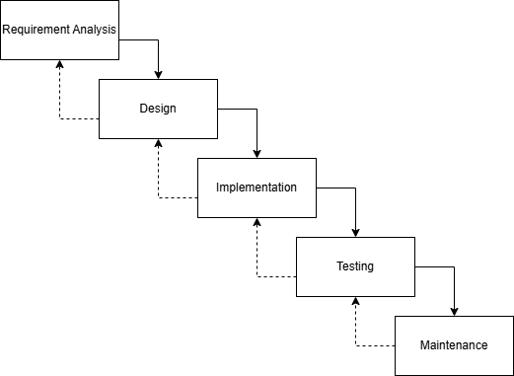
Gambar 2. 1 Metode Waterfall
Fase-fase utama mencakup pengumpulan persyaratan dan analisis (requirements analisys), desain sistem (design), implementasi (coding), verifikasi (testing), dan pemeliharaan (maintenance), dengan fokus pada dokumentasi yang ketat dan perencanaan awal untuk memastikan kestabilan proyek [16].

Framework Laravel
Framework Laravel merupakan kerangka kerja PHP open-source yang dirancang untuk mempercepat dan menyederhanakan pengembangan aplikasi web dengan menyediakan struktur modular, sintaksis ekspresif, dan komponen siap pakai, sehingga memungkinkan pengembang pemula maupun mahir membangun aplikasi yang kuat dan skalabel tanpa harus menulis kode dari awal. Laravel mengadopsi pola desain Model-View-Controller (MVC) untuk memisahkan logika bisnis, tampilan, dan pengontrolan, serta berbasis pada sistem Symfony untuk memanfaatkan komponen yang ada, termasuk fitur seperti routing sederhana, lapisan abstraksi database yang ekspresif, injeksi dependensi, dan sistem paket modular untuk ekspansi fungsionalitas. Keunggulan utama Laravel meliputi penghematan waktu dalam desain aplikasi web, peningkatan skalabilitas, keamanan bawaan, serta dukungan untuk pengembangan cepat melalui utilitas seperti engine routing yang cepat dan efisien, membuatnya populer untuk membangun aplikasi web modern dengan lisensi MIT yang memungkinkan penggunaan bebas [17].

Blackbox Testing
Black box testing merupakan metode pengujian perangkat lunak yang mengevaluasi fungsionalitas sistem tanpa pengetahuan tentang struktur internal, kode sumber, atau implementasi, di mana penguji fokus pada input yang diberikan dan output yang dihasilkan untuk memverifikasi apakah aplikasi memenuhi persyaratan spesifikasi, termasuk kasus uji seperti validasi data, perilaku kesalahan, dan kinerja secara keseluruhan. Pendekatan ini efektif untuk mengidentifikasi ketidaksesuaian antara perilaku yang diharapkan dan aktual, serta memastikan keamanan dan kehandalan tanpa akses ke detail internal, sering diterapkan pada pengujian API web seperti RESTful untuk mengotomatisasi generasi input dan validasi respons guna mendeteksi cacat fungsional [18].

Whitebox Testing
Whitebox testing merupakan metode pengujian perangkat lunak yang memeriksa struktur internal, kode sumber, dan logika aplikasi untuk memverifikasi alur eksekusi, cabang, jalur, serta kondisi program secara mendalam, memastikan cakupan kode yang komprehensif, deteksi cacat awal, dan validasi bahwa implementasi sesuai dengan desain, dengan penguji memiliki akses penuh ke detail internal sistem tanpa bergantung pada spesifikasi eksternal. Pendekatan ini efektif untuk mengidentifikasi kesalahan logika, inefisiensi, dan potensi kerentanan melalui teknik seperti analisis statis dan dinamis, sering diterapkan pada pengembangan API web seperti RESTful untuk mengoptimalkan generasi test case berbasis pencarian yang memaksimalkan cakupan kode dan mengurangi ketergantungan pada input manual [19].

User Acceptance Testing
User Acceptance Testing (UAT) merupakan tahap pengujian perangkat lunak akhir yang dilakukan oleh pengguna akhir atau klien untuk memverifikasi apakah sistem memenuhi persyaratan bisnis, fungsional, dan non-fungsional yang ditentukan, memastikan bahwa software sesuai dengan kebutuhan pengguna sehari-hari dan siap untuk diterapkan di lingkungan produksi, dengan fokus pada akurasi, kebenaran, dan kesesuaian terhadap kriteria penerimaan tanpa memerlukan pengetahuan teknis mendalam tentang kode internal. Pendekatan ini melibatkan skenario uji berbasis kasus nyata untuk mendeteksi ketidaksesuaian yang mungkin terlewat pada tahap pengujian sebelumnya, sehingga mencegah kegagalan perangkat lunak dan kerugian yang tidak perlu, serta menjadi penentu utama apakah produk diterima atau ditolak oleh pelanggan [20].

BAB III

METODOLOGI PENELITIAN

Alat dan Bahan
Dalam penelitian Tugas Akhir ini memerlukan beberapa alat yang terdiri dari perangkat keras (hardware) dan perangkat lunak (software) serta bahan yang berupa data-data dan informasi yang diperlukan.

Alat Penelitian
Adapun alat-alat yang digunakan dalam penelitian Tugas Akhir ini dapat dirincikan sebagai berikut.
- Laptop Ideapad Slim 5 14AHP10
- Visual Studio Code, digunakan sebagai code editor dalam pengembangan aplikasi.
- Framework Laravel, sebagai kerangka kerja berbasis PHP.
- Laragon, sebagai server web lokal untuk pengembangan lokal, mengelola basis data, dan menguji aplikasi web tanpa perlu terhubung ke internet.
- TablePlus, sebagai alat untuk membuat, mengkueri, mengedit, dan menyimpan basis data Anda dengan cara yang sangat cepat dan aman.
- Drawio, digunakan untuk membuat rancangan diagram UML.
- Figma, sebagai tools untuk merancang prototype user interface aplikasi.

Bahan Penelitian
Adapun sumber data sebagai bahan yang digunakan dalam penelitian Tugas Akhir ini adalah sebagai berikut:
      - Data Primer yang diperoleh langsung melalui wawancara dengan beberapa dosen, penitia penyelenggara, dan peserta terkait kebutuhan di dalam pemilihan mahasiswa berprestasi.
      - Data Sekunder berupa literatur ilmiah untuk mendukung dan/atau melengkapi data primer.

Lokasi Penelitian
Penelitian dilakukan di Universitas Mataram sekaligus dijadikan studi kasus penelitian ini.

Alur Penelitian
Pada penelitian Tugas Akhir ini menggunakan metodologi pengembangan sistem Waterfall yang terdiri dari 6 tahapan fase yaitu: Requirements Analysis, Perhitungan AHP Design, Implementation, Testing, dan Maintenance.
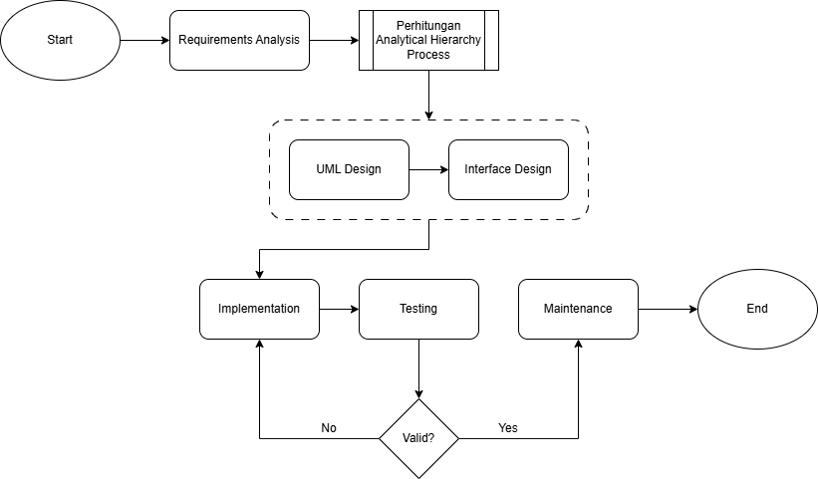
Gambar 3. 1 Diagram Alur Penelitian

Requirements Analysis
Pada fase requirements analysis, peneliti melakukan studi literatur untuk memahami konsep dasar Analytical Hierarchy Process, sistem pendukung keputusan (SPK), serta metode pengembangan sistem yang sesuai, yaitu Waterfall. Studi literatur ini mencakup jurnal, buku, dan penelitian terdahulu yang relevan dengan implementasi metode Analytical Hierarchy Process dalam sistem informasi Pemilihan Mahasiswa Berprestasi. Selain itu, peneliti juga melakukan wawancara dengan juri, penyelenggara untuk memahami kebutuhan, proses, dan penilaian mahasiswa yang akan diintegrasikan ke dalam sistem pendukung keputusan. Wawancara ini mencakup kebutuhan informasi terkait proses pendaftaran, pengumpulan data, dan penilaian dalam proses PILMAPRES baik dari tingkat Fakultas hingga Universitas.
Tabel 3. 1 Hasil Wawancara Juri
No | Pertanyaan | Hasil Wawancara
1. | Bagaimana proses penilaian Pilmapres saat ini dilakukan, dari awal hingga menentukan pemenang? | Seleksi dimulai dari tahap program studi dimana mahasiswa mengisi form biodata, prestasi, dan gagasak kreatif mereka. Setelah itu maka ditentukan peserta terbaik yang akan mewakili program studi ke tingkat fakultas. Tahap fakultas seleksi bersifat tertutup dimana peserta melakukan presentasi dan tanya jawab lalu kami dari juri berdiskusi untuk menentukan nilai dan pemenang yang layak.
2. | Apa saja kendala utama yang di hadapi saat menilai peserta? | Penilaian masih dilakukan secara manual, waktu persiapan peserta kurang, diskusi dengan juri lumayan terhambat karena kesibukan masing masing juri.
3. | Bagaimana cara menentukan bobot untuk setiap kriteria? Apakah ada kesulitan dalam diskusi dengan juri lain? | Mengikuti standar pilmapres nasional. Kesulitan diskusi terutama dengan juri yang memiliki kesibukan lain di waktu tersebut.
4. | Apakah Anda merasa proses penilaian saat ini cukup transparan bagi semua pihak? Jika tidak, apa yang perlu diperbaiki? | Sudah cukup transparan.
5. | Menurut Anda, fitur apa yang ideal untuk sistem informasi Pilmapres ini? | Fitur rekomendasi nilai, forum diskusi, input bukti sertifikat peserta.

Tabel 3. 2 Hasil Wawancara Panitia
No | Pertanyaan | Hasil Wawancara
1. | Bagaimana alur kerja, input data yang dilakukan panitia dalam mengelola Pilmapres, mulai dari pendaftaran hingga pengumuman pemenang? | Dari pihak Universitas mendata 9 peserta dari masing masing fakultas dan meminta data secara manual.
2. | Apa tantangan terbesar dalam mengoordinasikan juri, peserta, dan pihak lain selama Pilmapres? | Untuk peserta seringkali tidak mengumpulkan data yang lengkap dan tidak sesuai dengan prosedur seleksi Universitas.
3. | Bagaimana cara memastikan bahwa kriteria penilaian diterapkan secara konsisten oleh semua juri? | Kami hanya menerima data dari juri jadi tidak memiliki kuasa untuk itu, kami hanya menyediakan form penilaian.
4. | Apakah ada keluhan dari peserta atau juri tentang transparansi atau keadilan proses? | Sejauh ini belum ada dari peserta. Untuk juri seringkali mengeluhkan banyaknya kertas file berkas peserta yang membuat mereka pusing.
5. | Menurut Anda, fitur apa yang ideal untuk sistem informasi Pilmapres? | Input data dari fakultas sampe universitas yang sudah terintegrasi, pengumuman biar mahasiswa lain bisa lihat juga.

Selanjutnya peneliti menganalisis kebutuhan sistem secara mendalam, baik dari segi fungsional yang mencakup semua fungsi yang harus dimiliki sistem agar dapat memenuhi tujuan utama, maupun non-fungsional yang berkaitan dengan kualitas sistem seperti performa, keamanan, dan skalabilitas untuk memastikan bahwa sistem dapat berjalan dengan baik dalam berbagai kondisi dan dapat diandalkan dalam jangka panjang. Selain itu, pada tahap ini peneliti juga akan merincikan kebutuhan sistem yang akan diimplementasikan, kebutuhan sistem disusun berdasarkan hasil analisis kebutuhan dan dirancang secara rinci untuk memastikan bahwa semua kebutuhan yang telah diidentifikasi dapat diwujudkan dengan baik, dengan pembagian fitur dilakukan untuk mempermudah proses pengembangan sistem dan memastikan bahwa setiap aspek fungsional dan non-fungsional dapat tercapai dengan efektif.
Tabel 3. 3 Kebutuhan Sistem
No | Kebutuhan Fungsional | Kebutuhan Non Fungsional
1. | Sistem dapat mengautentikasi dan mengakhiri sesi pengguna. | Sistem dapat diakses dimanapun dan kapanpun selama ada akses internet.
2. | Sistem dapat melakukan pendaftaran dan pengelolaan akun peserta Pilmapres. | Sistem memiliki tampilan antarmuka responsive dan mudah digunakan.
3. | Sistem dapat melakukan input data peserta, meliputi data pribadi, capaian unggulan, dan gagasan kreatif. | Sistem mampu memproses dan menyimpan data dengan cepat.
4. | Sistem dapat mengelola data penilaian juri berdasarkan kriteria dan sub kriteria Pilmapres. | Sistem menjaga keamanan data agar tidak terjadi kebocoran informasi.
5. | Sistem dapat melakukan perhitungan bobot dan menghasilkan perangkingan peserta. | Sistem dapat memberikan hasil perhitungan dengan akurasi tinggi.
6. | Sistem memungkinkan admin mencetak laporan hasil seleksi dan rekapan penilaian. | Sistem memiliki waktu uptime optimal.

Rincian Fitur
Perancangan fitur dirancang berdasarkan kebutuhan sistem yang dirangkum dalam Tabel 3.2. Fitur fitur dikelompokkan berdasarkan jenis pengguna aplikasi yaitu juri, panitia, peserta. Dalam Tabel 3.3 memuat informasi mengenai kode fitur, domain, dan deskripsi fitur yang akan dikembangkan untuk mendukung proses Pilmapres.
Tabel 3.3 Rincian Fitur
Kode | Aktor | Domain | Fitur
US-01 | Seluruh User | Login dan Autentikasi | Sistem menyediakan halaman login bagi pengguna. Pengguna dapat masuk menggunakan username dan password yang terdaftar untuk mengakses fitur sesuai hak aksesnya.
US-02 | Super Admin | Tambah, Edit, Hapus untuk Juri dan Panitia | Super Admin dapat menambah, merubah, dan menghapus juri dan panitia.
US-03 | Admin dan Juri | Dashboard | Aktor dapat melihat overview dari keseluruhan sistem seperti jumlah peserta, status penilaian, dan hasil perangkingan sementara.
US-04 | Admin | Data Peserta dan Juri | Admin dapat mengelola data peserta dan juri Pilmapres, termasuk menambah, menghapus, dan mengedit informasi.
US-05 | Admin | Kriteria dan Sub Kriteria Penilaian | Admin dapat menambah, menghapus, dan mengedit kriteria serta subkriteria penilaian. Kriteria terdiri dari capaian unggulan, gagasan kreatif, kemampuan bahasa Inggris dengan bobot dihitung menggunakan metode AHP.
US-06 | Juri | Penilaian Juri | Juri dapat memberikan nilai pada setiap peserta berdasarkan kriteria yang telah ditentukan. Sistem akan menyimpan hasil penilaian dan menghitung bobot otomatis berdasarkan hasil pairwise comparison dari metode AHP.
US-07 | - | Perhitungan dan Pembobotan | Sistem secara otomatis melakukan proses perhitungan AHP untuk menentukan bobot prioritas tiap kriteria dan menghasilkan ranking akhir peserta. Proses ini mencakup perhitungan eigen maksimum, normalisasi, dan rasio konsistensi.
US-08 | Seluruh User | Hasil Akhir dan Ranking | Sistem menampilkan hasil akhir berupa ranking mahasiswa berprestasi berdasarkan nilai total.
US-09 | Admin dan Juri | Laporan dan Rekap Data | Admin dan Juri dapat mencetak laporan hasil seleksi dalam format PDF yang mencakup data peserta, nilai kriteria, hasil perhitungan AHP, dan ranking akhir.
US-10 | Peserta | Registrasi dan Upload File | Peserta dapat melakukan registrasi dan pengunggahan file sesuai dengan kriteria yang diberikan.

Desain Analytical Hierarchy Process (AHP)
Metode Analytical Hierarchy Process (AHP) digunakan dalam sistem ini untuk membantu proses pengambilan keputusan secara objektif berdasarkan berbagai kriteria yang telah ditentukan. AHP membantu menentukan bobot atau tingkat kepentingan setiap kriteria dengan cara membandingkan setiap kriteria secara berpasangan, kemudian menormalkan hasilnya untuk mendapatkan bobot akhir yang konsisten.
      - Penentuan Kriteria dan Sub Kriteria
Langkah pertama dalam metode AHP adalah menentukan kriteria dan subkriteria yang digunakan sebagai dasar penilaian. Dalam sistem informasi Pilmapres ini, kriteria disusun berdasarkan aspek yang dinilai oleh juri. Setiap kriteria dapat memiliki subkriteria untuk memperjelas aspek penilaiannya.
Tabel 3. 4 Struktur Hierarki Penilaian Pilmapres
Level | Elemen | Kode | Keterangan
0 (Goal) | Pemilihan mahasiswa berprestasi terbaik | GOAL | Tujuan Utama Sistem
1 (Kriteria) | Capaian Unggulan | C1 | Bobot Berdasarkan Pedoman: 35%
 | Gagasan Kreatif | C2 | Bobot Berdasarkan Pedoman: 35%
 | Bahasa Inggris | C3 | Bobot Berdasarkan Pedoman: 30%
2 (Sub-Kriteria C1) | Kompetisi | C1.1 | 1. Bobot Maksimal 50 Poin per Sertifikat.  2. Maksimal 10 Sertifikat  3. Maksimal 4 Sertfikat per sub kriteria
 | Pengakuan | C1.2
 | Penghargaan | C1.3
 | Karir Organisasi | C1.4
 | Hasil Karya | C1.5
 | Pemberdayaan / Aksi Kemanusiaan | C1.6
 | Kewirausaan | C1.7
2 (Sub-Kriteria C2) | Penyajian gagasan kreatif | C2A.1 | Bobot Total C2A.1: 10 Poin
 | Penggunaan bahasa Indonesia yang baik dan benar | C2A.1.1 | Bobot: 5 Poin
 | Kesesuaian pengutipan dan pengacuan dengan kaidah/standar yang berlaku | C2A.1.2 | Bobot: 5 Poin
 | Substansi gagasan kreatif | C2A.2 | Bobot Total C2A.2: 70 Poin
 | Fakta atau gejala dalam lingkungan yang menarik untuk dikaji | C2A.2.1 | Bobot: 8 Poin
 | Identifikasi masalah yang terdapat dalam fakta/gejala dalam lingkungan | C2A.2.2 | Bobot: 8 Poin
 | Rumusan masalah sebagai hasil identifikasi masalah | C2A.2.3 | Bobot: 10 Poin
 | Uraian mengenai akibat pembiaran yang merugikan lingkungan | C2A.2.4 | Bobot: 8 Poin
 | Uraian mengenai solusi yang berciri SMART | C2A.2.5 | Bobot: 15 Poin
 | Uraian mengenai dampak lanjutan (efek bola salju) dari pencapaian solusi | C2A.2.6 | Bobot: 8 Poin
 | Rincian uraian mengenai langkah-langkah tindakan untuk mencapai solusi | C2A.2.7 | Bobot: 8 Poin
 | Uraian mengenai kendala/hambatan pelaksanaan gagasan dan antisipasinya | C2A.2.8 | Bobot: 5 Poin
 | Kualitas gagasan kreatif | C2A.3 | Bobot Total C2A.3: 20 Poin
 | Keunikan dan Orisinalitas Gagasan Kreatif | C2A.3.1 | Bobot: 10 Poin
 | Keterlaksanaan Gagasan Kreatif | C2A.3.2 | Bobot: 10 Poin
 | Presentasi Gagasan Kreatif | C2B.1 | Bobot Total C2B.1: 50 Poin
 | Poster | C2B.1.1 | Bobot: 15 Poin
 | Sistematika Penjelasan | C2B.1.2 | Bobot: 15 Poin
 | Cara menjelaskan | C2B.1.3 | Bobot: 15 Poin
 | Ketepatan Waktu | C2B.1.4 | Bobot: 5 Poin
 | Tanya Jawab | C2B.2 | Bobot Total C2B.2: 50 Poin
 | Ketepatan Jawaban | C2B.2.1 | Bobot: 30 Poin
 | Cara Menjawab | C2B.2.2 | Bobot: 20 Poin
2 (Sub-kriteria C3) | Content | C3.1 | Bobot: 25 Poin
 | Accuracy | C3.2 | Bobot: 25 Poin
 | Fluency | C3.3 | Bobot: 20 Poin
 | Pronounciation | C3.4 | Bobot: 20 Poin
 | Overall Performance | C3.5 | Bobot: 10 Poin
3 (Alternatif) | Kandidat Mahasiswa | A1, A2, …, An | N = Jumlah Kandidat

      - Matriks Perbandingan Berpasangan
Tahap selanjutnya adalah membuat matriks perbandingan berpasangan, yaitu membandingkan setiap kriteria dengan kriteria lainnya menggunakan skala Saaty (1–9). Skala ini menunjukkan tingkat kepentingan relatif antar kriteria.
Tabel 3. 5 Skala Fundamental Saaty
Nilai | Definisi | Penjelasan
1 | Sama penting | Kedua elemen memiliki pengaruh yang sama
3 | Sedikit lebih penting | Pengalaman dan penilaian sedikit menyokong satu elemen atas elemen lainnya
5 | Lebih penting | Pengalaman dan penilaian kuat menyokong satu elemen atas elemen lainnya
7 | Sangat lebih penting | Satu elemen sangat disukai dan dominasinya terlihat dalam praktik
9 | Mutlak lebih penting | Bukti yang menyokong elemen yang satu atas yang lainnya memiliki tingkat penegasan tertinggi yang mungkin menguatkan
2,4,6,8 | Nilai tengah | Kompromi dibutuhkan antara dua pilihan
Kebalikan | Jika elemen i memiliki salah satu angka di atas ketika dibandingkan elemen j, maka j memiliki kebalikannya ketika dibandingkan dengan i | Jika aktivitas i mendapat satu angka, misal 3 dibandingkan dengan aktivitas j, maka j mempunyai nilai 1/3 dibandingkan dengan i

Untuk n kriteria, matriks perbandingan berpasangan A berukuran n x n dituliskan sebagai berikut:
$$A=\left[\begin{matrix}a_{11} & a_{12} & ⋯ & a_{1n} \\ a_{21} & a_{22} & ⋯ & a_{2n} \\ ⋮ & ⋮ & ⋱ & ⋮ \\ a_{n1} & a_{n2} & ⋯ & a_{nn}\end{matrix}\right]$$
Dengan ketentuan:
$a_{ii}$ = 1 (setiap kriteria dibandingkan dengan dirinya bernilai 1)
$a_{ij}$ = 1/$a_{ij}$ (sifat resiprokal antara kriteria i dan j)
Nilai $a_{ij}$ ​ menunjukkan tingkat kepentingan kriteria ke-i terhadap kriteria ke-j.
Tabel 3. 6 Matriks Perbandingan Berpasangan Kriteria Utama
Kriteria | C1 | C2 | C3
C1 | 1 | 1 | 7/6
C2 | 1 | 1 | 7/6
C3 | 6/7 | 6/7 | 1
Jumlah | 2.857 | 2.857 | 3.334

Pemberian nilai dilakukan berdasarkan persentase penilaian Pilmapres, yaitu kriteria C1 dan C2 masing-masing memiliki bobot sebesar 35%, sedangkan kriteria C3 memiliki bobot sebesar 30%. Persentase tersebut selanjutnya disederhanakan ke dalam skala penilaian, di mana C1 dan C2 diberi nilai 7, serta C3 diberi nilai 6.
      - Normalisasi dan Perhitungan Bobot
Setelah matriks perbandingan berpasangan diperoleh, langkah selanjutnya adalah melakukan normalisasi untuk mendapatkan bobot masing-masing kriteria. Normalisasi dilakukan dengan membagi setiap elemen kolom dengan total kolomnya, kemudian menghitung rata-rata setiap baris.
Rumus normalisasi matriks dapat ditulis sebagai berikut:
$$n_{ij}=\frac{a_{ij}}{\sum_{k=1}^{n}{a_{kj}}}$$ | (1)
Dimana:
$a_{ij}$ = elemen matriks perbandingan baris i dan j
$\sum_{k=1}^{n}{a_{kj}}$ = jumlah kolom j
Tabel 3. 7 Matriks Normalisasi Kriteria Utama
Kriteria | C1 | C2 | C3 | Jumlah Baris | Jumlah Bobot (w)
C1 | 1/2.857 = 0.350 | 1/2.857 = 0.350 | 1.167/3.334 = 0.350 | 1.050 | 1.050/3= 0.350
C2 | 1/2.857 = 0.350 | 1/2.857 = 0.350 | 1.167/3.334 = 0.350 | 1.050 | 1.505/3= 0.350
C3 | 0.857/2.857 = 0.300 | 0.857/2.857 = 0.300 | 1/3.334 = 0.300 | 0.900 | 0.900/3= 0.300
Total |  |  |  |  | 1.000
      - Uji Konsistensi
Uji ini bertujuan untuk memastikan bahwa hasil perbandingan berpasangan yang diberikan oleh juri bersifat logis dan tidak saling bertentangan, sehingga bobot yang dihasilkan dapat dipercaya sebagai representasi tingkat kepentingan antar kriteria. Proses uji konsistensi dilakukan dengan menghitung nilai eigen maksimum (λmax) menggunakan rumus berikut:
$$λmax=\sum_{i=1}^{n}{{(AW)}_{i}}$$ | (2)
Dimana:
$λmax$ = eigen value maksimal
A = matriks perbandingan
W = vector bobot
$$λmax=\left(2.857 x 0.350\right)+\left(2.857 x 0.350\right)+(3.334 x 0.300)=3.000$$
Nilai ini diperoleh dengan mengalikan matriks perbandingan (A) dengan vektor bobot (W). Dari perhitungan contoh tiga kriteria utama, diperoleh λmax=3.000, yang menunjukkan hasil yang sangat mendekati dengan nilai ideal n=3. Hal ini menandakan bahwa tingkat inkonsistensi dalam penilaian relatif rendah dan masih dalam batas wajar.
Karena penilaian dilakukan oleh manusia, sedikit perbedaan antar perbandingan sangat mungkin terjadi. Oleh karena itu, diperlukan ukuran tambahan berupa Consistency Index (CI) dan Consistency Ratio (CR) untuk mengukur sejauh mana tingkat konsistensi dapat diterima. CI dihitung dengan rumus:
$$CI=\frac{λmax-n}{n-1}$$ | (3)
Dengan:
$λmax$ = eigen value maksimum
$n$ = ukuran matriks
Dimana perhitungan untuk contoh seperti berikut:
​$CI=\frac{3.000-3}{3-1}=0$
Hasil perhitungan menunjukkan CI=0, yang kemudian dibandingkan dengan Random Index (RI) sesuai jumlah kriteria pada Tabel 3.8.
Tabel 3. 8 Random Index
n | 1 | 2 | 3 | 4 | 5 | 6 | 7 | 8 | 9 | 10
RI | 0 | 0 | 0.58 | 0.90 | 1.12 | 1.24 | 1.32 | 1.41 | 1.45 | 1.49

Langkah terakhir adalah menghitung Consistency Ratio (CR) menggunakan rumus:
$$CR=\frac{CI}{RI}$$ | (4)
Dengan:
CI = Consistency Index
RI = Random Index
$$CR=\frac{0}{0.58}=0\%$$
Dari hasil perhitungan diperoleh CR=0% Karena nilai ini jauh di bawah batas toleransi yang ditetapkan, yaitu CR < 10%, maka dapat disimpulkan bahwa matriks perbandingan bersifat konsisten.
      - Penerapan AHP untuk sub-kriteria Capain Unggulan
Penentuan nilai dari masing-masing sub-kriteria pada kriteria Capaian Unggulan (C1) dilakukan melalui proses wawancara bersama juri. Setiap perbandingan dilakukan menggunakan Skala Fundamental Saaty (1–9), sehingga hasil penilaian dapat diubah menjadi bentuk numerik yang terukur dan dapat diolah secara matematis. Selain mengacu pada hasil wawancara, penentuan bobot juga mempertimbangkan skor pembobotan resmi yang tercantum dalam Buku Panduan Pilmapres Nasional 2025 yang diterbitkan oleh Balai Pengembangan Talenta Indonesia (BPTI).
Langkah selanjutnya adalah menyusun matriks perbandingan berpasangan untuk sub-kriteria Capaian Unggulan (C1). Matriks ini menggambarkan hubungan kepentingan relatif antar setiap sub-kriteria, di mana setiap elemen dalam matriks menunjukkan tingkat keunggulan satu sub-kriteria dibandingkan dengan sub-kriteria lainnya.
Tabel 3. 9 Matriks Perbandingan Berpasangan Sub-Kriteria C1
 | C1.1 | C1.2 | C1.3 | C1.4 | C1.5 | C1.6 | C1.7 | Jumlah
C1.1 (Kompetisi) | 1 | 1 | 1 | 1 | 1 | 1 | 1 | 7
C1.2 (Pengakuan) | 1 | 1 | 1 | 1 | 1 | 1 | 1 | 7
C1.3 (Penghargaan) | 1 | 1 | 1 | 1 | 1 | 1 | 1 | 7
C1.4 (Karir Organisasi) | 1 | 1 | 1 | 1 | 1 | 1 | 1 | 7
C1.5 (Hasil Karya) | 1 | 1 | 1 | 1 | 1 | 1 | 1 | 7
C1.6 (Pemberdayaan) | 1 | 1 | 1 | 1 | 1 | 1 | 1 | 7
C1.7 (Kewirausahaan) | 1 | 1 | 1 | 1 | 1 | 1 | 1 | 7
Jumlah Kolom | 7 | 7 | 7 | 7 | 7 | 7 | 7

Setelah matriks perbandingan berpasangan disusun, tahap selanjutnya adalah melakukan proses normalisasi untuk memperoleh bobot lokal dari masing-masing sub-kriteria pada kriteria C1. Normalisasi dilakukan dengan cara membagi setiap nilai elemen matriks dengan jumlah total kolomnya, sehingga setiap kolom memiliki total nilai sebesar satu. Pemberian nilai dilakukan berdasarkan bobot maksimal kriteria Pilmapres. Yaitu untuk C1 memiliki bobot maksimal setara dengan skor 50.
Tabel 3. 10 Matriks Normalisasi Sub-Kriteria C1
 | C1.1 | C1.2 | C1.3 | C1.4 | C1.5 | C1.6 | C1.7 | Jumlah | Bobot
C1.1 | 0.143 | 0.143 | 0.143 | 0.143 | 0.143 | 0.143 | 0.143 | 1 | 0.143
C1.2 | 0.143 | 0.143 | 0.143 | 0.143 | 0.143 | 0.143 | 0.143 | 1 | 0.143
C1.3 | 0.143 | 0.143 | 0.143 | 0.143 | 0.143 | 0.143 | 0.143 | 1 | 0.143
C1.4 | 0.143 | 0.143 | 0.143 | 0.143 | 0.143 | 0.143 | 0.143 | 1 | 0.143
C1.5 | 0.143 | 0.143 | 0.143 | 0.143 | 0.143 | 0.143 | 0.143 | 1 | 0.143
C1.6 | 0.143 | 0.143 | 0.143 | 0.143 | 0.143 | 0.143 | 0.143 | 1 | 0.143
C1.7 | 0.143 | 0.143 | 0.143 | 0.143 | 0.143 | 0.143 | 0.143 | 1 | 0.143
Total |  |  |  |  |  |  |  |  | 1.000

Berdasarkan hasil normalisasi yang telah dilakukan, langkah berikutnya adalah menghitung bobot prioritas untuk setiap sub-kriteria pada kriteria C1. Bobot ini diperoleh dengan menghitung rata-rata dari setiap baris pada matriks normalisasi. Nilai bobot menunjukkan tingkat kepentingan relatif dari masing-masing sub-kriteria terhadap keseluruhan kriteria C1. Setelah bobot diperoleh, dilakukan pula uji konsistensi untuk memastikan bahwa hasil perbandingan berpasangan yang diberikan oleh juri bersifat logis dan tidak saling bertentangan. Hasil perhitungan bobot dan uji konsistensi tersebut dapat dilihat sebagai berikut:
Uji konsistensi sub-kriteria C1
$$λmax=\left(7x0.143\right)+\left(7x0.143\right)+\left(7x0.143\right)+\left(7x0.143\right)+\left(7x0.143\right)+\left(7x0.143\right)+\left(7x0.143\right)$$
$$λmax=7.000$$
$$CI=\frac{7.000 - 7}{7 - 1}=0$$
Karena n = 7 maka RI = 1.32
$$CR=\frac{0}{1.32}=0\%$$
Berdasarkan hasil uji konsistensi tersebut, diperoleh CR = 0% yang menunjukkan bahwa seluruh sub-kriteria C1 memiliki tingkat kepentingan yang identik. Kondisi ini menunjukkan bahwa penerapan pembobotan AHP per sub-kriteria tidak memberikan diferensiasi dalam perhitungan akhir. Oleh karena itu, mengacu pada Panduan Pilmapres Nasional, penilaian C1 menggunakan sistem poin akumulatif berbasis portofolio prestasi.
Juri memberikan nilai 0–50 per sertifikat sesuai tingkat pencapaian Perguruan Tinggi: 0 – 10, Provinsi: 10 – 20, Nasional: 20 – 30, Regional: 30 – 40, Internasional: 40 – 50. Batasan input maksimal 10 sertifikat total dengan maksimal 4 per sub-kriteria. Total poin maksimal = 10 x 50 = 500.
Formula skor akhir:
$$S_{C1}=\frac{Total Raw}{500} x 10 x 0.35$$ | (5)
Di mana Total Raw adalah jumlah seluruh nilai sertifikat yang diberikan juri. Skor maksimal C1 = (500/500) × 100 × 0,35 = 35,00, sesuai dengan bobot global C1 sebesar 35%. Setelah proses penentuan bobot sub-kriteria pada kriteria Capaian Unggulan (C1) selesai, langkah selanjutnya adalah melakukan perbandingan berpasangan pada sub-kriteria Gagasan Kreatif (C2).
      - Penerapan AHP untuk sub-kriteria Gagasan Kreatif
Dalam penilaian Gagasan Kreatif, aspek penyajian, substansi, dan kualitas gagasan merupakan komponen utama yang mencerminkan kemampuan mahasiswa dalam berpikir inovatif dan solutif. Berdasarkan buku pedoman, setiap sub-kriteria naskah memiliki bobot awal, yaitu Penyajian (C2A.1) sebesar 10%, Substansi (C2A.2) sebesar 70%, dan Kualitas (C2A.3) sebesar 20%. Sementara itu, untuk penilaian presentasi dan tanya jawab, bobotnya terdiri atas Presentasi (C2B.1) sebesar 50% dan Tanya Jawab (C2B.2) sebesar 50%. Berdasarkan hasil wawancara dengan juri, diketahui bahwa pembagian nilai Gagasan Kreatif secara keseluruhan adalah 50% dari penilaian naskah dan 50% dari penilaian presentasi.
Tabel 3. 11 Matriks Perbandingan Berpasangan Sub-Kriteria Naskah C2A
 | C2A.1 | C2A.2 | C2A.3
C2A.1 | 1 | 1/7 = 0.143 | ½ = 0.5
C2A.2 | 7 | 1 | 7/2 = 3.5
C2A.3 | 2 | 2/7 = 0.286 | 1
Jumlah Kolom | 10 | 1.429 | 5

Setelah diperoleh matriks perbandingan berpasangan pada sub-kriteria Naskah Gagasan Kreatif (C2A), tahap selanjutnya adalah melakukan proses normalisasi matriks. Melalui proses ini, diperoleh bobot prioritas yang menggambarkan tingkat kontribusi masing-masing sub-kriteria terhadap keseluruhan kriteria Gagasan Kreatif. Pemberian nilai dilakukan berdasarkan bobot maksimal kriteria Pilmapres sub C2A. Yaitu untuk C2A.1 yang memiliki bobot maksimal 10, C2A.2 dengan bobot 70 dan C2A.3 dengan bobot 20.
Tabel 3. 12 Matriks Normalisasi Sub-Kriteria Naskah (C2A)
 | C2A.1 | C2A.2 | C2A.3 | Jumlah | Bobot
C2A.1 | 1 / 10 = 0.1 | 0.143/1.429 = 0.1 | 0.5/5 = 0.1 | 0.3 | 0.3/3 = 0.100
C2A.2 | 7 / 10 = 0.7 | 1/1.1429 = 0.7 | 3.5/5 = 0.7 | 2.1 | 2.1/3 = 0.700
C2A.3 | 2 / 10 = 0.2 | 0.286/1.429 = 0.2 | 1/5 = 0.2 | 0.6 | 0.6/3 = 0.200
Total |  |  |  |  | 1

Setelah diperoleh matriks perbandingan berpasangan dan normalisasi pada masing masing sub-penilaian Naskah Gagasan Kreatif (C2A), selanjutnya dilakukan uji konsistensi untuk memastikan bahwa perbandingan nilai naskah yang dilakukan bersifat logis.
$$λmax=(10x0.100) + (1.429x0.700) + (5x0.200) = 3$$
$$CI=\frac{3-3}{3-1}=0$$
$$CR=\frac{0}{0.58}=0\%$$
Karena CR 0% maka dapat disimpulkan bahwa penilaian antar sub-kriteria naskah pada C2A bersifat konsisten dan dapat digunakan dalam proses penentuan bobot global.
Selanjutnya untuk sub-penilaian penyajian naskah, terdapat tiga komponen penilaian, yaitu Penyajian (C2A.1) sebesar 10%, Substansi (C2A.2) sebesar 70%, dan Kualitas (C2A.3) sebesar 20%. Sub-penilaian Penyajian memiliki 2 komponen penilaian yaitu, Penggunaan Bahasa Indonesia yang baik dan benar (C2A.1.1) dengan bobot sebesar 5%, serta Kesesuaian pengutipan dan pengacuan dengan kaidah atau standar yang berlaku (C2A.1.2) dengan bobot sebesar 5% dari total nilai naskah.
Tabel 3. 13 Matriks Perbandingan dan Normalisasi Sub-Penilaian C2A.1
 | C2A.1.2 | C2A.1.2 | Bobot
C2A.1.1 | 1 | 1 | 0.5
C2A.1.2 | 1 | 1 | 0.5
Jumlah | 2 | 2 | 1
Setelah diperoleh matriks perbandingan berpasangan dan normalisasi pada masing masing sub-penilaian penyajian (C2A.1). Pemberian nilai dilakukan berdasarkan bobot maksimal kriteria Pilmapres. Yaitu untuk C2A.1 memiliki bobot maksimal setara dengan skor 50. Selanjutnya dilakukan uji konsistensi untuk memastikan bahwa perbandingan nilai naskah yang dilakukan bersifat logis.
$$λmax=(2x0.500) + (2x0.500)= 2$$
$$CI=\frac{2-2}{2-1}=0$$
$$CR=\frac{0}{0}=0\%$$
Karena CR 0% maka dapat disimpulkan bahwa penilaian antar sub-penilaian penyajian pada (C2A.1) bersifat konsisten dan dapat digunakan dalam proses penentuan bobot global.
Selanjutnya untuk sub-penilaian substansi GK (C2A.2), terdapat 8 komponen penilaian, yaitu Fakta atau gejala dalam lingkungan yang menarik untuk dikaji (C2A.2.1), Identifikasi masalah yang terdapat dalam fakta/gejala dalam lingkungan (C2A.2.2), Uraian mengenai akibat pembiaran yang merugikan lingkungan (C2A.2.4), Uraian mengenai dampak lanjutan (efek bola salju) dari pencapaian solusi (C2A.2.6), Rincian uraian mengenai langkah-langkah tindakan untuk mencapai solusi (C2A.2.7) dengan bobot sebesar 8%, kemudian Rumusan masalah sebagai hasil identifikasi masalah (C2A.2.3) dengan bobot sebesar 10%, Uraian mengenai solusi yang berciri SMART (C2A.2.5) berbobot 15%, dan Uraian mengenai kendala/hambatan pelaksanaan gagasan dan antisipasinya (C2A.2.8) dengan bobot sebesar 5% dari total nilai naskah.
Tabel 3. 14 Matriks Perbandingan Sub-Penilaian C2A.2
 | C2A.2.1 | C2A.2.2 | C2A.2.3 | C2A.2.4 | C2A.2.5 | C2A.2.6 | C2A.2.7 | C2A.2.8
C2A.2.1 | 1 | 1 | 0.800 | 1 | 0.533 | 1 | 1 | 1.600
C2A.2.2 | 1 | 1 | 0.800 | 1 | 0.533 | 1 | 1 | 1.600
C2A.2.3 | 1.250 | 1.250 | 1 | 1.250 | 0.667 | 1.250 | 1.250 | 2.000
C2A.2.4 | 1 | 1 | 0.800 | 1 | 0.533 | 1 | 1 | 1.600
C2A.2.5 | 1.875 | 1.875 | 1.500 | 1.875 | 1 | 1.875 | 1.875 | 3.000
C2A.2.6 | 1 | 1 | 0.800 | 1 | 0.533 | 1 | 1 | 1.600
C2A.2.7 | 1 | 1 | 0.800 | 1 | 0.533 | 1 | 1 | 1.600
C2A.2.8 | 0.625 | 0.625 | 0.500 | 0.625 | 0.333 | 0.625 | 0.625 | 1
Jumlah | 8.75 | 8.75 | 7 | 8.75 | 4.67 | 8.75 | 8.75 | 14
Setelah diperoleh matriks perbandingan berpasangan pada sub-penilaian substansi (C2A.2), tahap selanjutnya adalah melakukan proses normalisasi matriks.
Tabel 3. 15 Matriks Normalisasi Sub-Penilaian C2A.2
 | Jumlah | Bobot
C2A.2.1 | 0.912 / 8 = 0.144 | 0.114
C2A.2.2 | 0.912 / 8 = 0.144 | 0.114
C2A.2.3 | 1.144 / 8 = 0.143 | 0.143
C2A.2.4 | 0.912 / 8 = 0.144 | 0.114
C2A.2.5 | 1.712 / 8 = 0.214 | 0.214
C2A.2.6 | 0.912 / 8 = 0.144 | 0.114
C2A.2.7 | 0.912 / 8 = 0.144 | 0.114
C2A.2.8 | 0.136 / 8 = 0.071 | 0.071
Total |  | 1.000
Setelah diperoleh matriks perbandingan berpasangan dan normalisasi pada masing masing sub-penilaian substansi (C2A.2), selanjutnya dilakukan uji konsistensi untuk memastikan bahwa perbandingan nilai naskah yang dilakukan bersifat logis.
$$λmax=\left(8.75x0.114\right)+ \left(8.75x0.114\right)+ \left(7x0.143\right)+\left(8.75x0.114\right)+\left(4.67x0.214\right)+\left(8.75x0.114\right)+\left(8.75x0.114\right)+(14x0.071) = 8$$
$$CI=\frac{8-8}{8-1}=0$$
$$CR=\frac{0}{1.14}=0\%$$
Karena CR 0% maka dapat disimpulkan bahwa penilaian antar sub-penilaian substansi pada (C2A.2) bersifat konsisten dan dapat digunakan dalam proses penentuan bobot global.
Selanjutnya untuk sub-penilaian kualitas GK (C2A.3), terdapat dua komponen penilaian, yaitu Keunikan dan Orisinalitas Gagasan Kreatif (C2A.3.1) dengan bobot sebesar 10%, serta Keterlaksanaan Gagasan Kreatif (C2A.3.2) dengan bobot sebesar 5% dari total nilai naskah.
Tabel 3. 16 Matriks Perbandingan dan Normalisasi Sub Kriteria C2A.3
 | C2A.3.2 | C2A.3.2 | Bobot
C2A.3.1 | 1 | 1 | 0.5
C2A.3.2 | 1 | 1 | 0.5
Jumlah | 2 | 2 | 1

Setelah diperoleh matriks perbandingan berpasangan dan normalisasi pada masing masing sub-penilaian kualitas (C2A.3). Pemberian nilai dilakukan berdasarkan bobot maksimal kriteria Pilmapres. Yaitu untuk C2A.3 memiliki bobot maksimal setara dengan skor 50. Selanjutnya dilakukan uji konsistensi untuk memastikan bahwa perbandingan nilai naskah yang dilakukan bersifat logis.
$$λmax=(2x0.500) + (2x0.500)= 2$$
$$CI=\frac{2-2}{2-1}=0$$
$$CR=\frac{0}{0.58}=0\%$$
Karena CR 0% maka dapat disimpulkan bahwa penilaian antar sub-penilaian kualitas pada (C2A.3) bersifat konsisten dan dapat digunakan dalam proses penentuan bobot global. Selanjutnya adalah melakukan proses matriks perbandingan berpasangan dan normalisasi pada sub-kriteria Presentasi Gagasan Kreatif (C2B).
Tabel 3. 17 Matriks Perbandingan Sub-Kriteria Presentasi (C2B.1)
 | C2B.1 | C2B.2 | Bobot
C2B.1 | 1 | 1 | 0.5
C2B.2 | 1 | 1 | 0.5
Jumlah | 2 | 2 | 1

Setelah diperoleh matriks perbandingan berpasangan dan normalisasi pada masing masing sub-kriteria presentasi (C2B). Pemberian nilai dilakukan berdasarkan bobot maksimal kriteria Pilmapres. Yaitu untuk C2B.1 memiliki bobot maksimal setara dengan skor 50. selanjutnya dilakukan uji konsistensi untuk memastikan bahwa perbandingan nilai naskah yang dilakukan bersifat logis.
$$λmax=(2x0.500) + (2x0.500)= 2$$
$$CI=\frac{2-2}{2-1}=0$$
$$CR=\frac{0}{0}=0\%$$
Karena CR 0% maka dapat disimpulkan bahwa penilaian antar sub-kriteria presentasi pada (C2B) bersifat konsisten dan dapat digunakan dalam proses penentuan bobot global.
Selanjutnya untuk sub-penilaian Presentasi GK (C2B.1), terdapat 4 komponen penilaian, yaitu Poster (C2B.1.1), Sistematika penjelasan (C2B.1.2), Cara menjelaskan (C2B.1.3) dengan bobot masing masing sebesar 15%, serta Ketepatan Waktu (C2B.1.4) dengan bobot sebesar 5% dari total nilai presentasi.
Tabel 3. 18 Matriks Perbandingan Sub-Penilaian Presentasi (C2B.1)
 | C2B.1.1 | C2B.1.2 | C2B.1.3 | C2B.1.4
C2B.1.1 | 1 | 1 | 1 | 3
C2B.1.2 | 1 | 1 | 1 | 3
C2B.1.3 | 1 | 1 | 1 | 3
C2B.1.4 | 1/3 = 0.333 | 1/3 = 0.333 | 1/3 = 0.333 | 1
Jumlah | 3.333 | 3.333 | 3.333 | 10

Setelah diperoleh matriks perbandingan berpasangan pada sub-penilaian presentasi (C2B.1), tahap selanjutnya adalah melakukan proses normalisasi matriks.
Tabel 3. 19 Matriks Normalisasi Sub-Kriteria Presentasi (C2B.1)
 | C2B.1.1 | C2B.1.2 | C2B.1.3 | C2B.1.4 | Jumlah | Bobot
C2B.1.1 | 0.300 | 0.300 | 0.300 | 0.300 | 1.200 | 0.300
C2B.1.2 | 0.300 | 0.300 | 0.300 | 0.300 | 1.200 | 0.300
C2B.1.3 | 0.300 | 0.300 | 0.300 | 0.300 | 1.200 | 0.300
C2B.1.4 | 0.100 | 0.100 | 0.100 | 0.100 | 0.400 | 0.100
Total |  |  |  |  |  | 1.000

Setelah diperoleh matriks perbandingan berpasangan dan normalisasi pada masing masing sub-penilaian presentasi (C2B.1), selanjutnya dilakukan uji konsistensi untuk memastikan bahwa perbandingan nilai naskah yang dilakukan bersifat logis.
$$λmax=\left(3.333x0.300\right)+ \left(3.333x0.300\right)+ \left(3.333x0.300\right)+(10x0.100) = 4$$
$$CI=\frac{4-4}{4-1}=0$$
$$CR=\frac{0}{0.9}=0\%$$
Karena CR 0% maka dapat disimpulkan bahwa penilaian antar sub-penilaian presentasi pada (C2B.1) bersifat konsisten dan dapat digunakan dalam proses penentuan bobot global.
Untuk sub-penilaian Tanya Jawab GK, terdapat 2 komponen penilaian, yaitu Ketepatan Jawaban (C2B.2.1) dengan bobot sebesar 30%, serta Cara menjawab (C2B.2.1) dengan bobot sebesar 20% dari total nilai presentasi.
Tabel 3. 20 Matriks Perbandingan Sub-Kriteria Tanya Jawab (C2B.2)
 | C2B.2.1 | C2B.2.2
C2B.2.1 | 1 | 3/2 = 1.5
C2B.2.2 | 2/3 = 0.667 | 1
Jumlah | 1.667 | 2.5

Setelah diperoleh matriks perbandingan berpasangan pada sub-penilaian tanya jawab (C2B.2), tahap selanjutnya adalah melakukan proses normalisasi matriks.
Tabel 3. 21 Matriks Normalisasi Sub-Kriteria Tanya Jawab (C2B.2)
 | C2B.2.1 | C2B.2.2 | Jumlah | Bobot
C2B.2.1 | 0.600 | 0.600 | 1.200 | 0.600
C2B.2.2 | 0.400 | 0.400 | 0.800 | 0.400
Total |  |  |  | 1.000

Selanjutnya dilakukan uji konsistensi untuk memastikan bahwa perbandingan nilai naskah yang dilakukan bersifat logis.
$$λmax=\left(1.667x0.600\right)+ \left(2.500x0.400\right)= 2$$
$$CI=\frac{2-2}{2-1}=0$$
$$CR=\frac{0}{0}=0\%$$
Karena CR 0% maka dapat disimpulkan bahwa penilaian antar sub-penilaian tanya jawab pada (C2B.2) bersifat konsisten dan dapat digunakan dalam proses penentuan bobot global.
      - Penerapan AHP untuk sub-kriteria Bahasa Inggris
Tahap selanjutnya adalah penentuan bobot untuk sub-kriteria pada kriteria Bahasa Inggris (C3). Penentuan bobot dilakukan dengan mengacu pada pedoman penilaian yang dikeluarkan oleh Balai Pengembangan Talenta Indonesia (BPTI). Pemberian nilai dilakukan berdasarkan bobot subkriteria C3 pada Pilmapres, yaitu subkriteria C3.1 dan C3.2 masing-masing memiliki bobot sebesar 25, subkriteria C3.3 dan C3.4 masing-masing memiliki bobot sebesar 20, serta subkriteria C3.5 memiliki bobot sebesar 10. Bobot tersebut selanjutnya disederhanakan ke dalam skala penilaian, di mana subkriteria C3.1 dan C3.2 diberi nilai 5, subkriteria C3.3 dan C3.4 diberi nilai 4, serta subkriteria C3.5 diberi nilai 2..
Tabel 3. 22 Matriks Perbandingan Berpasangan Sub-Kriteria C3
 | C3.1 | C3.2 | C3.3 | C3.4 | C3.5 | Jumlah
Content (C3.1) | 1 | 1 | 1.25 | 1.25 | 2.5 | 7
Accuracy (C3.2) | 1 | 1 | 1.25 | 1.25 | 2.5 | 7
Fluency (C3.3) | 0.8 | 0.8 | 1 | 1 | 2 | 5.6
Pronunciation (C3.4) | 0.8 | 0.8 | 1 | 1 | 2 | 5.6
Overall Performance (C3.5) | 0.4 | 0.4 | 0.5 | 0.5 | 1 | 2.8
Jumlah Kolom | 4 | 4 | 5 | 5 | 10

Setelah matriks perbandingan berpasangan pada sub-kriteria C3 diperoleh, tahap berikutnya adalah melakukan proses normalisasi untuk menentukan bobot relatif dari masing-masing aspek penilaian.
Tabel 3. 23 Matriks Normalisasi Sub-Kriteria C3
 | C3.1 | C3.2 | C3.3 | C3.4 | C3.5 | Jumlah | Bobot
C3.1 | 0.250 | 0.250 | 0.250 | 0.250 | 0.250 | 1.250 | 0.250
C3.2 | 0.250 | 0.250 | 0.250 | 0.250 | 0.250 | 1.250 | 0.250
C3.3 | 0.200 | 0.200 | 0.200 | 0.200 | 0.200 | 1.000 | 0.200
C3.4 | 0.200 | 0.200 | 0.200 | 0.200 | 0.200 | 1.000 | 0.200
C3.5 | 0.100 | 0.100 | 0.100 | 0.100 | 0.100 | 0.500 | 0.100
Total |  |  |  |  |  |  | 1.000

Dari hasil perhitungan diperoleh bobot prioritas sebagai berikut: Content (C3.1) sebesar 25%, Accuracy (C3.2) sebesar 25%, Fluency (C3.3) sebesar 20%, Pronunciation (C3.4) sebesar 20%, dan Overall Performance (C3.5) sebesar 10%. Untuk memastikan validitas hasil perbandingan, dilakukan uji konsistensi sebagai berikut:
$$λmax=(4 x 0.25)+(4 x 0.25)+(5 x 0.20)+(5 x 0.20)+(10 x 0.10)=5$$
$$CI=\frac{5-5}{5-1}=0$$
$$CR=\frac{0}{1.12}=0\%$$
Karena CR 0% maka dapat disimpulkan bahwa matriks perbandingan sub-kriteria C3 bersifat konsisten, sehingga bobot yang diperoleh dapat diterima sebagai dasar dalam perhitungan bobot global pada tahap selanjutnya.
      - Perhitungan Bobot Global Semua Sub-Kriteria
Setelah seluruh bobot lokal dari setiap sub-kriteria pada masing-masing kriteria utama (C1, C2, dan C3) diperoleh dan dinyatakan konsisten, langkah selanjutnya adalah melakukan perhitungan bobot global. Bobot global diperoleh dengan mengalikan bobot kriteria utama dengan bobot lokal sub-kriteria yang bersesuaian. Perhitungan ini bertujuan untuk mengetahui besarnya pengaruh setiap sub-kriteria terhadap tujuan utama sistem, yaitu pemilihan Mahasiswa Berprestasi terbaik, Hasil perhitungan bobot global dari seluruh kriteria dan sub-kriteria disajikan sebagai berikut:
Tabel 3. 24 Perhitungan Bobot Global Semua Sub-Kriteria
Kriteria | Bobot Kriteria | Sub Kriteria | Bobot Lokal | Bobot Global | Persentase
Capaian Unggulan (C1) | 0.350 | Kompetisi (C1.1) | - | - | 35%
 |  | Pengakuan (C1.2)
 |  | Penghargaan (C1.3)
 |  | Karir Organisasi (C1.4)
 |  | Hasil Karya (C1.5)
 |  | Pemberdayaan / Aksi Kemanusiaan (C1.6)
 |  | Kewirausaan (C1.7)
Gagasan Kreatif Naskah (C2A) | 0.175 | Penyajian gagasan kreatif(C2A.1) | 0.100
 |  | Bahasa Indonesia (C2A.1.1) | 0.500 | 0.5x0.1x0.175 = 0.00875 | 0.875%
 |  | Pengutipan (C2A.1.2) | 0.500 | 0.5x0.1x0.175 = 0.00875 | 0.875%
 |  | Substansi gagasan kreatif(C2A.2) | 0.700
 |  | Fakta / Gejala (C2A.2.1) | 0.114 | 0.5x0.114x0.175 = 0.014 | 1.4%
 |  | Identifikasi (C2A.2.2) | 0.114 | 0.5x0.114x0.175 = 0.014 | 1.4%
 |  | Rumusan Masalah (C2A.2.3) | 0.143 | 0.5x0.143x0.175 = 0.0175 | 1.75%
 |  | Akibat (C2A.2.4) | 0.114 | 0.5x0.114x0.175 = 0.014 | 1.4%
 |  | Solusi SMART (C2A.2.5) | 0.214 | 0.5x0.214x0.175 = 0.02625 | 2.625%
 |  | Dampak Lanjutan (C2A.2.6) | 0.114 | 0.5x0.114x 0.175 = 0.014 | 1.4%
 |  | Langkah Tindakan (C2A.2.7) | 0.114 | 0.5x0.114x 0.175 = 0.014 | 1.4%
 |  | Kendala (C2A.2.8) | 0.071 | 0.5x0.071x0.175 = 0.00875 | 0.875%
 |  | Kualitas gagasan kreatif(C2A.3) | 0.200
 |  | Keunikan (C2A.3.1) | 0.500 | 0.5x0.5x0.175 = 0.0175 | 1.75%
 |  | Keterlaksanaan (C2A.3.2) | 0.500 | 0.5x0.5x0.175 = 0.0175 | 1.75%
Gagasan Kreatif Presentasi (C2B) | 0.175 | Presentasi (C2B.1) | 0.500
 |  | Poster (C2B.1.1) | 0.300 | 0.5x0.3x0.175 = 0.02625 | 2.625%
 |  | Sistematika (C2B.1.2) | 0.300 | 0.5x0.3x0.175 = 0.02625 | 2.625%
 |  | Cara Menjelaskan (C2B.1.3) | 0.300 | 0.5x0.3x0.175 = 0.02625 | 2.625%
 |  | Ketepatan Waktu (C2B.1.4) | 0.100 | 0.5x0.3x0.175 = 0.00875 | 0.875%
 |  | Tanya Jawab (C2B.2) | 0.500
 |  | Ketepatan Jawaban (C2B.2.1) | 0.600 | 0.5x0.6x0.175 = 0.0525 | 5.25%
 |  | Cara Menjawab (C2B.2.2) | 0.400 | 0.5x0.4x0.175 = 0.035 | 3.5%
Bahasa Inggris (C3) | 0.300 | Content (C3.1) | 0.250 | 0.300 x 0.250 = 0.075 | 7,5%
 |  | Accuracy (C3.2) | 0.250 | 0.300 x 0.250 = 0.075 | 7,5%
 |  | Fluency (C3.3) | 0.200 | 0.300 x 0.200 = 0.060 | 6%
 |  | Pronunciation (C3.4) | 0.200 | 0.300 x 0.200 = 0.060 | 6%
 |  | Overall Performance (C3.5) | 0.100 | 0.300 x 0.100 = 0.030 | 3%
Total |  |  |  |  | 100%

Setelah seluruh bobot global untuk setiap kriteria dan sub-kriteria ditentukan, tahap akhir dalam proses AHP adalah melakukan perhitungan nilai akhir alternatif atau kandidat. Tahap ini bertujuan untuk menentukan peringkat akhir mahasiswa berdasarkan hasil pembobotan yang telah dihitung sebelumnya. Setiap kandidat dinilai berdasarkan performanya pada masing-masing sub-kriteria, kemudian nilai tersebut dikalikan dengan bobot global yang bersesuaian. Metode penilaian alternatif dilakukan sebagai berikut:
$$S_{kandidat}=\sum_{i=1}^{n}{(W_{{global}_{i}} x N_{{kandidat}_{i}})}$$ | (6)
Dimana:
$S_{kandidat}$ = skor akhir kandidat
$W_{{global}_{i}}$ = bobot global sub-kriteria ke-I
$N_{{kandidat}_{i}}$ = nilai kandidat pada sub-kriteria ke-i
Selanjutnya, dilakukan proses normalisasi nilai untuk menstandarkan skala penilaian antar kriteria agar memiliki satuan yang seragam, yaitu skala 0–10. Untuk kriteria Capaian Unggulan (CU), nilai normalisasi dihitung dari rasio antara total skor kandidat dan skor maksimal yang mungkin diperoleh, dikalikan dengan 10. Pada kriteria Gagasan Kreatif (GK), nilai diperoleh langsung berdasarkan penilaian juri sesuai pedoman Pilmapres. Sedangkan untuk kriteria Bahasa Inggris (BI), nilai normalisasi dihitung dari total skor kandidat dibagi 100, kemudian dikalikan dengan 10. Perhitungan Normalisasi sebagai berikut:
$$N_{CU}=\frac{Total CU Kandidat}{Skor Maksimal CU} x 10 x 0.35$$ | (7)

$$N_{GK}=\frac{Total Skor GK Kandidat}{Skor Maksimal GK} x 10$$ | (8)

$$N_{BI}=\frac{Total Skor BI Kandidat}{Skor Maksimal Bi} x 10$$ | (9)

      - Studi Kasus Penilaian
Tabel 3. 25 Profile Peserta
Kode | Nama | Fakultas | Semester | IPK
A1 | Lalu Bisma | Teknik | 6 | 3.85
A2 | Epira Ayuda | FATEPA | 6 | 3.92
A3 | Muhammad Ilham | FEB | 6 | 3.78
A4 | Lia Fitta | MIPA | 6 | 3.88
Table 3.25 menyajikan profil lengkap dari empat kandidat mahasiswa yang akan dijadikan studi kasus dalam implementasi metode AHP untuk Pilmapres Universitas Mataram. Keempat kandidat ini dipilih untuk merepresentasikan beberapa fakultas yang ada di Universitas Mataram.
Tabel 3. 26 Detail Nilai Capaian Unggulan Peserta
Penilaian | A1 | A2 | A3 | A4
C1.1 (Kompetisi) | 40 | 30 | 20 | 10
C1.2 (Pengakuan) | 25 | 20 | 10 | 20
C1.3 (Penghargaan) | 30 | 20 | 10 | 25
C1.4 (Karir Organisasi) | 30 | 20 | 10 | 25
C1.5 (Hasil Karya) | 30 | 30 | 20 | 40
C1.6 (Pemberdayaan / Aksi Kemanusiaan) | 35 | 50 | 35 | 30
C1.7 (Kewirausahaan) | 20 | 0 | 40 | 10

Tabel 3.26 menyajikan contoh Nilai Capaian Unggulan (CU) dari keempat kandidat, yang diukur berdasarkan tujuh bidang penilaian utama sebagaimana tercantum dalam pedoman resmi Pilmapres. Nilai CU sendiri memiliki skor maksimal sebesar 50, sehingga tabel ini dapat digunakan untuk melihat sejauh mana masing-masing kandidat mendekati capaian ideal tersebut.
Tabel 3. 27 Total dan Normalisasi Nilai Capaian Unggulan Peserta
Penilaian | A1 | A2 | A3 | A4
C1.1 (Kompetisi) | 40 | 30 | 20 | 10
C1.2 (Pengakuan) | 25 | 20 | 10 | 20
C1.3 (Penghargaan) | 30 | 20 | 10 | 25
C1.4 (Karir Organisasi) | 30 | 20 | 10 | 25
C1.5 (Hasil Karya) | 30 | 30 | 20 | 40
C1.6 (Pemberdayaan / Aksi Kemanusiaan) | 35 | 50 | 35 | 30
C1.7 (Kewirausahaan) | 20 | 0 | 40 | 10
Total | 210 | 170 | 145 | 160
Normalisasi | 14.70 | 11.90 | 10.15 | 11.20
Tabel 3.27 di atas menjelaskan proses perhitungan total nilai Capaian Unggulan dari skor mentah.
Tabel 3. 28 Detail Nilai Gagasan Kreatif Peserta
Penilaian | A1 | A2 | A3 | A4
C2A.1 (Penyajian Gagasan Kreatif)
C2A.1.1 (Bahasa Indoensia)  Maksimal = 5 | 5 | 4 | 4 | 4
C2A.1.1 (Pengutipan)  Maksimal = 5 | 4 | 4 | 5 | 3
C2A.2 (Substans GK)
C2A.2.1 (Fakta / Gejala)  Maksimal = 8 | 8 | 7 | 7 | 6
C2A.2.2 (Identifikasi Masalah)  Maksimal = 8 | 7 | 8 | 6 | 7
C2A.2.3 (Rumusan Masalah)  Maksimal = 10 | 8 | 9 | 10 | 9
C2A.2.4 (Akibat)  Maksimal = 8 | 7 | 7 | 7 | 8
C2A.2.5 (Solusi SMART)  Maksimal = 15 | 15 | 14 | 14 | 14
C2A.2.6 (Dampak Lanjutan)  Maksimal = 8 | 7 | 8 | 7 | 7
C2A.2.7 (Langkah Tindakan)  Maksimal = 8 | 8 | 8 | 8 | 8
C2A.2.8 (Kendala)  Maksimal = 5 | 5 | 5 | 5 | 5
C2A.3 (Kualitas GK)
C2A.3.1 (Keunikan)  Maksimal = 10 | 9 | 8 | 9 | 8
C2A.3.2 (Keterlaksanaan)  Maksimal = 10 | 8 | 9 | 8 | 9
Total | 91 | 91 | 90 | 88
C2B.1 (Presentasi)
C2B.1.1 (Poster)  Maksimal = 15 | 15 | 13 | 12 | 13
C2B.1.2 (Sistematika Penjelasan)  Maksimal = 15 | 13 | 15 | 13 | 14
C2B.1.3 (Cara Menjelaskan)  Maksimal = 15 | 12 | 12 | 15 | 13
C2B.1.4 (Ketepatan Waktu)  Maksimal = 5 | 5 | 4 | 5 | 5
C2B.2 (Tanya Jawab)
C2B.2.1 (Ketepatan Jawaban)  Maksimal = 30 | 26 | 25 | 27 | 26
C2B.2.2 (Cara Menjawab)  Maksimal = 20 | 19 | 16 | 18 | 19
Total | 90 | 85 | 90 | 90
Tabel 3.28 di atas menyajikan penilaian Gagasan Kreatif (GK) dari keempat kandidat berdasarkan 5 aspek yaitu Penyajian, Substansi, dan Kualitas, Presentasi, dan Tanya Jawab yang masing-masing dinilai dalam skala penilaian yang telah ditetapkan dalam pedoman Pilmapres.
Tabel 3. 29 Normalisasi Nilai Capaian Unggulan Peserta
Penilaian | A1 | A2 | A3 | A4
C2A.1 (Penyajian Gagasan Kreatif)
C2A.1.1 (Bahasa Indoensia) | (5/5) x 10 = 10.00 | (4/5) x 10 = 8.00 | (4/5) x 10 = 8.00 | (4/5) x 10 = 8.00
C2A.1.1 (Pengutipan) | (4/5) x 10 = 8.00 | (4/5) x 10 = 8.00 | (5/5) x 10 = 10.00 | (3/5) x 10 = 6.00
C2A.2 (Substans GK)
C2A.2.1 (Fakta / Gejala) | (8/8) x 10 = 10.00 | (7/8) x 10 = 8.75 | (7/8) x 10 = 8.75 | (6/8) x 10 = 7.50
C2A.2.2 (Identifikasi Masalah) | (7/8) x 10 = 8.75 | (8/8) x 10 = 10.00 | (6/8) x 10 = 7.50 | (7/8) x 10 = 8.75
C2A.2.3 (Rumusan Masalah) | (8/10) x 10 = 8.00 | (9/10) x 10 = 9.00 | (10/10) x 10 = 10.00 | (9/10) x 10 = 9.00
C2A.2.4 (Akibat) | (7/8) x 10 = 8.75 | (7/8) x 10 = 8.75 | (7/8) x 10 = 8.75 | (8/8) x 10 = 10.00
C2A.2.5 (Solusi SMART) | (15/15) x 10 = 10.00 | (14/15) x 10 = 9.33 | (14/15) x 10 = 9.33 | (14/15) x 10 = 9.33
C2A.2.6 (Dampak Lanjutan) | (7/8) x 10 = 8.75 | (8/8) x 10 = 10.00 | (7/8) x 10 = 8.75 | (7/8) x 10 = 8.75
C2A.2.7 (Langkah Tindakan) | (8/8) x 10 = 10.00 | (8/8) x 10 = 10.00 | (8/8) x 10 = 10.00 | (8/8) x 10 = 10.00
C2A.2.8 (Kendala) | (5/5) x 10 = 10.00 | (5/5) x 10 = 10.00 | (5/5) x 10 = 10.00 | (5/5) x 10 = 10.00
C2A.3 (Kualitas GK)
C2A.3.1 (Keunikan) | (9/10) x 10 = 9.00 | (8/10) x 10 = 8.00 | (9/10) x 10 = 9.00 | (8/10) x 10 = 8.00
C2A.3.2 (Keterlaksanaan) | (8/10) x 10 = 8.00 | (9/10) x 10 = 9.00 | (8/10) x 10 = 8.00 | (9/10) x 10 = 9.00
C2B.1 (Presentasi)
C2B.1.1 (Poster) | (15/15) x 10 = 10.00 | (13/15) x 10 = 8.67 | (12/15) x 10 = 8.00 | (13/15) x 10 = 8.67
C2B.1.2 (Sistematika Penjelasan) | (13/15) x 10 = 8.67 | (15/15) x 10 = 10.00 | (13/15) x 10 = 8.67 | (14/15) x 10 = 9.33
C2B.1.3 (Cara Menjelaskan) | (12/15) x 10 = 8.00 | (12/15) x 10 = 8.00 | (15/15) x 10 = 10.00 | (13/15) x 10 = 8.67
C2B.1.4 (Ketepatan Waktu) | (5/5) x 10 = 10.00 | (4/5) x 10 = 8.00 | (5/5) x 10 = 10.00 | (5/5) x 10 = 10.00
C2B.2 (Tanya Jawab)
C2B.2.1 (Ketepatan Jawaban) | (26/30) x 10 = 8.67 | (25/30) x 10 =8.33 | (27/30) x 10 = 9.00 | (26/30) x 10 = 8.67
C2B.2.2 (Cara Menjawab) | (19/20) x 10 = 9.50 | (16/20) x 10 = 8.00 | (18/20) x 10 = 9.00 | (19/20) x 10 =9.50

Tabel 3.29 menampilkan proses normalisasi nilai Gagasan Kreatif (GK) dari skor mentah ke skala baku 0–10 untuk keempat kandidat. Penilaian GK pada Pilmapres masing-masing indikator memiliki skor maksimum yang berbeda-beda, sehingga normalisasi dilakukan menggunakan rumus (skor aktual / skor maksimal) × 10.
Tabel 3. 30 Detail Nilai Bahasa Inggris Peserta
Penilaian | A1 | A2 | A3 | A4
C3.1 (Content)  Maksimal = 25 | 23 | 21 | 22 | 24
C3.2 (Accuracy)  Maksimal = 25 | 23 | 22 | 21 | 24
C3.3 (Flency)  Maksimal = 20 | 18 | 16 | 17 | 19
C3.4 (Pronunciation)  Maksimal = 20 | 18 | 17 | 18 | 19
C3.5 (Overall Performance)  Maksimal = 10 | 9 | 9 | 8 | 9
Total | 90 | 87 | 87 | 95
Table 3.30 di atas menampilkan hasil penilaian kemampuan Bahasa Inggris kandidat berdasarkan lima aspek yaitu Content (maksimal 25 poin), Accuracy (maksimal 25 poin), Fluency (maksimal 20 poin), Pronunciation (maksimal 20 poin), dan Overall Performance (maksimal 10 poin), dengan total maksimal 100 poin sesuai kriteria penilaian pada pedoman Pilmapres.
Tabel 3. 31 Normalisasi Nilai Bahasa Inggris
Penilaian | A1 | A2 | A3 | A4
C3.1 (Content) | (23/25) x 10 = 9.20 | (21/25) x 10 = 8.40 | (22/25) x 10 = 8.80 | (24/25) x 10 = 9.60
C3.2 (Accuracy) | (23/25) x 10 = 8.80 | (22/25) x 10 = 9.20 | (21/25) x 10 = 8.40 | (24/25) x 10 = 9.60
C3.3 (Flency) | (18/20) x 10 = 9.00 | (16/20) x 10 = 8.00 | (17/20) x 10 = 8.50 | (19/20) x 10 = 9.50
C3.4 (Pronunciation) | (18/20) x 10 = 9.00 | (17/20) x 10 = 8.50 | (18/20) x 10 = 9.00 | (19/20) x 10 = 9.50
C3.5 (Overall Performance) | (9/10) x 10 = 9.00 | (9/10) x 10 = 9.00 | (8/10) x 10 = 8.00 | (9/10) x 10 = 8.00
Tabel 3.31 di atas dilakukan normalisasi per sub-kriteria Bahasa Inggris menunjukkan proses konversi nilai mentah setiap aspek ke skala 0-10 untuk perhitungan bobot global yang akurat dan konsisten dengan sub-kriteria lainnya dalam sistem AHP.
      - Studi Kasus Penilaian Skor Akhir Dengan AHP
Tabel 3. 32 Nilai Ternormalisasi Semua Peserta
Sub Kriteria | Bobot Global | A1 | A2 | A3 | A4
C1.1 (Kompetisi) | 3.5 | 1.47 | 1.19 | 1.015 | 1.12
C1.2 (Pengakuan)
C1.3 (Penghargaan)
C1.4 (Karir Organisasi)
C1.5 (Hasil Karya)
C1.6 (Pemberdayaan / Aksi Kemanusiaan)
C1.7 (Kewirausahaan)
C2A.1 (Penyajian Gagasan Kreatif)
C2A.1.1 (Bahasa Indoensia) | 0.00875 | 10.00 | 8.00 | 8.00 | 8.00
C2A.1.1 (Pengutipan) | 0.00875 | 8.00 | 8.00 | 10.00 | 6.00
C2A.2 (Substans GK)
C2A.2.1 (Fakta / Gejala) | 0.014 | 10.00 | 8.75 | 8.75 | 7.50
C2A.2.2 (Identifikasi Masalah) | 0.014 | 8.75 | 10.00 | 7.50 | 8.75
C2A.2.3 (Rumusan Masalah) | 0.0175 | 8.00 | 9.00 | 10.00 | 9.00
C2A.2.4 (Akibat) | 0.014 | 8.75 | 8.75 | 8.75 | 10.00
C2A.2.5 (Solusi SMART) | 0.02625 | 10.00 | 9.33 | 9.33 | 9.33
C2A.2.6 (Dampak Lanjutan) | 0.014 | 8.75 | 10.00 | 8.75 | 8.75
C2A.2.7 (Langkah Tindakan) | 0.014 | 10.00 | 10.00 | 10.00 | 10.00
C2A.2.8 (Kendala) | 0.00875 | 10.00 | 10.00 | 10.00 | 10.00
C2A.3 (Kualitas GK)
C2A.3.1 (Keunikan) | 0.0175 | 9.00 | 8.00 | 9.00 | 8.00
C2A.3.2 (Keterlaksanaan) | 0.0175 | 8.00 | 9.00 | 8.00 | 9.00
C2B.1 (Presentasi)
C2B.1.1 (Poster) | 0.02625 | 10.00 | 8.67 | 8.00 | 8.67
C2B.1.2 (Sistematika Penjelasan) | 0.02625 | 8.67 | 10.00 | 8.67 | 9.33
C2B.1.3 (Cara Menjelaskan) | 0.02625 | 8.00 | 8.00 | 10.00 | 8.67
C2B.1.4 (Ketepatan Waktu) | 0.00875 | 10.00 | 8.00 | 10.00 | 10.00
C2B.2 (Tanya Jawab)
C2B.2.1 (Ketepatan Jawaban) | 0.0525 | 8.67 | 8.33 | 9.00 | 8.67
C2B.2.2 (Cara Menjawab) | 0.035 | 9.50 | 8.00 | 9.00 | 9.50
C3.1 (Content) | 0.075 | 9.20 | 8.40 | 8.80 | 9.60
C3.2 (Accuracy) | 0.075 | 8.80 | 9.20 | 8.40 | 9.60
C3.3 (Flency) | 0.060 | 9.00 | 8.00 | 8.50 | 9.50
C3.4 (Pronunciation) | 0.060 | 9.00 | 8.50 | 9.00 | 9.50
C3.5 (Overall Performance) | 0.030 | 9.00 | 8.00 | 9.00 | 9.00
Tabel 3.32 merupakan rekapan lengkap dari semua nilai yang telah dinormalisasi ke skala 0-10 untuk keempat kandidat di seluruh 30 sub-kriteria penilaian Pilmapres, disertai dengan bobot global masing-masing sub-kriteria yang akan digunakan dalam perhitungan skor akhir.
      - Perhitungan Skor Peserta Lalu Bisma
$$S_{A1}=1.470+\left(0.00875x10.00\right)+\left(0.00875x8.00\right)+\left(0.014x10.00\right)+\left(0.014x8.75\right)+\left(0.0175x8.00\right)+\left(0.014x8.75\right)+\left(0.02625x10.00\right)+\left(0.014x8.75\right)+\left(0.014x10.00\right)+\left(0.00875x10.00\right)+\left(0.0175x9.00\right)+\left(0.0175x8.00\right)+\left(0.02625x10.00\right)+\left(0.02625x8.67\right)+\left(0.02625x8.00\right)+\left(0.00875x10.00\right)+\left(0.0525x8.67\right)+(0.035x9.50)+\left(0.075x9.20\right)+\left(0.075x8.80\right)+\left(0.060x9.00\right)+\left(0.060x9.00\right)+\left(0.030x9.00\right)=7.562$$
      - Perhitungan Skor Peserta Epira Ayuda
$$S_{A1}=1.190+\left(0.00875x8.00\right)+\left(0.00875x8.00\right)+\left(0.014x8.75\right)+\left(0.014x10.00\right)+\left(0.0175x9.00\right)+\left(0.014x8.75\right)+\left(0.02625x9.33\right)+\left(0.014x10.00\right)+\left(0.014x10.00\right)+\left(0.00875x10.00\right)+\left(0.0175x8.00\right)+\left(0.0175x9.00\right)+\left(0.02625x8.67\right)+\left(0.02625x10.00\right)+\left(0.02625x8.00\right)+\left(0.00875x8.00\right)+\left(0.0525x8.33\right)+(0.035x8.00)+\left(0.075x8.40\right)+\left(0.075x9.20\right)+\left(0.060x8.00\right)+\left(0.060x8.50\right)+\left(0.030x8.00\right)=7.050$$
      - Perhitungan Skor Peserta Muhamad Ilham
$$S_{A1}=1.015+\left(0.00875x8.00\right)+\left(0.00875x10.00\right)+\left(0.014x8.75\right)+\left(0.014x7.50\right)+\left(0.0175x10.00\right)+\left(0.014x8.75\right)+\left(0.02625x9.33\right)+\left(0.014x8.75\right)+\left(0.014x10.00\right)+\left(0.00875x10.00\right)+\left(0.0175x9.00\right)+\left(0.0175x8.00\right)+\left(0.02625x8.0\right)+\left(0.02625x8.67\right)+\left(0.02625x10.00\right)+\left(0.00875x10.00\right)+\left(0.0525x9.00\right)+\left(0.035x9.00\right)+\left(0.075x8.80\right)+\left(0.075x8.40\right)+\left(0.060x8.50\right)+\left(0.060x9.00\right)+\left(0.030x9.00\right)=7.004$$
      - Perhitungan Skor Peserta Lia Fitta
$$S_{A1}=11.20+\left(0.00875x8.00\right)+\left(0.00875x6.00\right)+\left(0.014x7.50\right)+\left(0.014x8.75\right)+\left(0.0175x9.00\right)+\left(0.014x10.00\right)+\left(0.02625x9.33\right)+\left(0.014x8.75\right)+\left(0.014x10.00\right)+\left(0.00875x10.00\right)+\left(0.0175x8.00\right)+\left(0.0175x9.00\right)+\left(0.02625x8.67\right)+\left(0.02625x9.33\right)+\left(0.02625x8.67\right)+\left(0.00875x10.00\right)+\left(0.0525x8.67\right)+(0.035x9.50)+\left(0.075x9.60\right)+\left(0.075x9.60\right)+\left(0.060x9.50\right)+\left(0.060x9.50\right)+\left(0.030x9.00\right)=7.085$$
      - Hasil Akhir dan Peringkat
Tabel 3. 33 Hasil Akhir dan Peringkat Final
Peringkat | Kode | Nama | Fakultas | Skor Akhir
I | A1 | Lalu Bisma | TEKNIK | 7.562
II | A2 | Lia Fitta | MIPA | 7.050
III | A3 | Epira Ayuda | TEPA | 7.085
IV | A4 | Muhammad Ilham | EB | 7.004
Tabel 3.33 di atas menyajikan hasil akhir dari seluruh proses perhitungan AHP yang telah dilakukan, mengurutkan keempat kandidat berdasarkan skor akhir dari tertinggi ke terendah dengan penetapan kategori juara yang sesuai.

Desain Unified Modeling Language (UML)
      - FlowMap Pilmapres
Berdasarkan hasil wawancara yang dilakukan, proses Pemilihan Mahasiswa Berprestasi (Pilmapres) di Universitas Mataram masih menggunakan pendekatan konvensional. Alur proses Pilmapres dimulai dengan panitia fakultas yang menyelenggarakan seleksi internal. Setelah mahasiswa mendaftar, mereka mengumpulkan berkas administrasi dan dokumen prestasi. Panitia kemudian melakukan verifikasi kelengkapan dan keabsahan dokumen. Mahasiswa yang lolos administrasi kemudian mengikuti tahap penilaian presentasi Gagasan Kreatif (GK). Setelah tahap presentasi selesai, dewan juri melakukan penilaian berdasarkan sejumlah kriteria yang telah ditetapkan. Hasil penilaian kemudian dikumpulkan dan direkap oleh panitia. Proses perhitungan nilai dan perankingan dilakukan secara manual menggunakan aplikasi spreadsheet seperti Microsoft Excel. Setelah semua data terverifikasi, hasil akhir Pilmapres tingkat fakultas diumumkan oleh panitia. Mahasiswa yang terpilih kemudian mewakili fakultas untuk mengikuti seleksi di tingkat universitas. Proses ini berakhir dengan penetapan perwakilan mahasiswa berprestasi dari setiap fakultas.
Pada Tingkat Universitas, perwakilan dari setiap fakultas harus mendaftar ulang dan menyerahkan portofolio lengkap. Panitia universitas melakukan verifikasi ulang terhadap kelengkapan dan kualitas berkas. Peserta yang lolos verifikasi kemudian mengikuti presentasi utama, dilanjutkan dengan sesi tanya jawab di hadapan dewan juri universitas yang terdiri dari para dosen perwakilan masing masing fakultas. Hasil penilaian dari semua juri kemudian dikumpulkan dan direkap secara manual oleh panitia pusat. Proses perhitungan nilai akhir dan perankingan kembali dilakukan menggunakan spreadsheet. Setelah melalui seluruh tahapan ini, Mahasiswa Berprestasi (Mapres) Universitas Mataram ditetapkan dan diumumkan secara resmi. Proses ini berakhir dengan penetapan perwakilan universitas untuk mengikuti Pilmapres di tingkat wilayah.
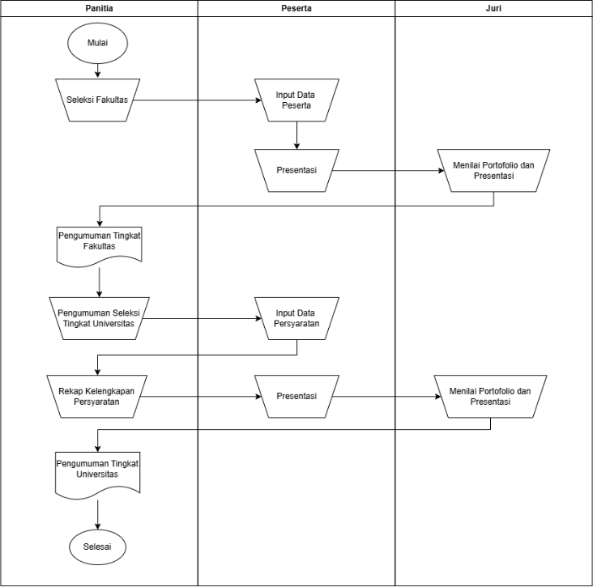
Gambar 3. 2 FlowMap Proses Pilmapres Manual
Berdasarkan hasil wawancara, didapatkan gambaran umum alur sistem dalam proses Pilmapres dari awal hingga akhir. Berikut adalah flowmap penjurusan siswa yang digunakan sebagai acuan awal dalam membangun sistem ini.
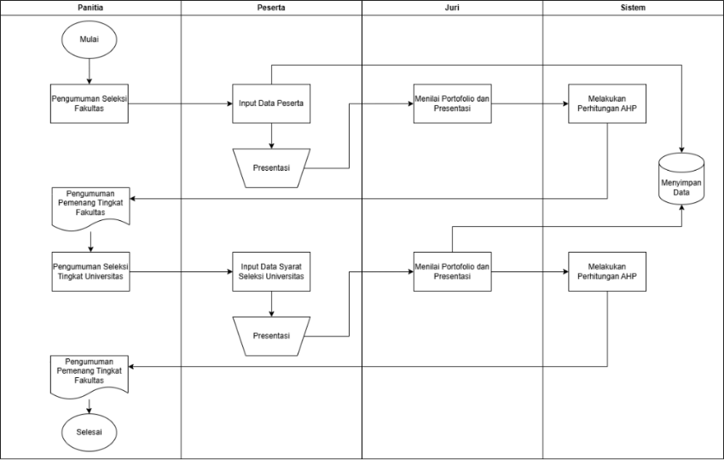
Gambar 3. 3 FlowMap Proses Pilmapres Dengan Sistem
      - Use Case Diagram
Use Case diagram menggambarkan interaksi antara aktor (super admin, panitia, juri, peserta) dengan sistem, serta fungsi utama yang dapat dilakukan oleh setiap aktor. Diagram ini membantu memvisualisasikan alur kerja sistem dan memastikan bahwa kebutuhan pengguna tercakup dalam pengembangan sistem. Detail use case diagram dapat dilihat pada gambar di bawah.
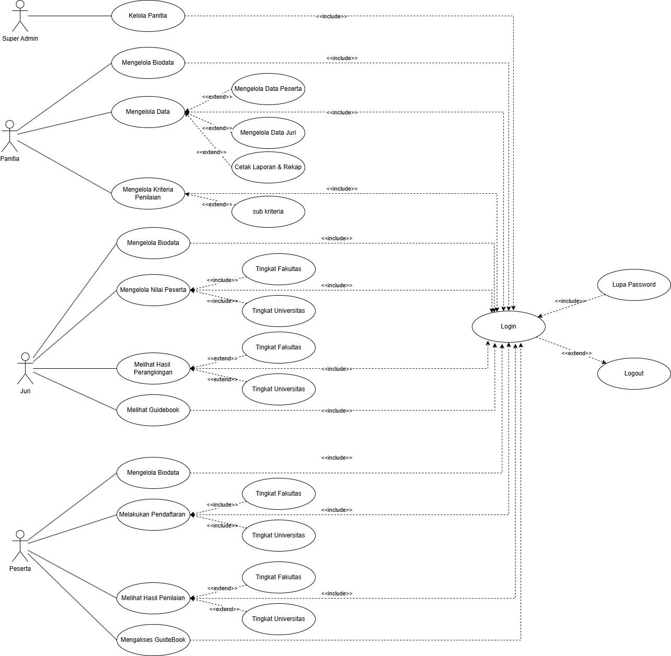
Gambar 3. 4 UseCase Diagram
      - Entity Relationship Diagram
Berdasarkan use case diagram yang telah dirumuskan, struktur database dapat dirancang untuk menampung data pada sistem. Struktur ini mencakup berbagai entitas dan relasi yang diperlukan untuk mendukung fungsionalitas yang diidentifikasi dalam diagram tersebut. Detailnya dapat dilihat pada gambar berikut.
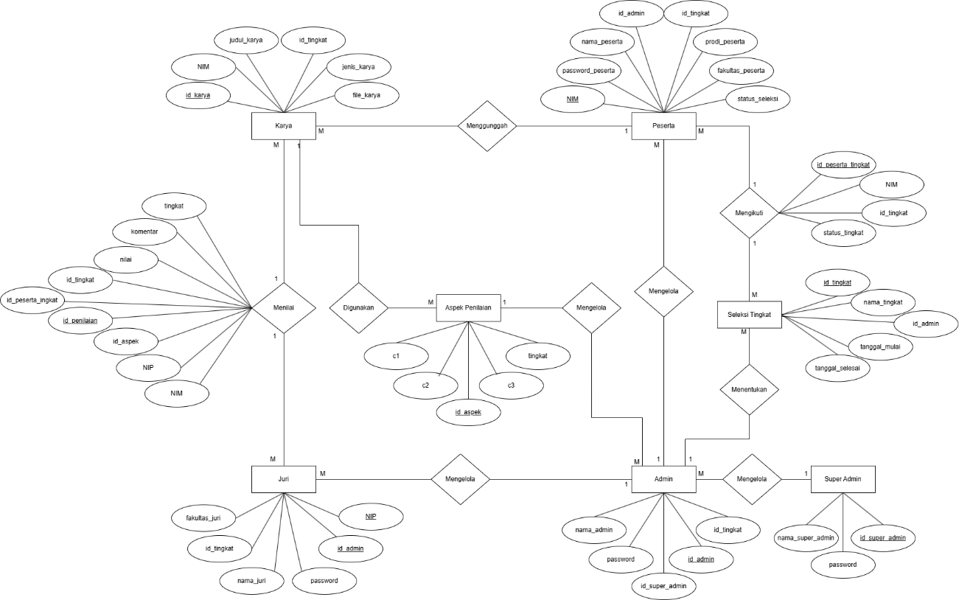
Gambar 3. 5 Entity Relationship Diagram
Dalam gambar terlihat bahwa sistem menggunakan 7 tabel untuk menyimpan data. Setiap tabel memiliki beberapa atribut yang relevan, dan tipe data yang sesuai telah ditentukan untuk setiap atribut. Selain itu, relasi antar tabel juga digambarkan, menunjukkan bagaimana data dari setiap entitas saling terkait dan berinteraksi satu sama lain.
Tabel 3. 34 Tabel Peserta
Nama Field | Type | Size | Keterangan
NIM | Varchar | 12 | Primary key
id_admin | int | 10 | Foreign key
id_tingkat | int | 10 | Foreign key
password | varchar | 20
nama_peserta | Varchar | 25
prodi_peserta | Varchar | 25
fakultas_peserta | Varchar | 25
status_seleksi | varchar | 20

Tabel 3. 35 Tabel Juri
Nama Field | Type | Size | Keterangan
NIP | Int | 15 | Primary key
id_admin | int | 10 | Foreign key
id_tingkat | int | 10 | Foreign key
password | varchar | 20
nama_juri | Varchar | 25
fakultas_juri | Varchar | 25

Tabel 3. 36 Tabel Panitia
Nama Field | Type | Size | Keterangan
id_admin | Int | 10 | Primary Key
id_super_admin | int | 10 | Foreign key
id_tingkat | int | 10 | Foreign key
password | varchar | 20
nama_admin | varchar | 25

Tabel 3. 37 Tabel Super Admin
Nama Field | Type | Size | Keterangan
id_super_admin | Int | 10 | Primary Key
password | varchar | 20
nama_super_admin | varchar | 25

Tabel 3. 38 Tabel Karya
Nama Field | Type | Size | Keterangan
id_karya | Int | 10 | Primary Key
nim | Varchar | 12 | Foreign Key
id_tingkat | int | 10 | Foreign Key
judul_karya | Varchar | 150
jenis_karya | Varchar | 25
file_karya | Varchar | 255

Tabel 3. 39 Tabel Aspek Penilaian
Nama Field | Type | Size | Keterangan
id_aspek | Int | 10 | Primary Key
c1 | Varchar | 25
c2 | Varchar | 25
c3 | Varchar | 25
tingkat | Enum | Fakultas, Universitas

Tabel 3. 40 Tabel Relasi Penilaian
Nama Field | Type | Size | Keterangan
id_penilaian | Int | 10 | Primary Key
id_peserta_tingkat | Int | 10 | Foreign Key
NIM | Varchar | 12 | Foreign Key
NIP | Int | 15 | Foreign Key
id_aspek | Int | 10 | Foreign Key
id_tingkat | Int | 10 | Foreign Key
nilai | Float
komentar | Text
tahap | Enum | Fakultas, Universitas

Tabel 3. 41 Tabel Seleksi Tingkat
Nama Field | Type | Size | Keterangan
id_tingkat | Int | 10 | Primary Key
id_admin | int | 10 | Foreign key
nama_tingkat | Enum | Fakultas, Universitas
tanggal_tingkat | Date
tanggal_seleksi | Date

Tabel 3. 42 Tabel Relasi Peserta Tingkat
Nama Field | Type | Size | Keterangan
id_peserta_tingkat | Int | 10 | Primary Key
NIM | Varchar | 12
id_tingkat | Int | 10
status_tingkat | Varchar | 20

      - Class Diagram
Pada tahap pengembangan sistem, rancangan class diagram sangat penting untuk menggambarkan hubungan antar objek dalam sistem serta merinci kebutuhan antara database dan sistem. Berdasarkan rancangan database yang telah dibuat, class diagram dapat disusun untuk membantu pengembangan Sistem Pendukung Keputusan. Gambar 3.6 menunjukkan class diagram ini dengan lebih detail.
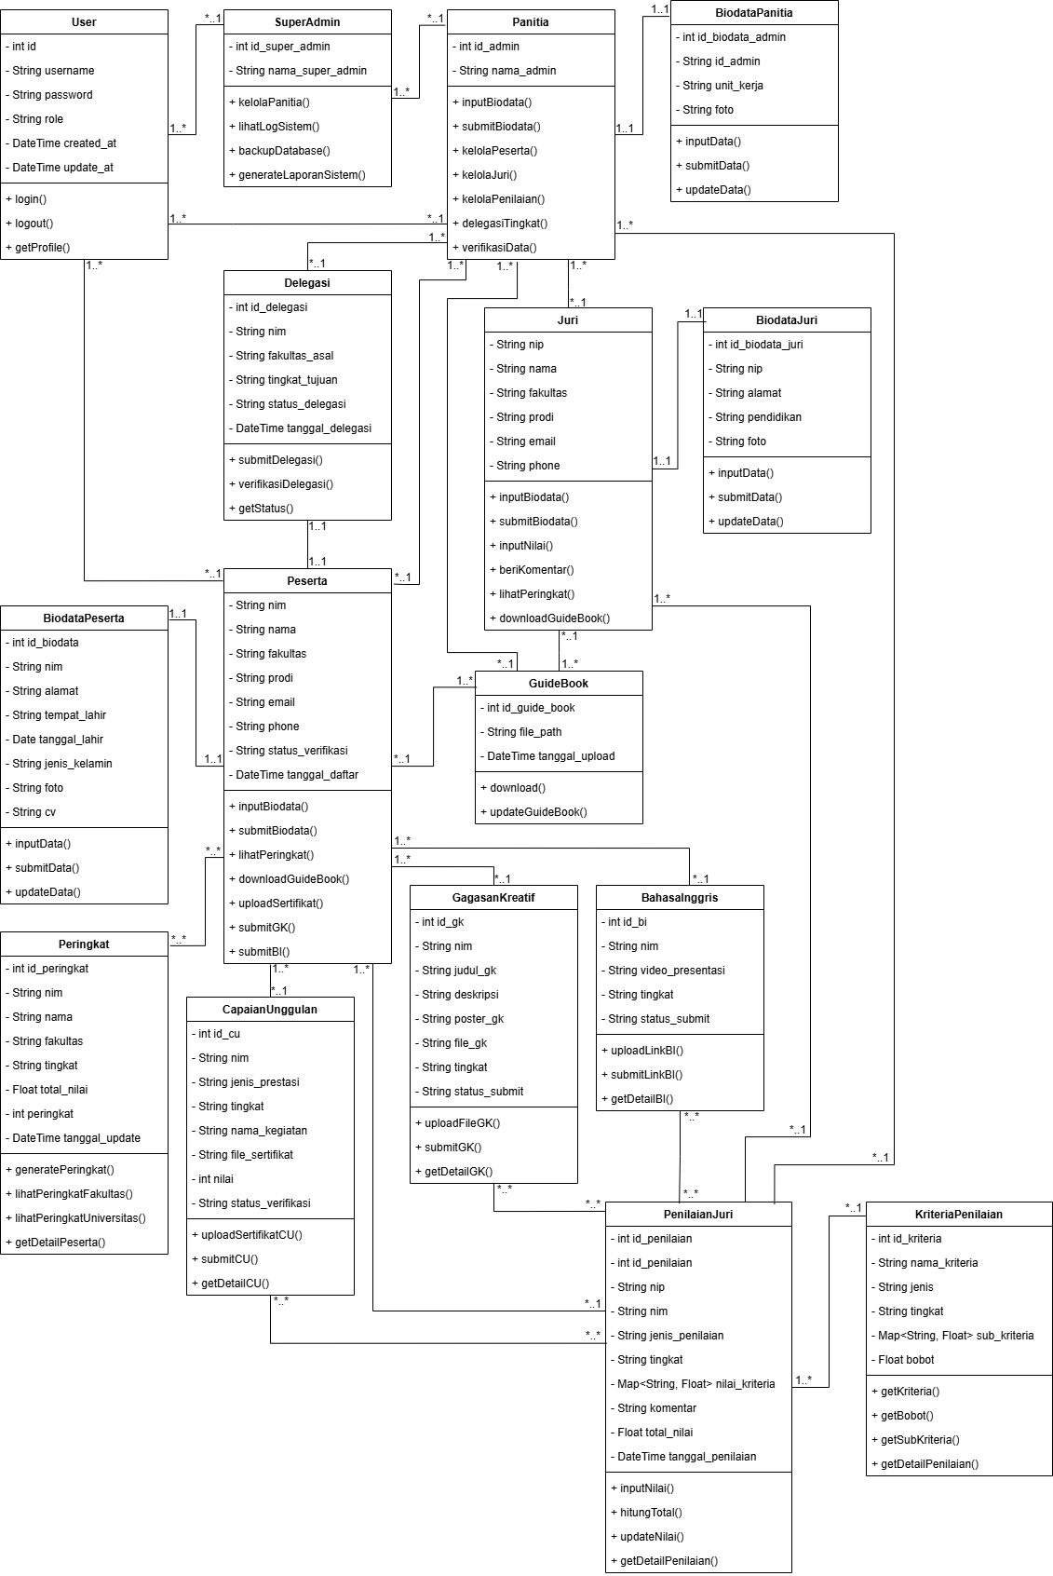
Gambar 3. 6 Class Diagram
      - Activity Diagram
- Proses Login
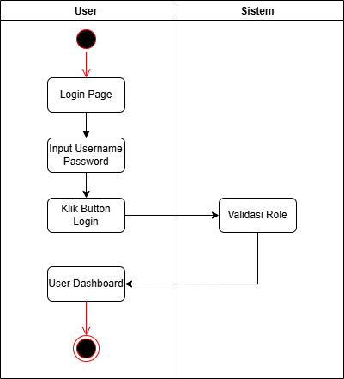
Gambar 3. 7 Activity Diagram Proses Login
Pada Gambar 3.7 menunjukkan proses login yang dimulai ketika pengguna mengakses halaman login. Pengguna kemudian memasukkan username dan password yang dimiliki, selanjutnya menekan tombol login untuk mengirimkan data autentikasi ke sistem. Sistem melakukan proses validasi kredensial sekaligus pengecekan role pengguna untuk menentukan hak akses yang sesuai.
- Proses Input Data
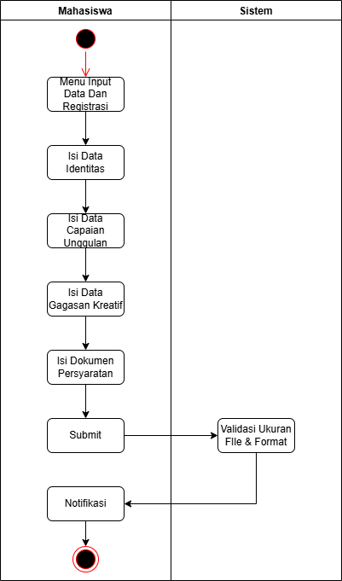
Gambar 3. 8 Activity Diagram Proses Input Data
Pada Gambar 3.8 menunjukkan proses input data yang diawali ketika mahasiswa memilih menu input data dan registrasi, kemudian mengisi data identitas, data capaian unggulan, data gagasan kreatif, serta mengunggah dokumen persyaratan yang diperlukan. Setelah seluruh data diisi, mahasiswa melakukan proses submit, selanjutnya sistem melakukan validasi terhadap ukuran dan format berkas yang diunggah.
- Proses Input Nilai
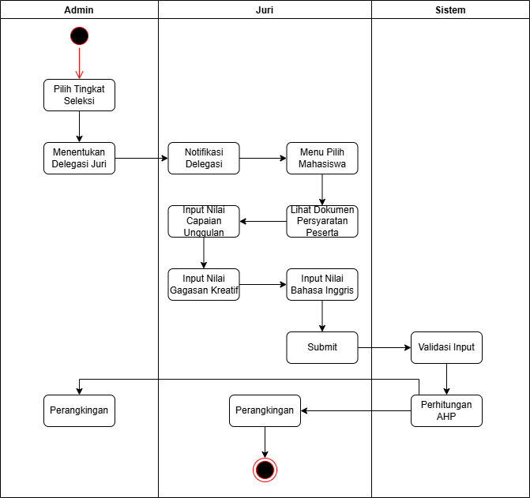
Gambar 3. 9 Activity Diagram Proses Input Nilai
Pada Gambar 3.9 menunjukkan proses input yang diawali oleh admin dengan memilih tingkat seleksi dan menentukan delegasi juri sesuai tingkatan yang ditetapkan, kemudian sistem mengirimkan notifikasi delegasi kepada juri. Selanjutnya, juri mengakses menu pemilihan mahasiswa, meninjau dokumen persyaratan peserta, serta melakukan penilaian terhadap capaian unggulan, gagasan kreatif, dan kemampuan bahasa Inggris. Setelah seluruh nilai diinput, juri melakukan proses submit, kemudian sistem melakukan validasi input dan melanjutkan dengan perhitungan menggunakan metode AHP. Hasil perhitungan tersebut selanjutnya digunakan untuk menghasilkan perankingan peserta sebagai dasar pengambilan keputusan dalam proses seleksi.
- Proses Mengelola Data
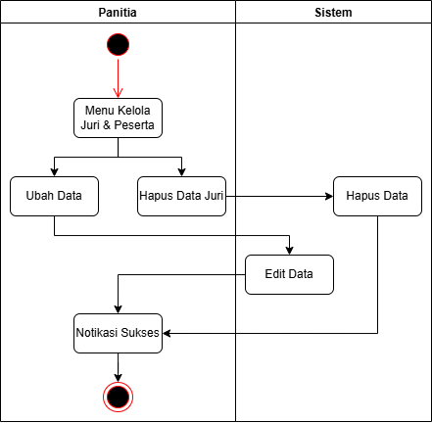
Gambar 3. 10 Activity Diagram Proses Mengelola Data
Pada Gambar 3.10 menunjukkan bahwa admin berperan sebagai pengelola data peserta dan panitia dari tingkat fakultas hingga universitas yang dimulai ketika panitia mengakses menu kelola juri dan peserta, kemudian memilih tindakan yang akan dilakukan, seperti mengubah atau menghapus data. Sistem selanjutnya memproses permintaan tersebut dengan melakukan operasi pengeditan atau penghapusan data sesuai pilihan panitia. Setelah proses berhasil dijalankan, sistem menampilkan notifikasi berhasil.
      - Sequence Diagram
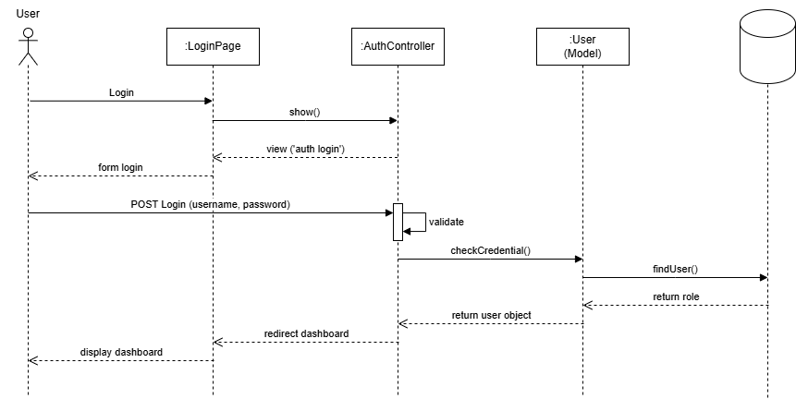
Gambar 3. 11 Sequece Diagram Proses Login User
Pada Gambar 3.11 ditunjukkan sistem menampilkan form login melalui LoginPage dengan memanggil fungsi show() pada AuthController. Setelah pengguna memasukkan username dan password, data kredensial dikirimkan ke AuthController melalui metode POST untuk dilakukan proses validasi. Selanjutnya, AuthController memeriksa kecocokan data dengan memanggil fungsi pengecekan kredensial pada User Model yang berinteraksi dengan basis data. Jika data pengguna valid, sistem mengembalikan objek user beserta informasi perannya, kemudian menampilkan halaman dashboard sesuai dengan hak akses pengguna.
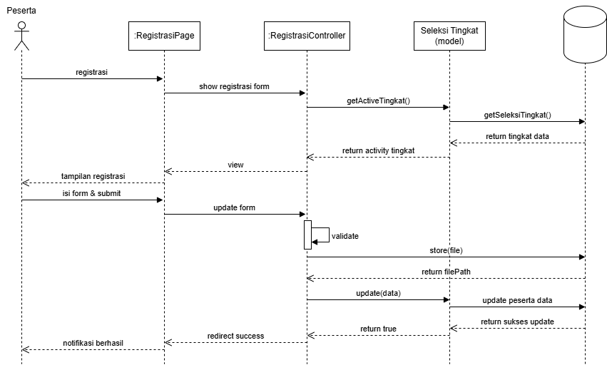
Gambar 3. 12 Sequece Diagram Proses Input Data Mahasiswa
Pada Gambar 3.12 ditunjukkan proses diawali ketika mahasiswa mengakses halaman registrasi, kemudian sistem menampilkan form registrasi melalui RegistrasiPage dengan memanggil fungsi penampil pada RegistrasiController. Selanjutnya, RegistrasiController mengambil data tingkat seleksi yang aktif dengan memanggil fungsi getActiveTingkat() pada Seleksi Tingkat yang berinteraksi dengan basis data. Data tingkat seleksi kemudian dikirimkan kembali ke halaman registrasi untuk ditampilkan kepada pengguna. Setelah mahasiswa mengisi form dan melakukan submit, sistem melakukan proses validasi data. Jika validasi berhasil, sistem menyimpan berkas yang diunggah, memperbarui data peserta ke dalam basis data, dan mengembalikan status keberhasilan.
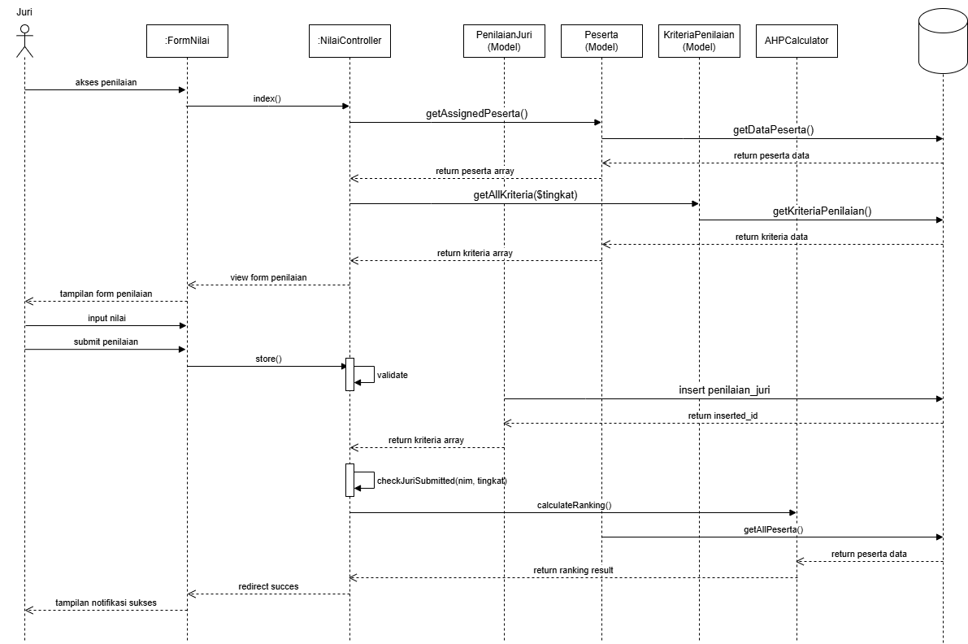
Gambar 3. 13 Sequece Diagram Proses Input Nilai Oleh Juri
Pada Gambar 3.13 ditunjukkan proses dimulai ketika juri mengakses halaman penilaian, kemudian sistem menampilkan form penilaian melalui NilaiController dengan memanggil fungsi index(). Selanjutnya, NilaiController mengambil data peserta yang menjadi tanggung jawab juri, data kriteria penilaian berdasarkan tingkat seleksi, serta informasi peserta melalui interaksi dengan model PenilaianJuri, Peserta, dan KriteriaPenilaian. Data tersebut ditampilkan pada form penilaian untuk diisi oleh juri. Setelah juri menginput nilai dan melakukan submit, sistem melakukan proses validasi data dan menyimpan hasil penilaian ke dalam basis data. Sistem kemudian menjalankan proses perhitungan perankingan menggunakan modul AHPCalculator berdasarkan nilai yang telah dimasukkan. Setelah perhitungan selesai, sistem mengembalikan hasil perankingan dan menampilkan notifikasi bahwa proses input nilai telah berhasil dilakukan..
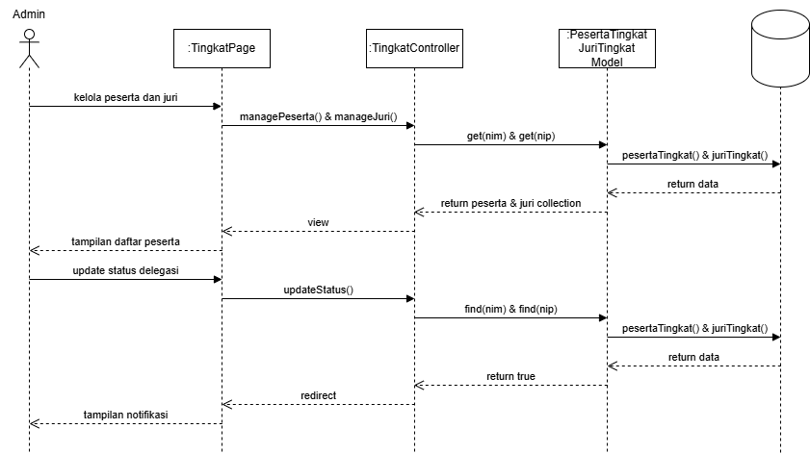
Gambar 3. 14 Sequece Diagram Proses Pengelolaan Tingkatan Oleh Admin
Pada Gambar 3.14 dimulai ketika admin mengakses halaman pengelolaan tingkatan, kemudian TingkatController memanggil fungsi managePeserta() dan manageJuri() untuk menampilkan daftar peserta dan juri berdasarkan tingkat seleksi yang aktif. Controller mengambil data peserta dan juri melalui interaksi dengan model PesertaTingkat dan JuriTingkat, yang selanjutnya mengakses basis data untuk memperoleh informasi yang diperlukan. Data tersebut kemudian ditampilkan kepada admin dalam bentuk daftar. Selanjutnya, admin dapat melakukan pembaruan status delegasi atau penugasan tingkat dengan mengubah data yang tersedia. Perubahan tersebut diproses melalui fungsi updateStatus() pada controller, yang kemudian menyimpan pembaruan ke dalam basis data dan menampilkan notifikasi berhasil.
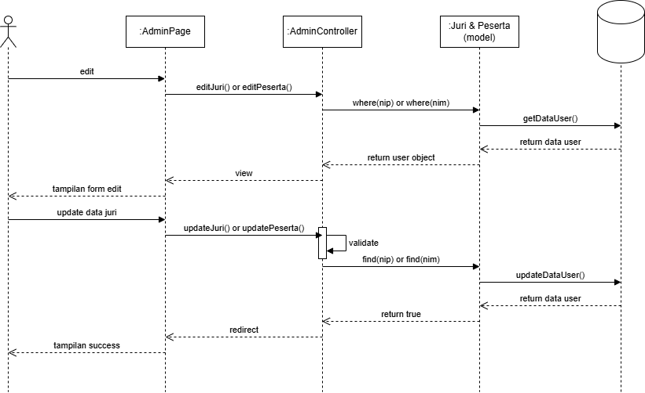
Gambar 3. 15 Sequece Diagram Proses Pengelolaan User Oleh Admin
Pada Gambar 3.15 dimulai ketika admin mengakses halaman pengelolaan tingkatan, kemudian TingkatController memanggil fungsi managePeserta() dan manageJuri() untuk menampilkan daftar peserta dan juri berdasarkan tingkat seleksi yang aktif. Controller mengambil data peserta dan juri melalui interaksi dengan model PesertaTingkat dan JuriTingkat, yang selanjutnya mengakses basis data untuk memperoleh informasi yang diperlukan. Data tersebut kemudian ditampilkan kepada admin dalam bentuk daftar. Selanjutnya, admin dapat melakukan pembaruan status delegasi atau penugasan tingkat dengan mengubah data yang tersedia. Perubahan tersebut diproses melalui fungsi updateStatus() pada controller, yang kemudian menyimpan pembaruan ke dalam basis data dan memberikan notifikasi berhasil.

Interface Design
Desain ini disusun berdasarkan analisis terhadap rangkuman hasil wawancara serta data yang diperoleh melalui penyebaran formulir kepada peserta Pilmapres. Temuan dari kedua metode tersebut kemudian diintegrasikan untuk memastikan bahwa desain yang dihasilkan mampu merepresentasikan kebutuhan pengguna secara akurat.

      - Login
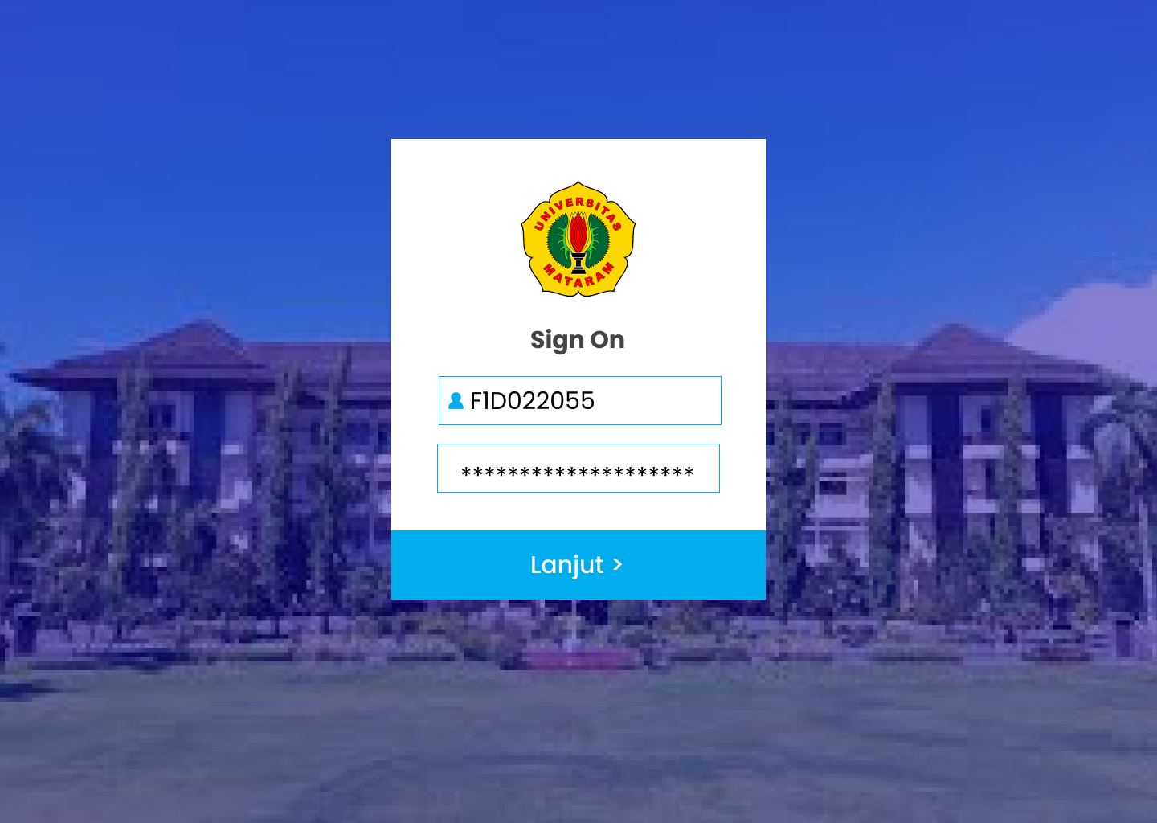
Gambar 3. 16 Login Pada Sistem
Fitur login memverifikasi username dan password untuk memastikan hanya pengguna yang sah yang dapat masuk, serta menerapkan pembatasan hak akses sesuai peran masing-masing. Mekanisme ini memastikan keamanan data dan mencegah akses tidak sah.
      - Mengakses Data Oleh Peserta
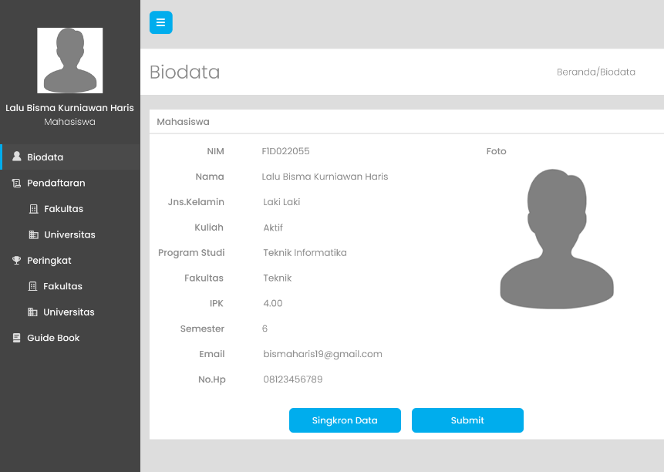
Gambar 3. 17 Fitur Data Peserta
Fitur data peserta memungkinkan super admin dan panitia untuk mengelola informasi peserta Pilmapres secara menyeluruh. Fitur ini memastikan bahwa seluruh informasi peserta tersimpan dengan rapi, akurat, dan selalu diperbarui sesuai kebutuhan proses seleksi.
      - Submit Kriteria & Sub Kriteria Oleh Peserta
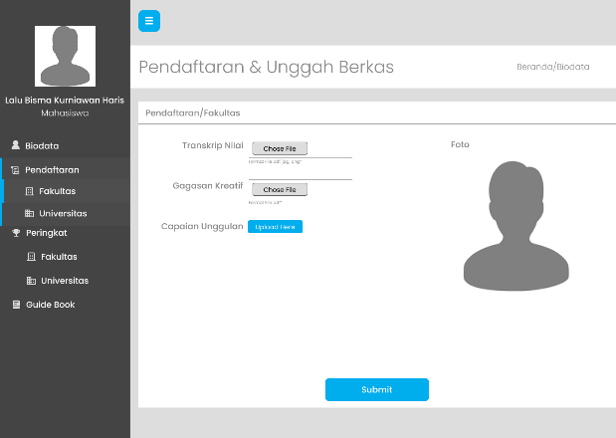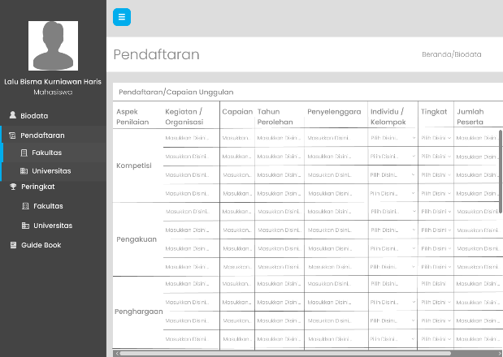
Gambar 3. 18 Kriteria dan Sub Kriteria Penilaian Peserta
Fitur ini memungkinkan mahasiswa dapat melakukan input persyaratan pendaftaran. Kriteria utama seperti capaian unggulan, gagasan kreatif, kemampuan bahasa Inggris. Setiap kriteria akan dihitung bobotnya secara sistematis menggunakan metode AHP untuk mendukung penilaian yang objektif dan terukur.
      - Penilaian Juri
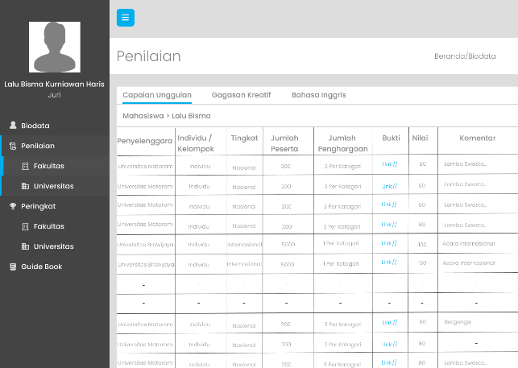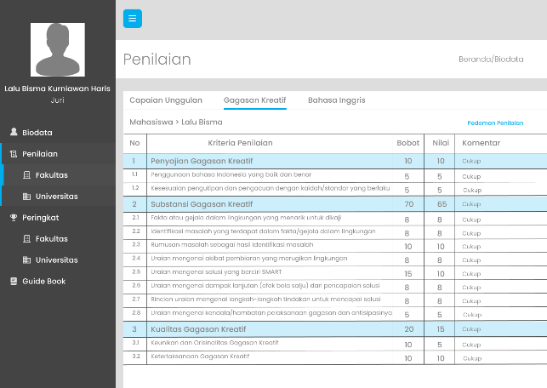
Gambar 3. 19 Fitur Penilaian Juri
Fitur penilaian juri memberikan akses kepada juri untuk memberikan penilaian terhadap peserta berdasarkan kriteria yang telah ditetapkan. Sistem secara otomatis mencatat nilai yang diberikan dan mengolahnya menggunakan bobot yang dihasilkan dari proses pairwise comparison metode AHP.
      - Hasil Akhir dan Ranking Oleh Juri dan Panitia
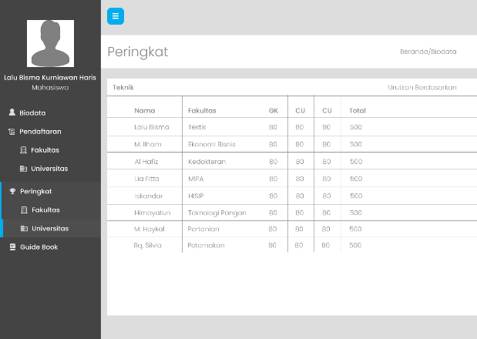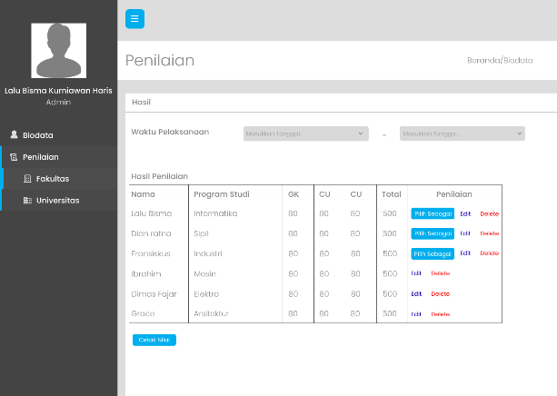
Gambar 3. 20 Fitur Hasil Akhir dan Ranking
Fitur hasil akhir dan ranking menampilkan perangkingan peserta berdasarkan total nilai yang telah dihitung dari seluruh kriteria dan pembobotan AHP. Sistem menyajikan hasil ini secara transparan agar panitia, juri, maupun peserta dapat mengetahui posisi akhir masing-masing peserta. Fitur ini menjadi output utama yang digunakan pada tahap seleksi dan pengambilan keputusan akhir.
      - Laporan dan Rekap Oleh Juri dan Admin
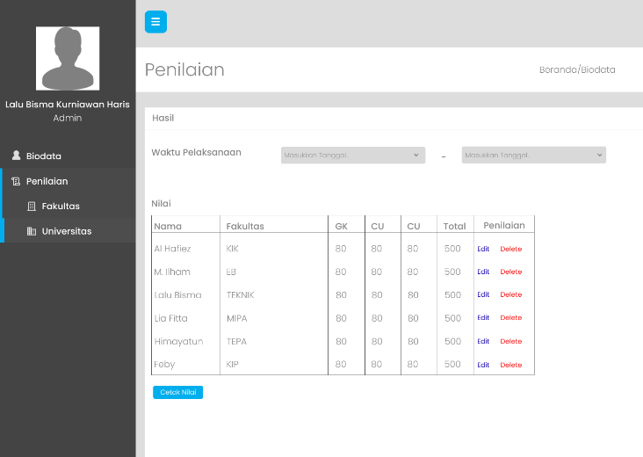
Gambar 3. 21 Fitur Laporan dan Rekap
Fitur laporan dan rekap data memungkinkan panitia untuk menghasilkan laporan resmi dalam format PDF yang berisi data peserta, nilai tiap kriteria, hasil perhitungan AHP, serta ranking akhir.
      - Tambah, Edit, Hapus untuk Juri dan Peserta Oleh Panitia
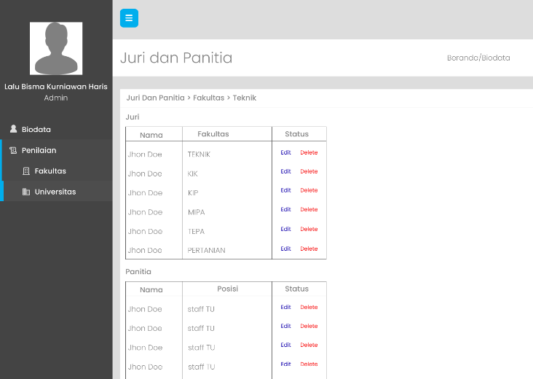
Gambar 3. 22 Fitur Edit Peserta dan Juri Oleh Admin
Fitur ini memberikan kewenangan kepada admin untuk mengelola data juri dan panitia. Pengelolaan ini memastikan bahwa struktur organisasi dalam sistem selalu sesuai dengan kebutuhan pelaksanaan Pilmapres.
      - Kelola Kriteria Oleh Admn
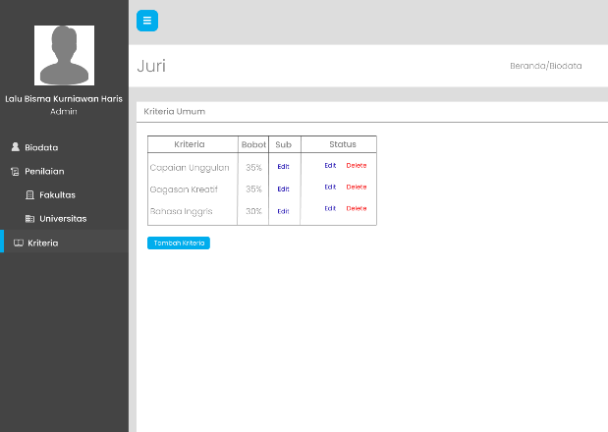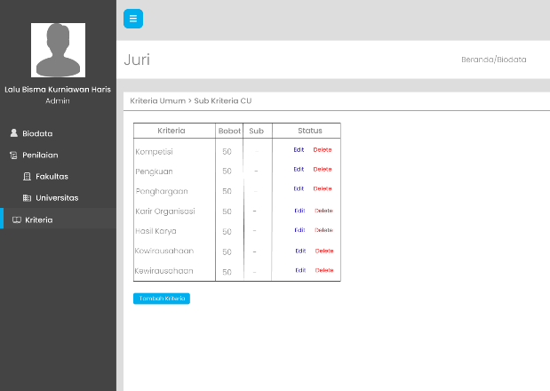
Gambar 3. 23 Kelola Kriteria dan Sub Kriteria
Fitur ini memberikan kewensngan kepada admin utnuk mengelola data kriteria dan sub kriteria penilaian. Pengelolaan ini memastikan bahwa penilaian sesuai dengan buku pedoman Pilmapres terbaru.

Implementasi
Pada fase implementasi, fokus utama adalah menerjemahkan seluruh rancangan sistem yang telah dibuat pada tahap perancangan ke dalam bentuk kode program yang dapat dijalankan. Tahap ini meliputi proses penerapan desain basis data, rancangan antarmuka, serta pengkodean logika sistem menggunakan bahasa dan framework yang telah ditentukan. Implementasi dilakukan berdasarkan hasil analisis dan desain sebelumnya, termasuk Entity Relationship Diagram (ERD), Unified Modeling Language (UML), dan rancangan alur sistem berbasis metode Analytical Hierarchy Process (AHP) untuk menentukan rekomendasi mahasiswa berprestasi.
Sistem ini dikembangkan menggunakan Laravel sebagai framework backend yang berbasis bahasa pemrograman PHP karena mendukung struktur Model-View-Controller (MVC) yang memudahkan pemisahan logika bisnis dengan tampilan. Untuk antarmuka pengguna. MySQL digunakan sebagai Database Management System (DBMS) untuk menyimpan seluruh data mahasiswa, juri, penilaian, hasil perhitungan AHP, serta informasi administrasi lainnya.
Metode AHP (Analytical Hierarchy Process) diimplementasikan untuk melakukan pembobotan kriteria penilaian sesuai pedoman Pilmapres Nasional. Implementasi AHP dilakukan melalui controller yang melakukan perhitungan prioritas dan agregasi nilai berdasarkan input nilai dari juri. Hasil perhitungan disimpan di tabel penilaian akhir dan ditampilkan kembali dalam bentuk peringkat mahasiswa terbaik di tingkat fakultas maupun universitas.

Testing
Setelah proses implementasi selesai, tahap selanjutnya adalah melakukan pengujian terhadap sistem Pilmapres untuk memastikan bahwa seluruh fitur berjalan sesuai kebutuhan dan mendukung proses seleksi secara optimal. Pengujian sistem dilakukan dengan tiga metode utama, yaitu white box testing, black box testing, dan user acceptance testing (UAT).
Pada tahap white box testing, pengujian difokuskan pada struktur internal aplikasi untuk memverifikasi logika program dan alur eksekusi kode. Tujuan dari pengujian ini adalah memastikan bahwa setiap modul mulai dari proses autentikasi pengguna, pemrosesan data peserta, hingga perhitungan dan rekapitulasi nilai oleh juri dapat berjalan dengan benar sesuai algoritma yang telah dirancang. Sebagai contoh, jika perhitungan nilai akhir peserta berdasarkan bobot penilaian menghasilkan skor tertentu dalam perhitungan manual, maka sistem juga harus menghasilkan nilai yang sama untuk memastikan konsistensi logika program.
Selanjutnya, dilakukan black box testing yang berfokus pada fungsionalitas sistem tanpa melihat struktur internal kode. Pengujian ini mencakup seluruh fitur yang digunakan oleh berbagai peran pengguna, seperti proses login, pengelolaan data peserta oleh admin, unggah dan verifikasi berkas, pengisian nilai oleh juri, manajemen tahapan seleksi, serta tampilan rekap nilai dan pengumuman. Tujuan utama pengujian ini adalah memastikan bahwa setiap fitur bekerja sesuai kebutuhan pengguna, tidak terjadi kesalahan pada antarmuka, dan seluruh alur penggunaan dapat dioperasikan tanpa hambatan.
Tahap terakhir adalah User Acceptance Testing (UAT), yaitu pengujian yang melibatkan pengguna secara langsung untuk menilai sejauh mana sistem telah memenuhi kebutuhan dan harapan mereka. UAT dilakukan dengan menyebarkan kuesioner kepada pihak yang terlibat dalam alur Pilmapres seperti admin, juri, dan peserta. Pada tahap ini, pengguna diminta mengevaluasi aspek kemudahan penggunaan sistem, kejelasan informasi yang ditampilkan, akurasi dan transparansi proses penilaian, serta efektivitas sistem dalam membantu penyelenggaraan Pilmapres secara lebih terstruktur.
Setelah seluruh proses pengujian dilaksanakan, hasil dari setiap metode dianalisis untuk mengidentifikasi potensi kesalahan, bug, atau ketidaksesuaian dengan kebutuhan pengguna. Analisis ini menjadi dasar dalam menentukan apakah sistem Pilmapres sudah layak untuk digunakan atau masih memerlukan perbaikan lebih lanjut. Kesimpulan akhir mengenai keberhasilan sistem dalam memenuhi kebutuhan seleksi Pilmapres diperoleh berdasarkan evaluasi menyeluruh dari seluruh tahap pengujian.

Maintenance
Tahap maintenance merupakan tahap akhir dalam metode Waterfall yang dilakukan setelah sistem berhasil dikembangkan, diimplementasikan, dan diuji. Pada tahap ini, sistem akan terus dipantau dan dievaluasi untuk memastikan kinerjanya tetap optimal serta sesuai dengan kebutuhan pengguna. Selama proses pemeliharaan, tim pengembang akan melakukan pemantauan terhadap performa sistem, baik dari sisi antarmuka pengguna maupun backend yang menangani pengolahan dan rekomendasi efisiensi dari sistem. Jika ditemukan bug, gangguan teknis, atau ketidaksesuaian data antara sensor dengan tampilan aplikasi, maka dilakukan proses perbaikan dan penyesuaian agar sistem dapat kembali berfungsi sebagaimana mestinya.
Tahap maintenance mencakup kegiatan pembaruan sistem untuk menyesuaikan dengan perkembangan teknologi dan kebutuhan pengguna di masa mendatang. Tujuan utama dari tahap maintenance adalah menjaga keandalan dan relevansi sistem dalam jangka panjang, sehingga sistem tidak hanya berfungsi dengan baik secara teknis, tetapi juga terus memberikan manfaat nyata.

Jadwal Penelitian
Jadwal penelitian disusun berdasarkan pelaksanaan penelitian yang dilakukan, Berikut adalah jadwal penelitian yang dilaksanakan selama penelitian:
Tabel 3. 43 Jadwal Penelitian
No | Nama Kegiatan | Bulan Ke-
 |  | 1 | 2 | 3 | 4 | 5 | 6
1 | Requirements (Studi Literatur & Wawancara)
2 | Analysis (Analisis Kebutuhan Sistem)
3 | Design (Desain AHP, UML, Interface)
4 | Implementation (Coding & Development)
5 | Testing (Whitebox, Blackbox, UAT)
6 | Penyusunan Laporan Akhir

Rencana Anggaran Biaya
Rencana anggaran biaya disusun berdasarkan biaya yang dibutuhkan selama pelaksanaan penelitian, berikut adalah rencana anggaran biaya yang dibutuhkan untuk pelaksanaan penelitian:
      - Peralatan dan Material Penelitian
Tabel 3. 44 Peralatan dan Meterial Penelitian
No | Uraian | Qty | Harga Satuan (Rp) | Total (Rp)
1 | SSD External | 1 | Rp. 500.000 | Rp. 500.000
2 | ATK (Alat Tulis Kantor) | 1 Paket | Rp. 100.000 | Rp. 100.000
Total |  |  |  | Rp. 600.000

      - Perangkat dan Software Pendukung
Tabel 3. 45 Perangkat dan Software Pendukung
No | Uraian | Qty | Harga Satuan (Rp) | Total (Rp)
1 | Hosting & Domain | 1  Tahun | Rp. 2.000.000 | Rp. 2.000.000
2 | Lisensi Software Development | 2 | Rp. 250.000 | Rp. 500.000
3 | Wifi Management Service | 3 Bulan | Rp. 1.680.000 | Rp. 5.040.000
Total |  |  |  | Rp. 7.540.000

      - Pengumpulan dan Pengolahan Data
Tabel 3. 46 Pengumpulan dan Pengolahan Data
No | Uraian | Qty | Harga Satuan (Rp) | Total (Rp)
1 | Survey / Kuisioner | 3 | Rp. 100.000 | Rp. 300.000
2 | Transportasi Penelitian | 3 | Rp. 100.000 | Rp. 300.000
Total |  |  |  | Rp. 600.000

      - Testing dan Dokumentasi
Tabel 3. 47 Testing dan Dokumentasi
No | Uraian | Qty | Harga Satuan (Rp) | Total (Rp)
1 | User Acceptace Testing (UAT) | 1  Paket | Rp. 500.000 | Rp. 500.000
2 | Dokumentasi dan Video Tutorial | 1  Paket | Rp. 200.000 | Rp. 200.000
3 | Revisi dan Perbaikan Sistem | 1  Paket | Rp. 200.000 | Rp. 200.000
Total |  |  |  | Rp. 900.000

      - Total Keseluruhan
Tabel 3. 48 Total Keseluruhan
No | Uraian | Jumlah
1 | Peralatan dan Material Penelitian | Rp. 600.000
2 | Perangkat dan Software Pendukung | Rp. 7.540.000
3 | Pengumpulan dan Pengolahan Data | Rp. 600.000
4 | Testing dan Dokumentasi | Rp. 900.000
Total |  | Rp. 9.640.000

BAB IV

HASIL DAN PEMBAHASAN

Implementasi
Pada tahap implementasi, dilakukan pengkodean berdasarkan rancangan yang telah dibuat. Implementasi mencakup dua aspek utama yaitu, implementasi database dan implementasi interface. Implementasi bertujuan untuk merealisasikan rancangan sistem ke dalam bentuk perangkat lunak yang dapat digunakan sesuai dengan kebutuhan. Dalam penelitian ini, implementasi dilakukan pada Sistem Pemilihan Mahasiswa Berprestasi berbasis website, di mana setiap komponen sistem dikembangkan agar dapat berfungsi secara optimal dalam mendukung proses seleksi mahasiswa.

Implementasi Database
Pada tahap ini, dilakukan pembangunan database yang berfungsi untuk menyimpan serta mengelola seluruh data dalam sistem. Database dirancang agar dapat mempermudah proses registrasi peserta, penilaian juri, pengelolaan data, dan mempermudah akses bagi pengguna sesuai dengan perannya. Berikut adalah implementasi tabel dari database yang terdapat pada Sistem Pemilihan Mahasiswa berprestasi berbasis website menggunakan metode Analytical Hierarchy Process. Tabel-tabel yang digunakan dalam sistem ini antara lain:
            - Tabel User
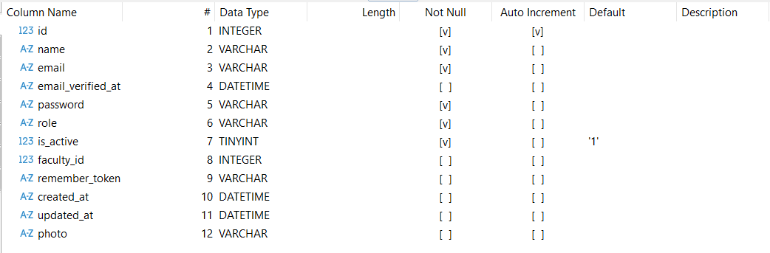
Pada Gambar [-] menunjukkan struktur tabel users yang terdapat dalam database sistem. Tabel ini berfungsi untuk menyimpan data pengguna yang memiliki hak akses ke dalam sistem, termasuk mahasiswa peserta, dosen penilai atau juri, dan admin. Tabel ini mencakup berbagai atribut seperti id, name, email, email_verified_at, password, role, is_active, faculty_id, remember_token, created_at, updated_at, dan photo. Atribut-atribut tersebut digunakan untuk mengelola proses autentikasi pengguna berdasarkan peran masing-masing.
            - Tabel Peserta
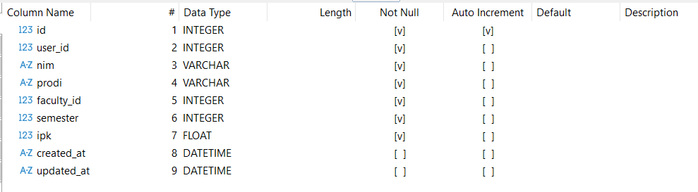
Pada Gambar [-] menunjukkan struktur tabel peserta yang terdapat dalam database sistem. Tabel ini berfungsi untuk menyimpan informasi profil akademik mendetail milik mahasiswa yang mendaftarkan diri sebagai peserta dalam proses seleksi Mahasiswa Berprestasi. Tabel ini mencakup berbagai atribut seperti id, user_id, nim, prodi, faculty_id, semester, ipk, created_at, dan updated_at. Atribut nim, prodi, semester, dan ipk digunakan untuk mengidentifikasi identitas akademik serta kualifikasi dasar peserta. Atribut user_id berfungsi sebagai foreign key yang menghubungkan data profil ini dengan tabel users, sedangkan faculty_id menghubungkan peserta dengan fakultas asalnya.
            - Tabel Juri
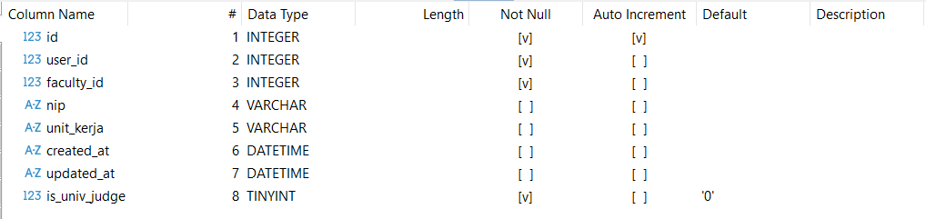
Pada Gambar [-] menunjukkan struktur tabel juri yang terdapat dalam database sistem. Tabel ini berfungsi untuk menyimpan informasi profil dosen yang bertugas sebagai juri dalam proses seleksi Mahasiswa Berprestasi. Tabel ini mencakup berbagai atribut seperti id, user_id, faculty_id, nip, unit_kerja, is_univ_judge, created_at, serta updated_at. Atribut nip dan unit_kerja digunakan untuk mengidentifikasi identitas resmi dan asal unit tugas dosen yang bersangkutan di lingkungan universitas. Atribut user_id berfungsi sebagai foreign key yang menghubungkan profil juri dengan tabel users untuk keperluan autentikasi sistem, sedangkan faculty_id menghubungkan juri dengan fakultas asalnya. Selain itu, terdapat atribut is_univ_judge yang berfungsi sebagai penanda tingkat kewenangan juri, apakah juri tersebut bertugas melakukan penilaian di tingkat fakultas atau di tingkat universitas.
            - Tabel Panitia
            - Tabel Super Admin
            - Tabel Karya
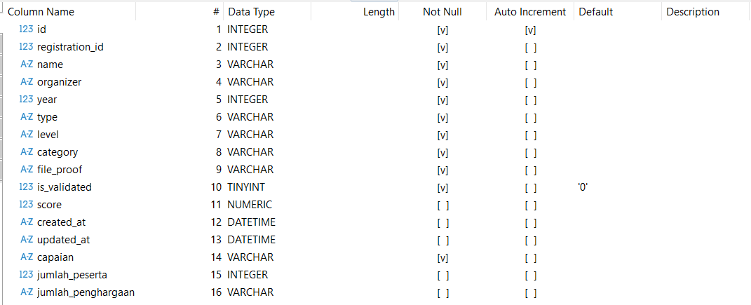
Pada Gambar [-] menunjukkan struktur tabel karya yang terdapat dalam database sistem. Tabel ini berfungsi untuk menyimpan data prestasi, karya, atau capaian unggulan yang diajukan oleh mahasiswa sebagai bukti pendukung dalam seleksi Mahasiswa Berprestasi. Tabel ini mencakup berbagai atribut seperti id, registration_id, name, organizer, year, type, level, category, file_proof, is_validated, score, capaian, jumlah_peserta, jumlah_penghargaan, created_at, serta updated_at. Atribut name, organizer, year, level, dan category digunakan untuk mendokumentasikan detail informasi prestasi, sementara file_proof menyimpan informasi lokasi file bukti fisik prestasi tersebut. Atribut registration_id berperan sebagai foreign key yang menghubungkan prestasi dengan data pendaftaran mahasiswa terkait. Atribut score yang menyimpan nilai hasil perhitungan skor mentah dari setiap capaian.
            - Tabel Aspek Penilaian
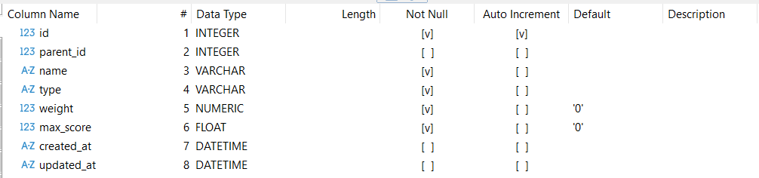
Pada Gambar [-] menunjukkan struktur tabel aspek penilaian yang terdapat dalam database sistem. Tabel ini berfungsi sebagai pusat pengaturan definisi, hierarki, dan parameter pembobotan yang digunakan dalam perhitungan metode Analytical Hierarchy Process (AHP). Tabel ini mencakup berbagai atribut penting seperti id, parent_id, name, type, weight, max_score, created_at, dan updated_at. Atribut name dan type digunakan untuk mendefinisikan identitas kriteria serta mengelompokannya ke dalam kategori besar seperti Capaian Unggulan (CU), Gagasan Kreatif (GK), dan Bahasa Inggris (BI). Atribut parent_id memungkinkan sistem untuk membentuk struktur hierarki, dalam pemetaan bobot berjenjang pada metode AHP. Atribut weight menyimpan nilai bobot global yang menentukan persentase kontribusi kriteria tersebut terhadap total skor akhir.
            - Tabel Relasi Penilaian
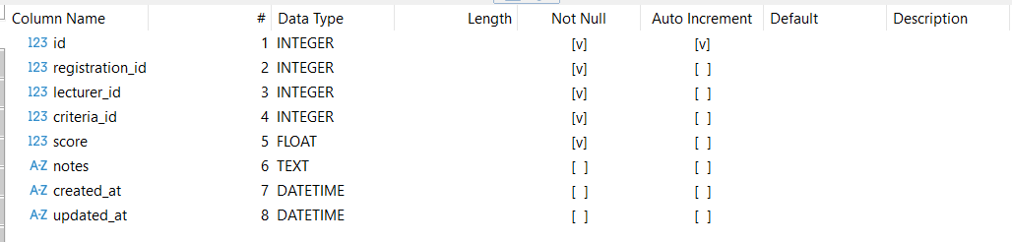
Pada Gambar [-] menunjukkan struktur tabel relasi penilaian yang terdapat dalam database sistem. Tabel ini berfungsi untuk menyimpan hasil penilaian mendetail yang diberikan oleh juri terhadap setiap peserta pendaftaran berdasarkan kriteria yang telah ditentukan. Tabel ini mencakup berbagai atribut seperti id, registration_id, lecturer_id, criteria_id, score, notes, created_at, dan updated_at. Atribut registration_id, lecturer_id, dan criteria_id berperan sebagai foreign key yang menghubungkan data nilai dengan identitas pendaftaran mahasiswa, juri yang melakukan penilaian, serta kriteria penilaian yang bersangkutan. Atribut notes digunakan untuk menampung umpan balik atau catatan tambahan dari juri.
            - Tabel Seleksi Tingkat
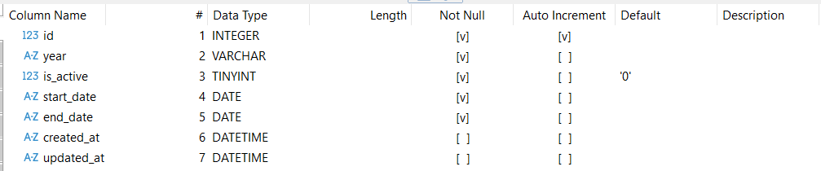
Pada Gambar [-] menunjukkan struktur tabel seleksi tingkat yang terdapat dalam database sistem. Tabel ini berfungsi sebagai pengatur tingkat seleksi dan waktu pelaksanaan seleksi. Tabel ini mencakup berbagai atribut seperti id, year, is_active, start_date, end_date, created_at, serta updated_at. Atribut year digunakan untuk mengidentifikasi tahun pelaksanaan seleksi, sementara start_date dan end_date menentukan rentang waktu pendaftaran atau penilaian yang diizinkan oleh sistem. Atribut is_active yang bertipe tinyint berfungsi sebagai pengendali utama untuk menentukan periode mana yang sedang berjalan. Atribut id pada tabel ini menjadi referensi penting bagi tabel registrasi.
            - Tabel Relasi Peserta Tingkat
            - Tabel Registrasi
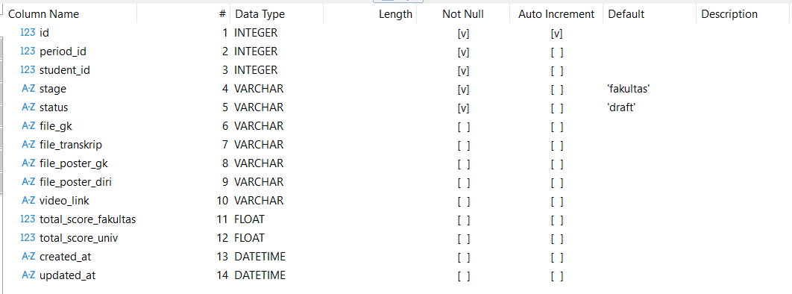
Pada Gambar [-] menunjukkan struktur tabel registrasi yang terdapat dalam database sistem. Tabel ini berfungsi untuk mencatat seluruh proses pendaftaran mahasiswa pada setiap periode seleksi Mahasiswa Berprestasi. Tabel ini mencakup berbagai atribut seperti id, period_id, student_id, stage, status, file_gk, file_transkrip, file_poster_gk, file_poster_diri, video_link, total_score_fakultas, total_score_univ, created_at, serta updated_at. Atribut period_id dan student_id berfungsi sebagai foreign key yang menghubungkan data pendaftaran dengan periode seleksi dan profil mahasiswa yang bersangkutan. Atribut stage dan status digunakan untuk melacak tahapan seleksi dan kondisi pendaftaran. Tabel ini juga menyediakan atribut total_score_fakultas dan total_score_univ bertipe float untuk menyimpan akumulasi nilai akhir hasil perhitungan sistem pada masing-masing tingkatan seleksi.
            - Tabel Fakultas
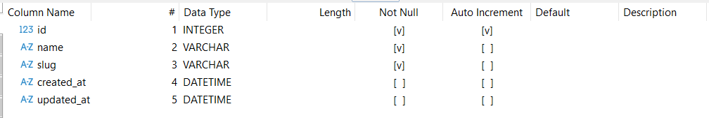
Pada Gambar [-] menunjukkan struktur tabel facultas yang terdapat dalam database sistem. Tabel ini berfungsi sebagai tabel referensi utama untuk mengelompokkan data seluruh entitas pengguna, baik mahasiswa maupun juri, berdasarkan unit fakultas masing-masing di lingkungan universitas. Tabel ini mencakup berbagai atribut seperti id, name, slug, created_at, dan updated_at. Atribut name digunakan untuk menyimpan nama resmi fakultas. Atribut id dalam tabel ini berperan sebagai primary key yang menjadi referensi bagi atribut faculty_id pada tabel-tabel lainnya seperti tabel users, peserta, dan juri.

Implementasi Interface
Pada tahap ini, dilakukan pengembangan interface sistem berdasarkan desain yang telah dibuat sebelumnya. Implementasi interface bertujuan untuk memastikan bahwa tampilan dan interaksi sistem sesuai dengan kebutuhan pengguna, baik dari segi kemudahan navigasi maupun pengalaman pengguna yang optimal. Berikut adalah implementasi interface pada Sistem Pemilihan Mahasiswa Berprestasi berbasis website.
            - Implementasi Sisi Mahasiswa / Peserta
- Halaman Biodata Peserta
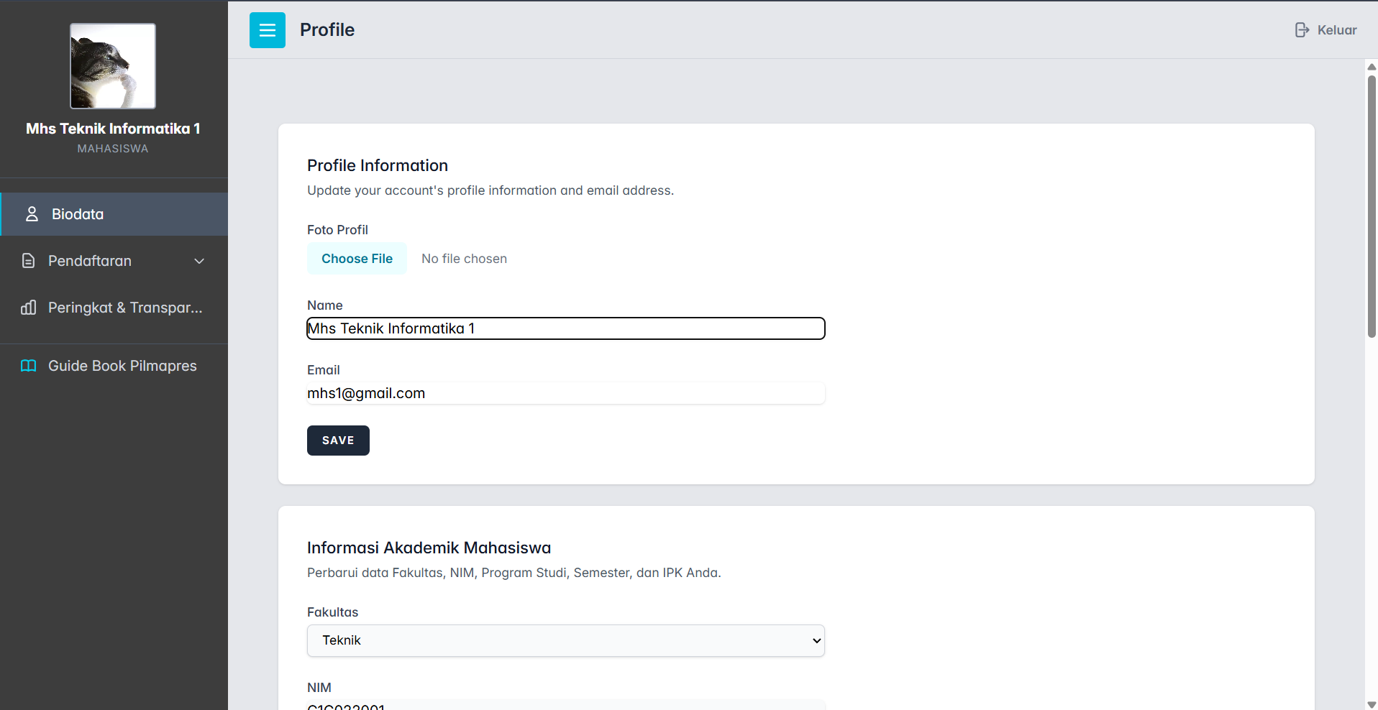
Gambar – menunjukkan tampilan halaman profil biodata peserta dimana peserta dapat melakukan perubahan biodata dari segi nama, email, hingga foto profil. Peserta juga dapat melakukan penghapusan akun pada laman profile.
- Halaman Pendaftaran Peserta
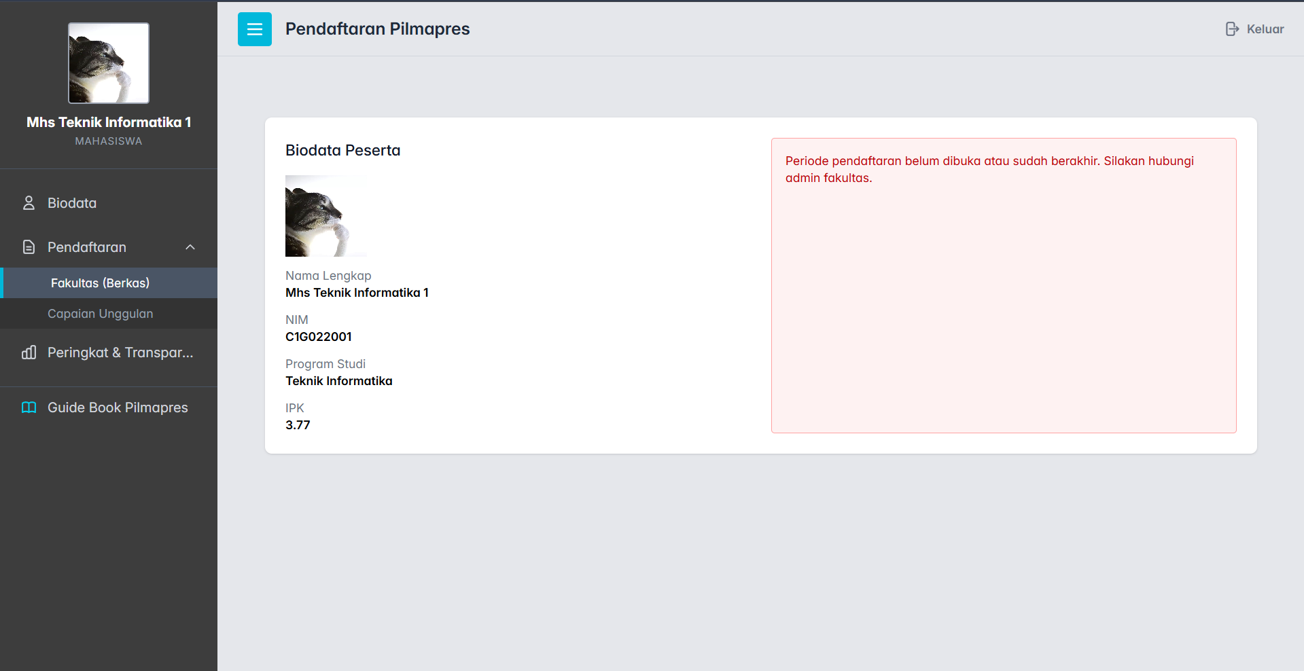
Gambar – merupakan tampilan laman pendaftaran peserta ketika periode pendaftaran belum terbuka atau sudah terlewat. Peserta hanya dapat mendaftar saat panitia sudah menentukan jadwal.
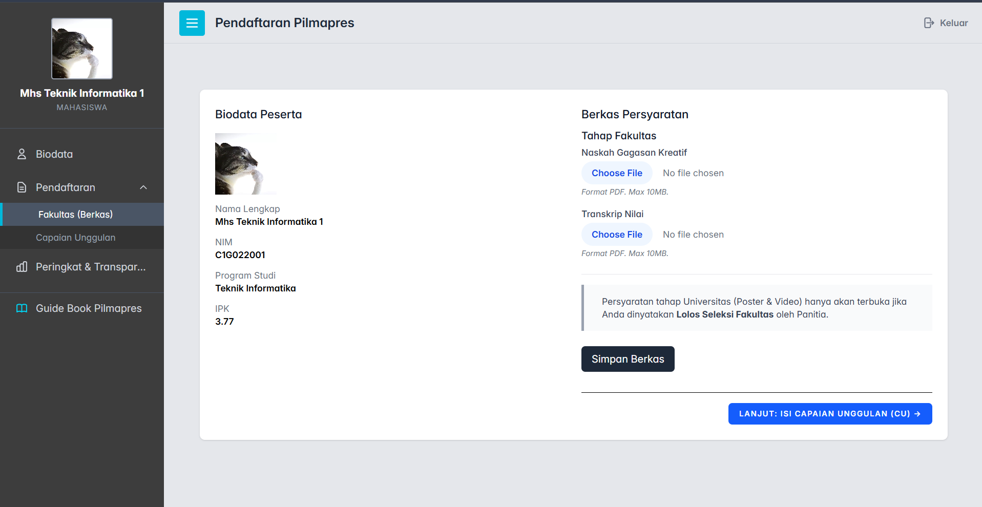
Gambar – merupakan tampilan laman pendaftaran peserta ketika berada di tahap Fakultas dimana peserta diminta memasukkan file Gagasan Kreatif dan Transkrip nilai sebagai tanda mendaftar.
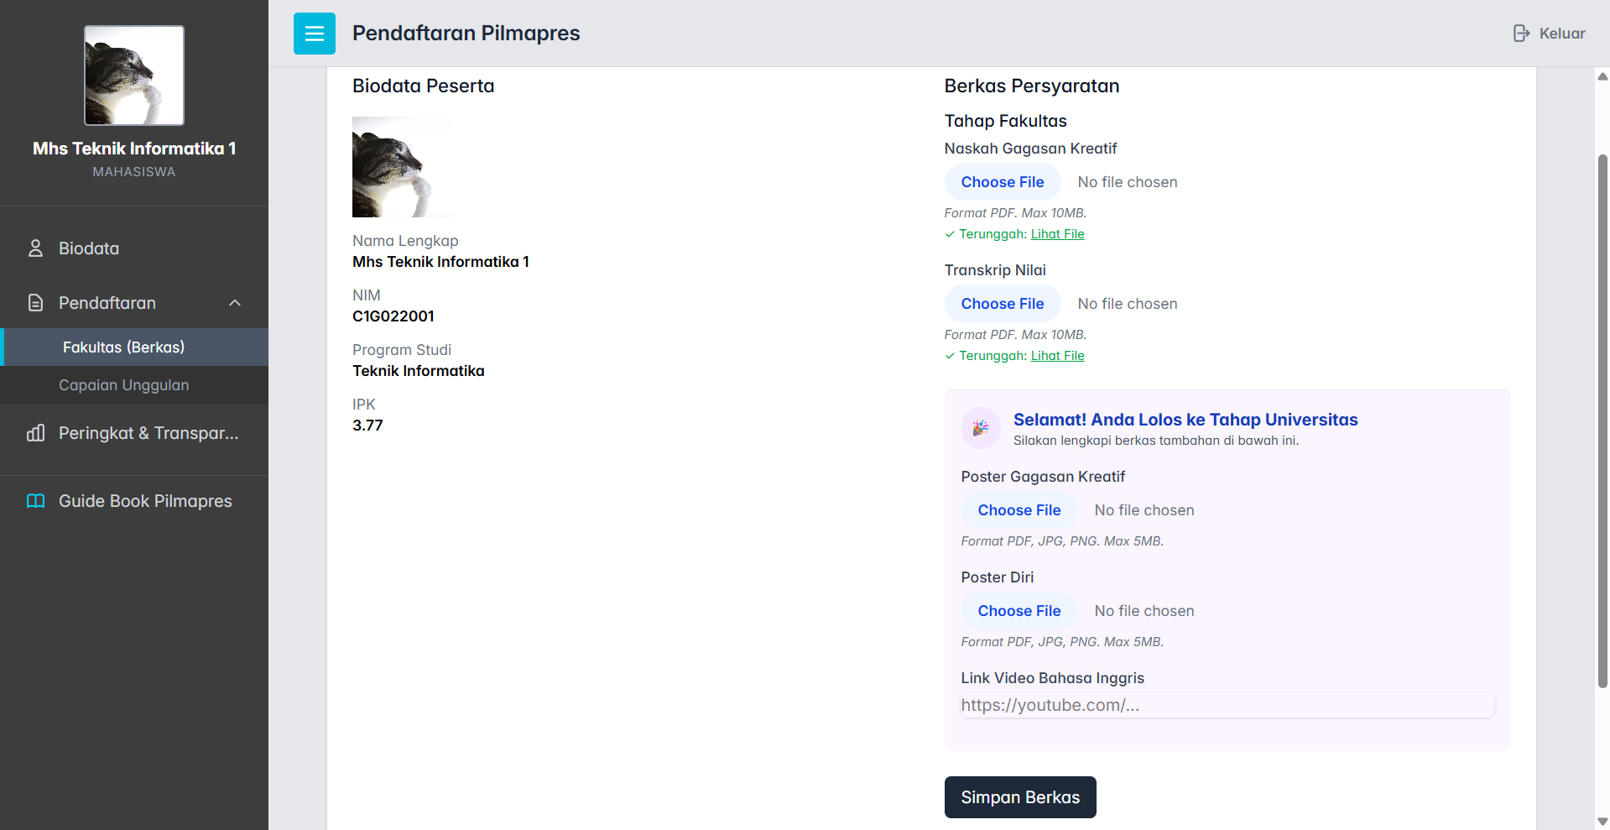
Gambar – merupakan tampilan laman pendaftaran peserta ketika berada di tahap Universitas dimana peserta dapat mengunggah file ulang untuk file Gagasan Kreatif dan Transkrip. Sebagai syarat mengikuti seleksi tingkat Universitas peserta diminta mengunggah file Poster Gagasan Kreatif, Poster Diri dan Video Bahasa Inggris.
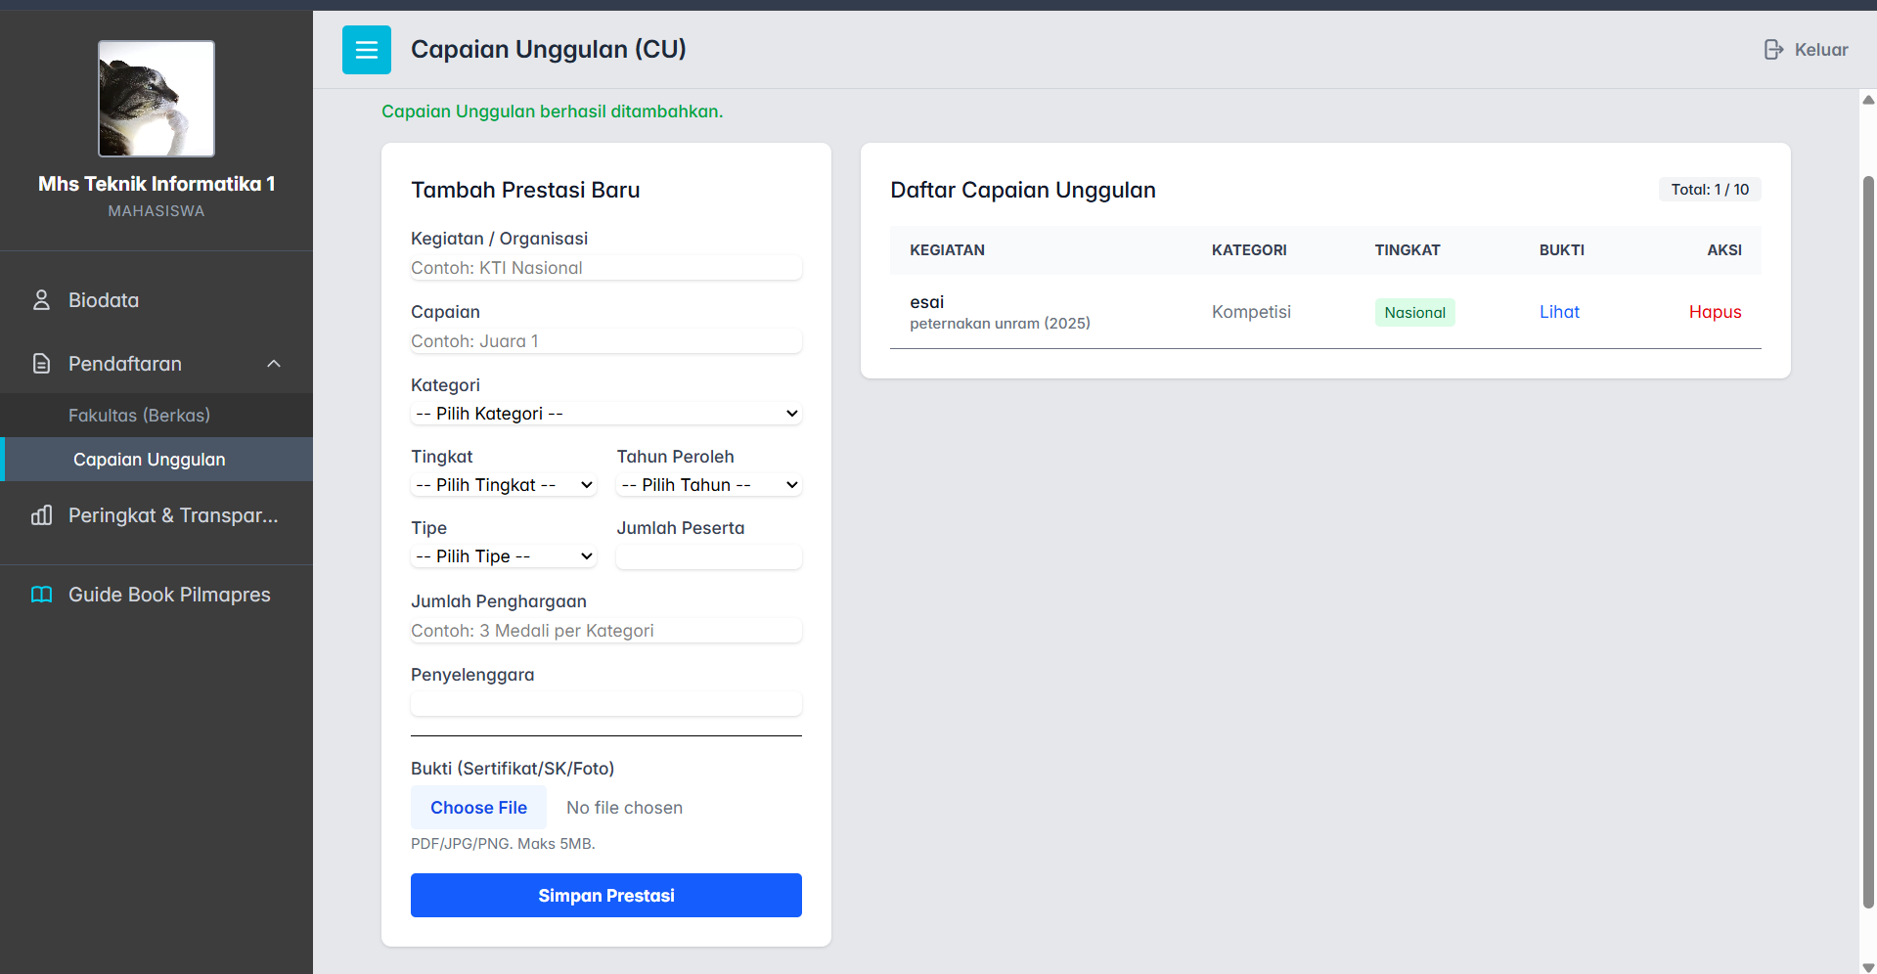
Gambar – merupakan tampilan laman pendaftaran bagian Capaian Unggulan dimana peserta dapat mengunggah data capaian unggulan dilengkapi dengan bukti baik berupa gambar atau pdf. Peserta dapat mengunggah maksimal 4 Sertifikat untuk masing masing sub kriteria dan maksimal 10 sertifikat secara total.
- Halaman Peringkat dan Transparansi
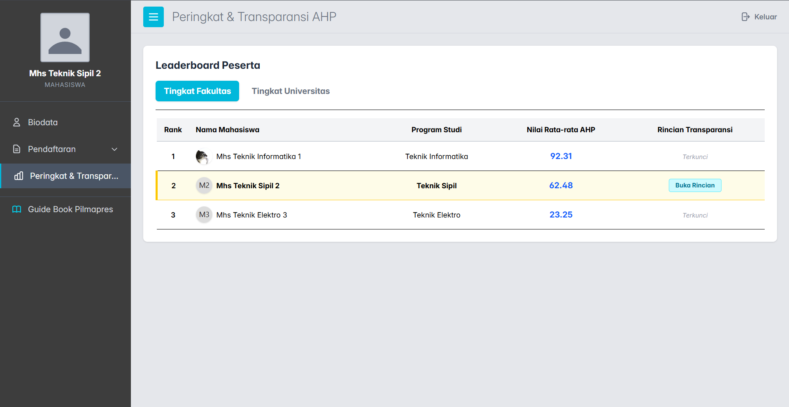
Gambar – merupakan tampilan laman peringkat dimana sistem akan menampilkan peringkat dari seluruh peserta yang sudah registrasi. Peringkat diurutkan berdasarkan nilai tertinggi hingga nilai terendah berdasarkan hasil penilaian seluruh juri.
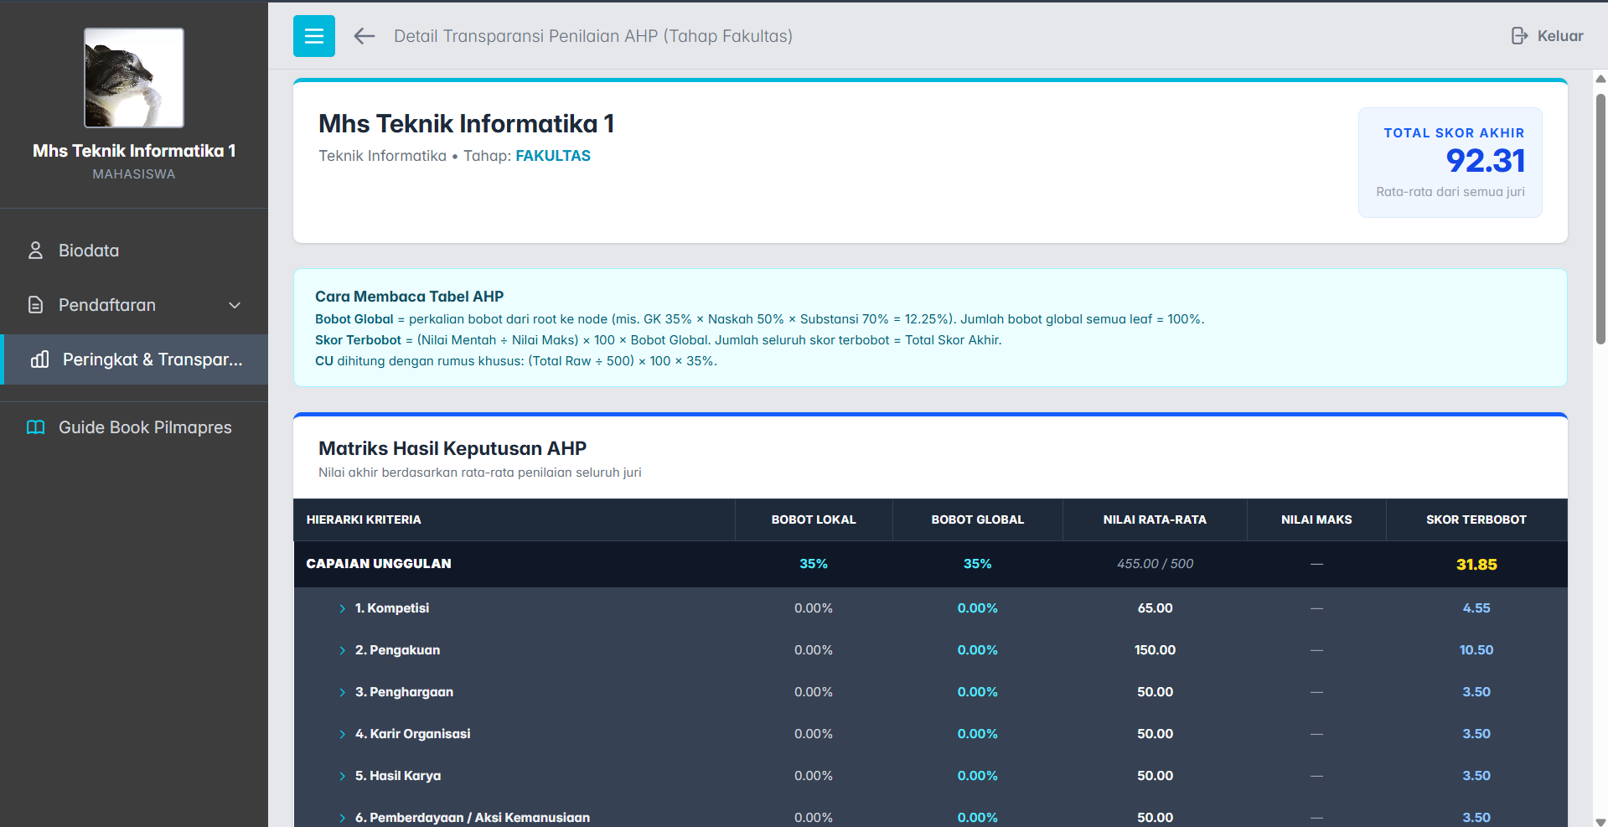
Gambar – menunjukkan halaman transparansi sistem yang menyajikan rincian penilaian dari setiap juri beserta nilai rata-ratanya. Informasi yang ditampilkan mencakup bobot penilaian, skor yang diberikan juri, skor maksimal, serta nilai hasil normalisasi. Proses perhitungan akhir dilakukan dengan menormalisasi nilai ke dalam skala 100.
            - Implementasi Sisi Dosen / Juri
- Halaman Biodata Dosen / Juri
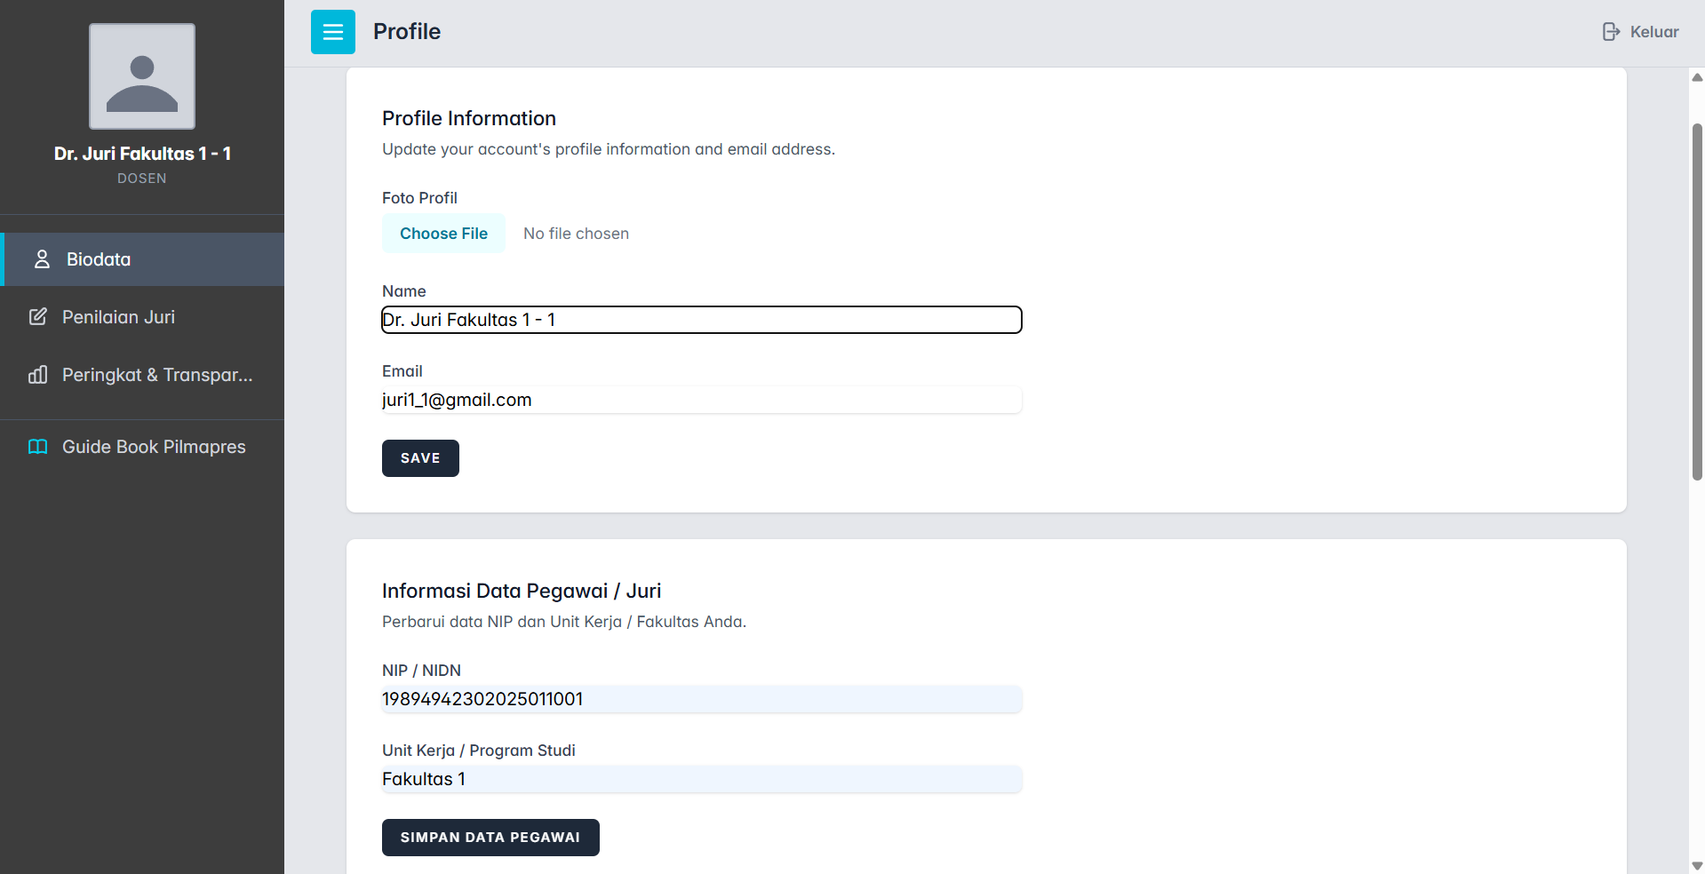
Gambar – menunjukkan tampilan halaman profil biodata dosen atau juri dimana juri dapat melakukan perubahan biodata dari segi nama, email, hingga foto profil. Juri juga dapat melakukan penghapusan akun pada laman profile.
- Halaman Penilaian Juri
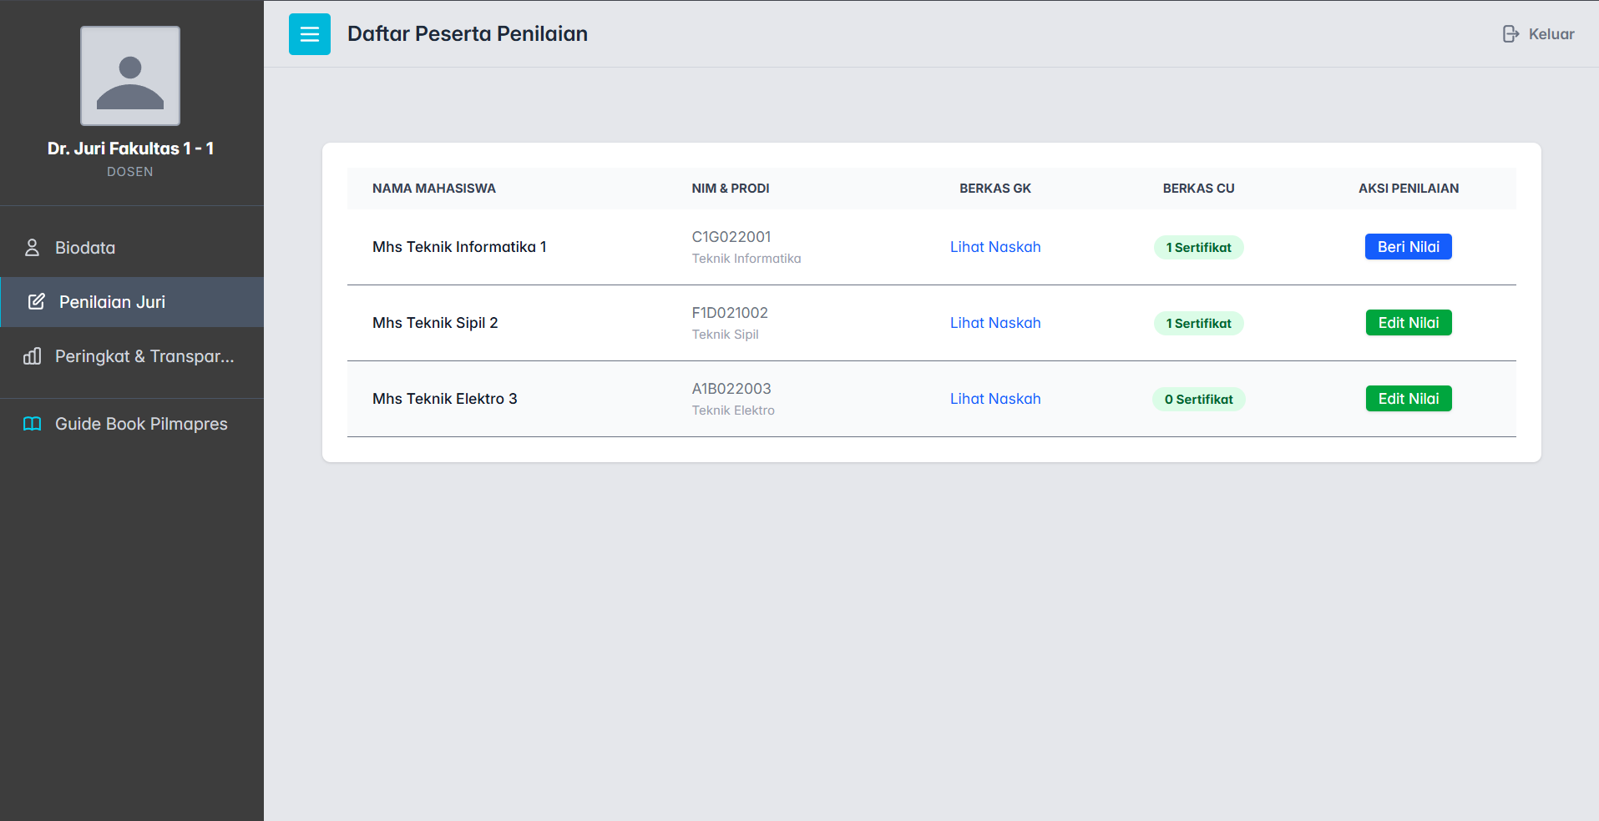
Gambar – menunjukkan tampilan halaman penilaian juri dimana juri dapat melihat biodata peserta, jumlah sertifikat capaian unggulan yang diunggah dan status penilaian peserta. Status penilaian akan berubah menjadi edit ketika juri sudah melakukan penilaian kepada peserta.
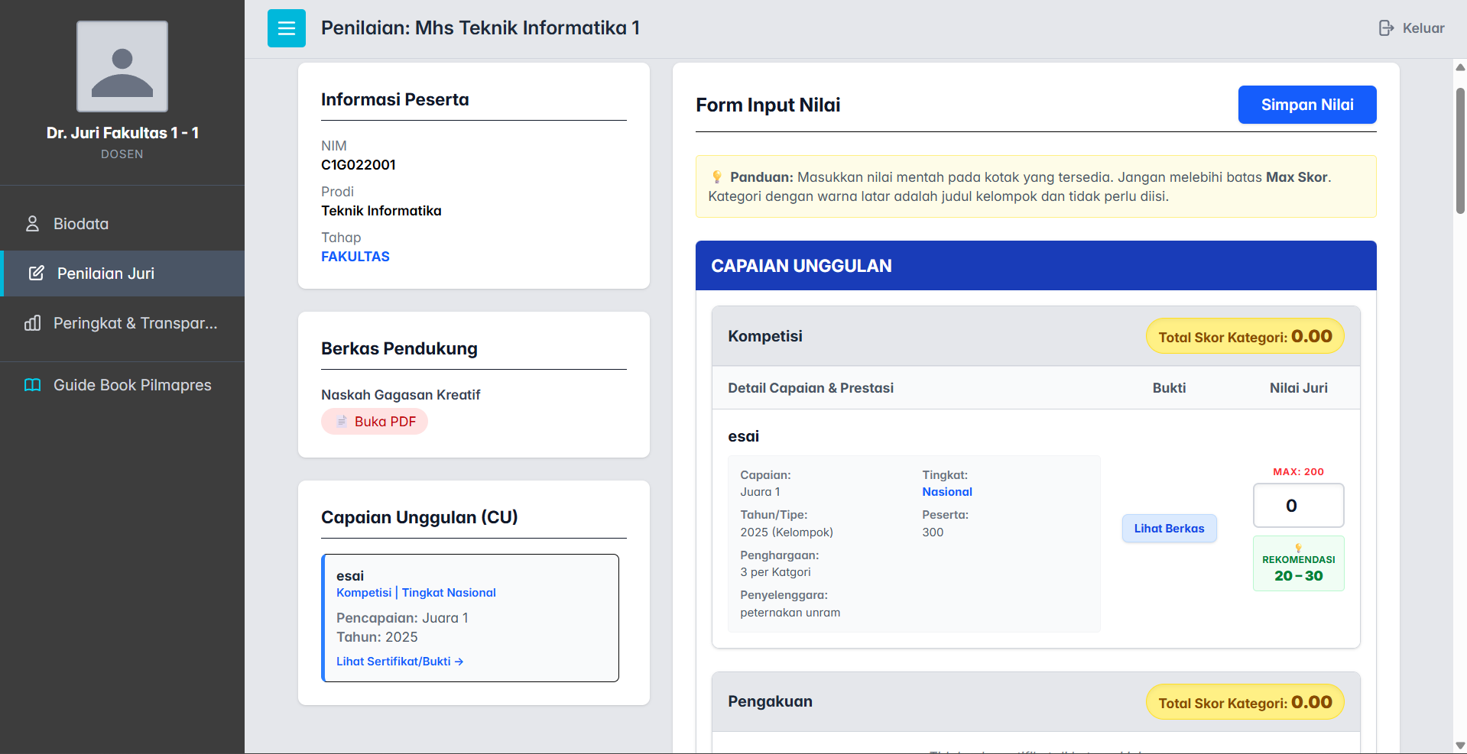
Gambar – merupakan tampilan saat juri melakukan penilaian kepada mahasiswa dimana juri dapat melihat berkas yang diunggah peserta seperti naskah gagasan kreatif atau bukti sertifikat capaian unggulan. Juri dapat memberikan komentar ke masing masing kriteria penialain dan dapat dilihat juri lain saat sesi penilaian selesai.
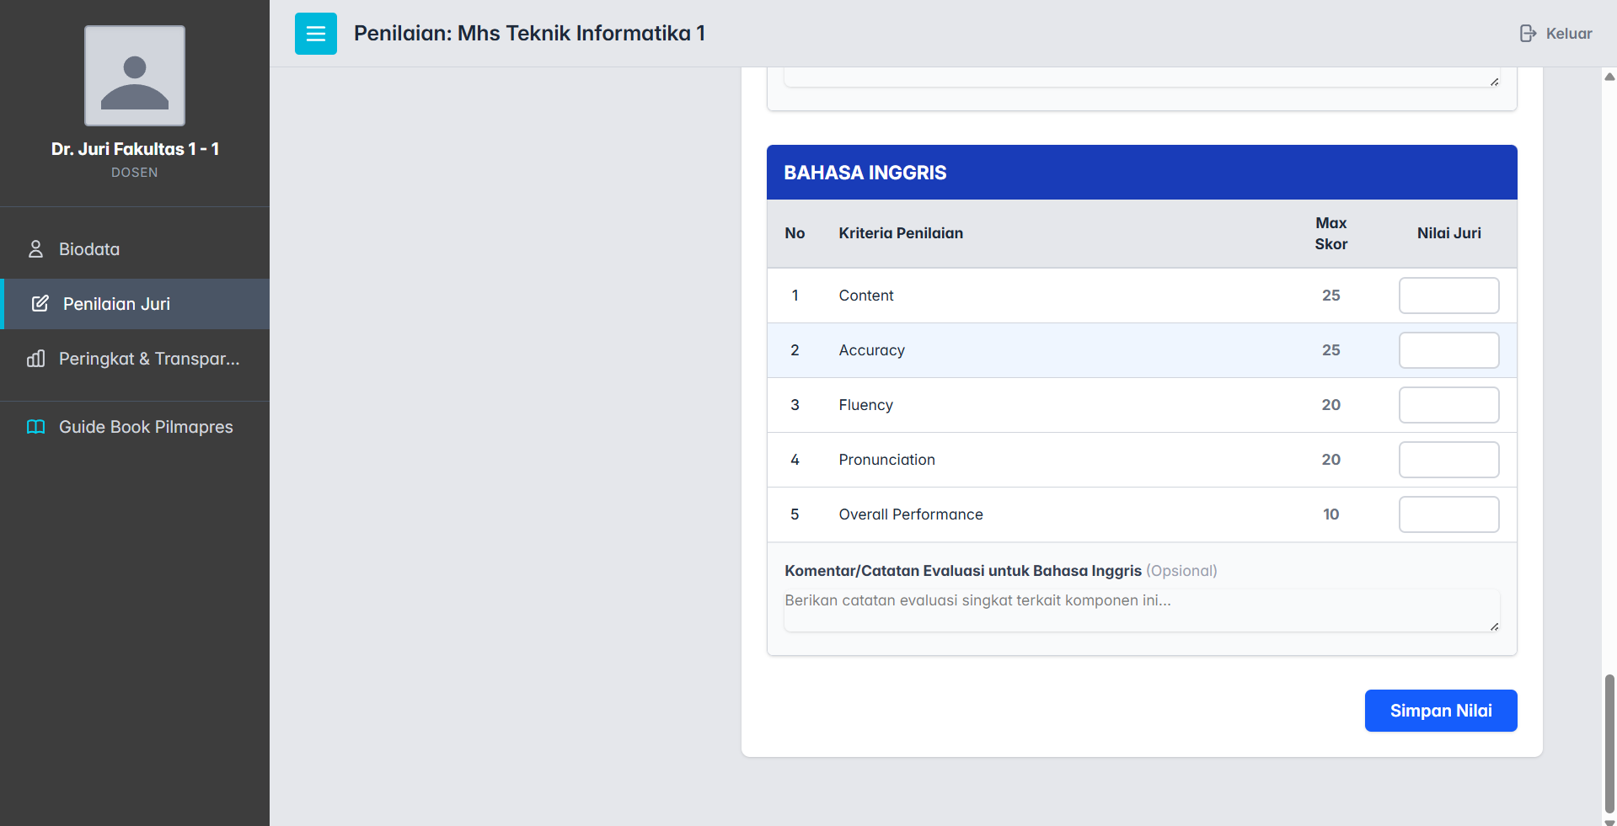
- Halaman Peringkat dan Transparansi Juri
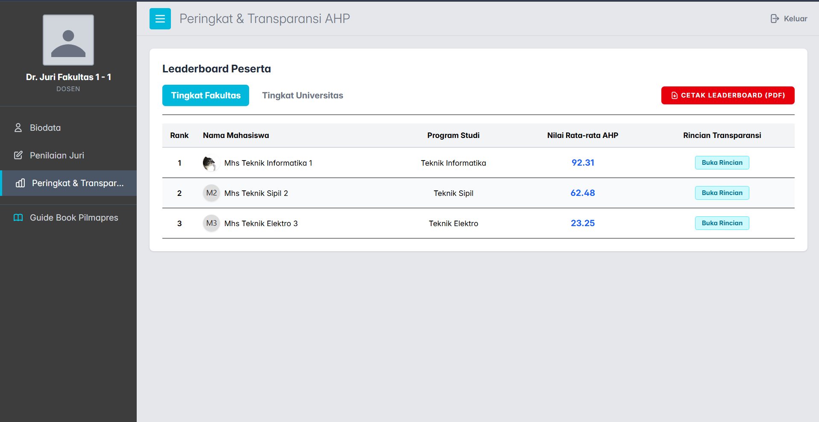
Gambar – merupakan tampilan laman peringkat dimana sistem akan menampilkan peringkat dari seluruh peserta yang sudah registrasi. Peringkat diurutkan berdasarkan nilai tertinggi hingga nilai terendah berdasarkan hasil penilaian seluruh juri. Juri dapat mengunduh peringkat dari peserta dalam format pdf.
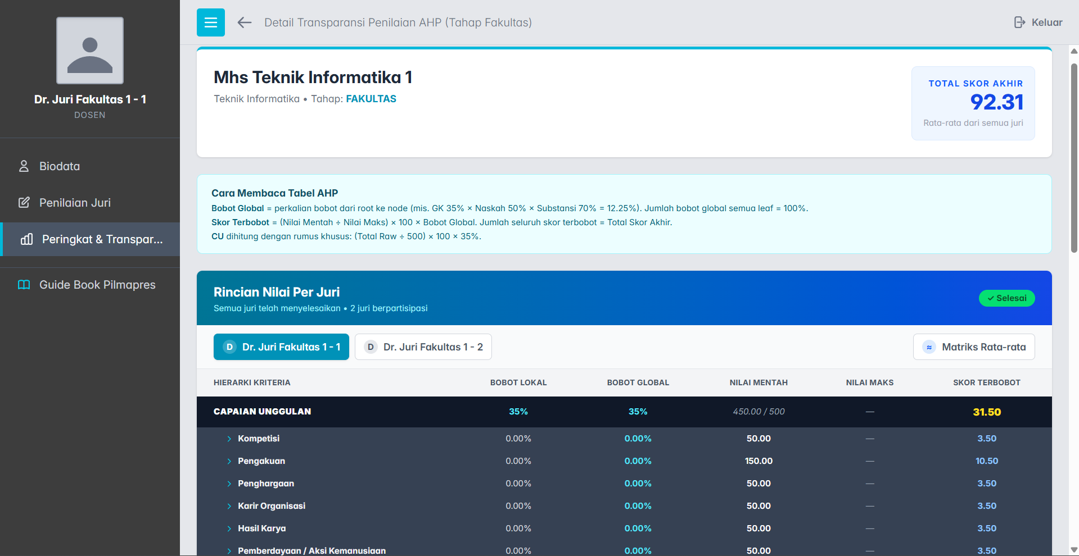
Gambar – menunjukkan halaman transparansi sistem yang menyajikan rincian penilaian dari setiap juri beserta nilai rata-ratanya. Informasi yang ditampilkan mencakup bobot penilaian, skor yang diberikan juri, skor maksimal, serta nilai hasil normalisasi. Proses perhitungan akhir dilakukan dengan menormalisasi nilai ke dalam skala 100.
            - Implementasi Sisi Admin / Panitia
- Halaman Biodata Admin
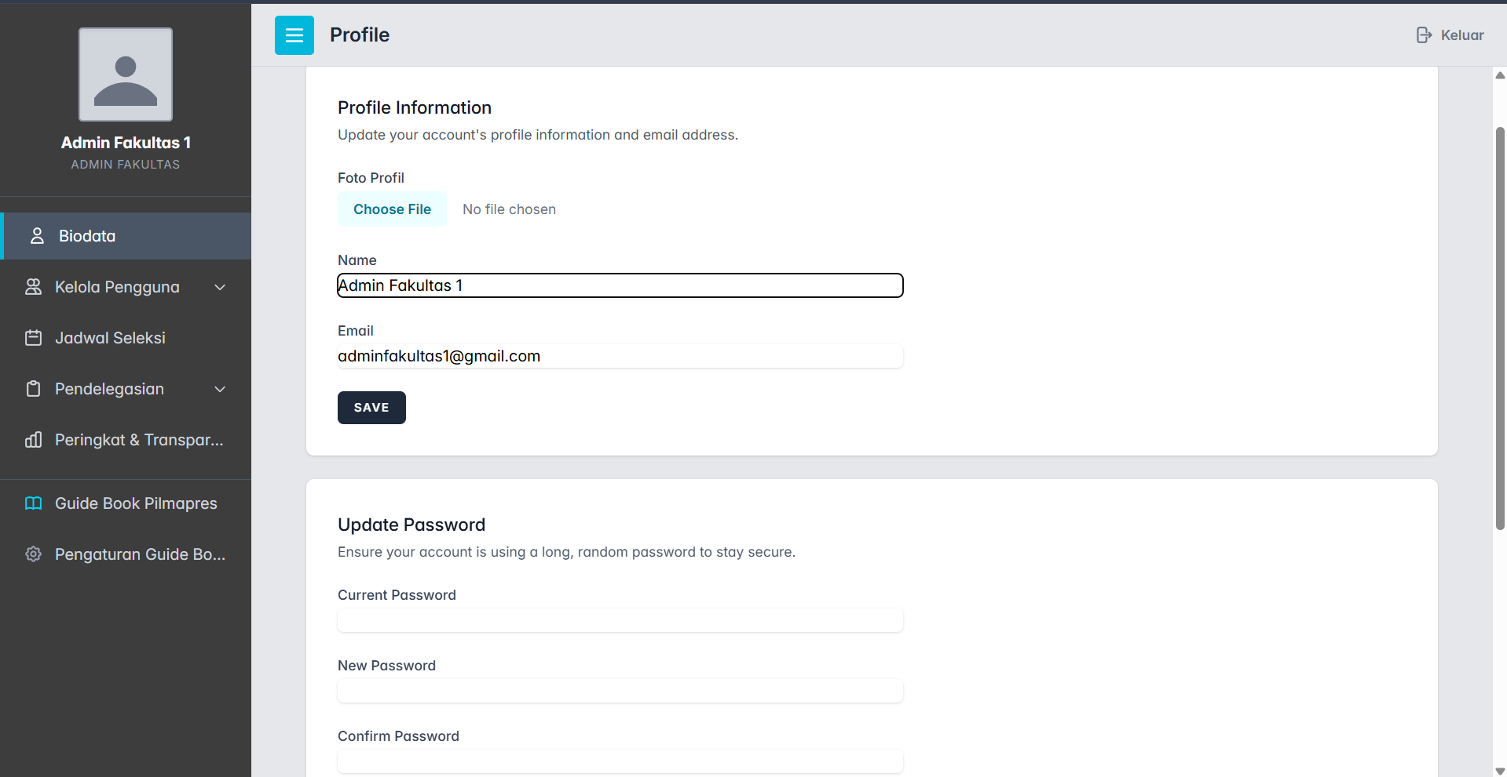
Gambar – menunjukkan tampilan halaman profil biodata admin atau panitia dimana panitia dapat melakukan perubahan biodata dari segi nama, email, hingga foto profil. Panitia juga dapat melakukan penghapusan akun pada laman profile.
- Halaman Kelola Pengguna
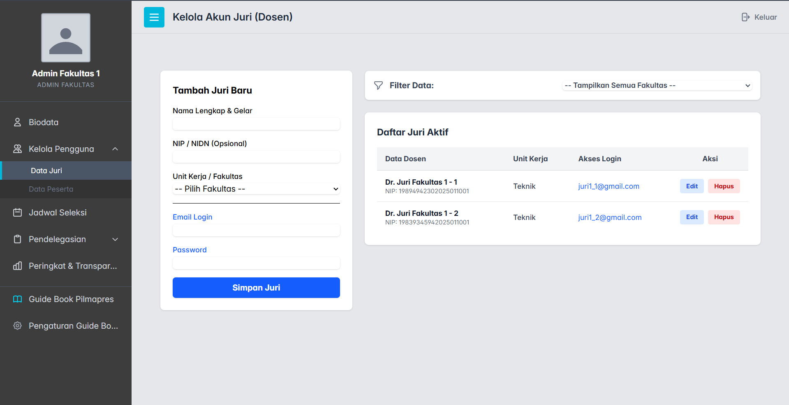
Gambar – merupakan tampilan halaman kelola juri oleh admin dimana admin memiliki otoritas penuh untuk melakukan pengelolaan data, yang meliputi penambahan juri baru, pembaruan informasi biodata, serta penghapusan data juri yang sudah tidak relevan dari sistem.
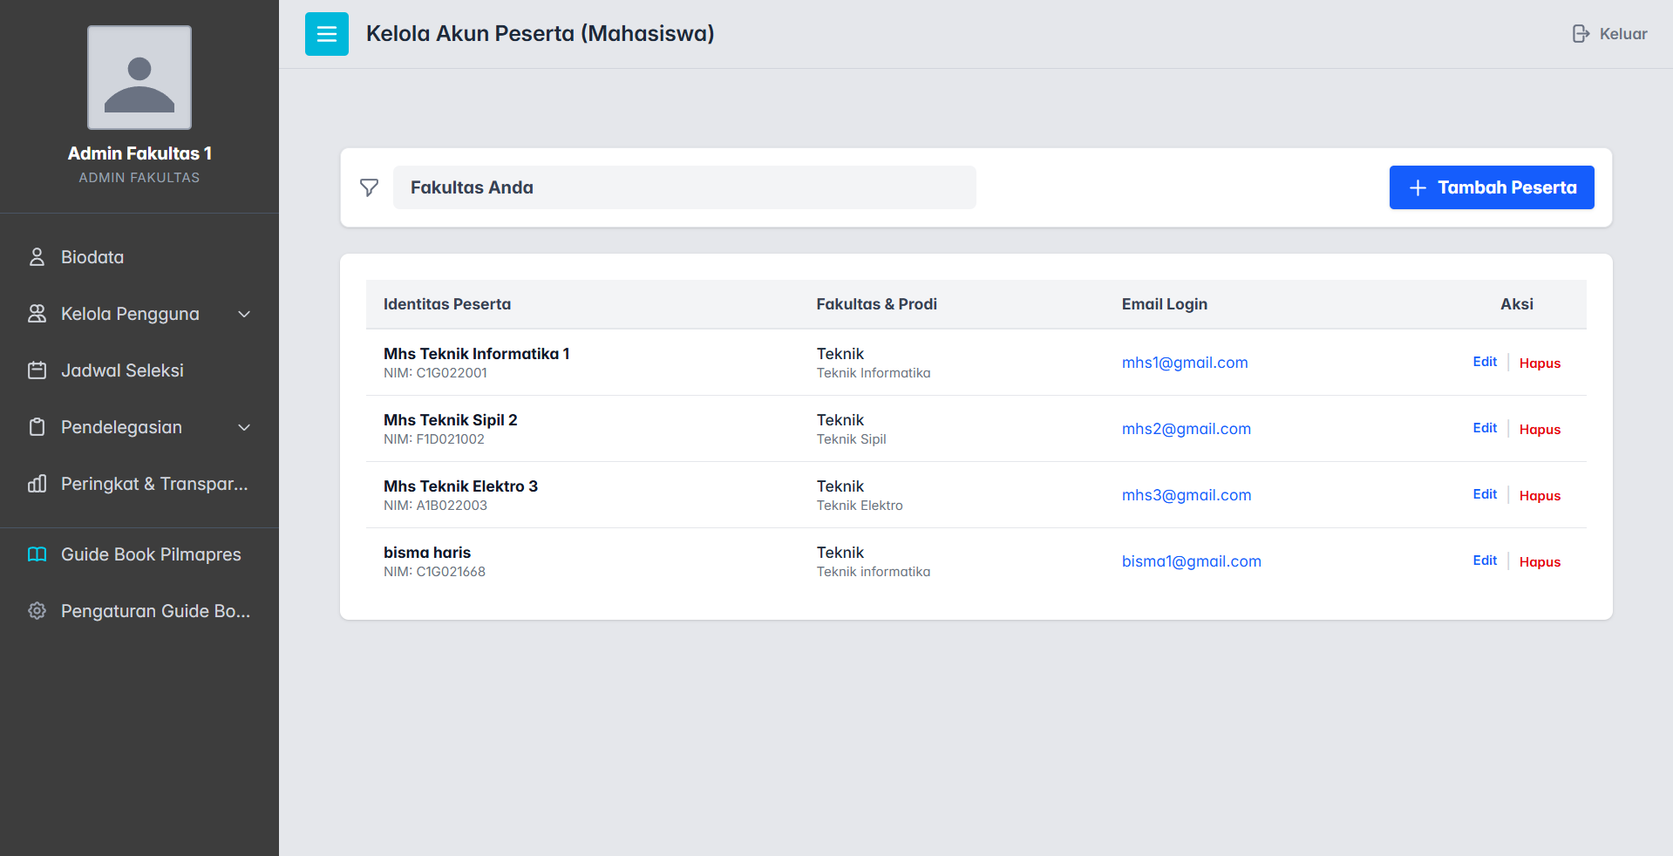
Gambar – merupakan tampilan halaman kelola peserta oleh admin dimana admin memiliki otoritas penuh untuk melakukan pengelolaan data, yang meliputi penambahan peserta baru, pembaruan informasi biodata, serta penghapusan data peserta yang sudah tidak relevan dari sistem.
- Halaman Jadwal Seleksi
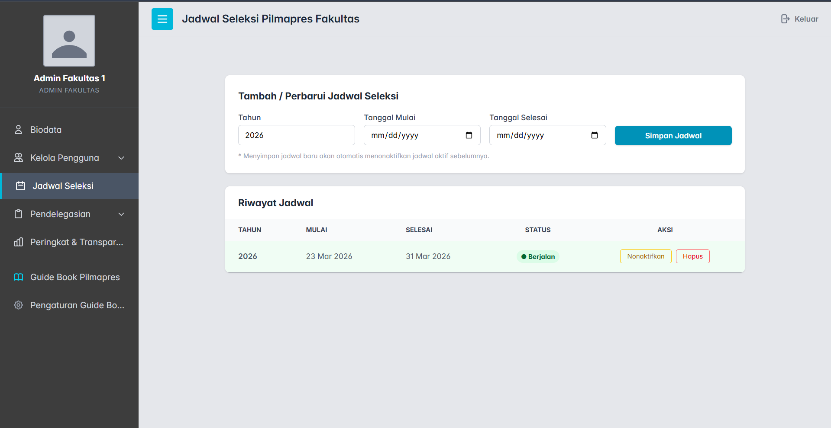
Gambar – merupakan tampilan halaman jadwal seleksi dimana admin dapat memiliki otoritas penuh untuk melakukan pengelolaan data jadwal seleksi yang meliputi menambah atau memperbaruai jadwal seleksi, mengaktifkan dan menonaktifkan jadwal seleksi, serta menghapus data seleksi yang sudah tidak relevan dari sistem.
- Halaman Pendelegasian
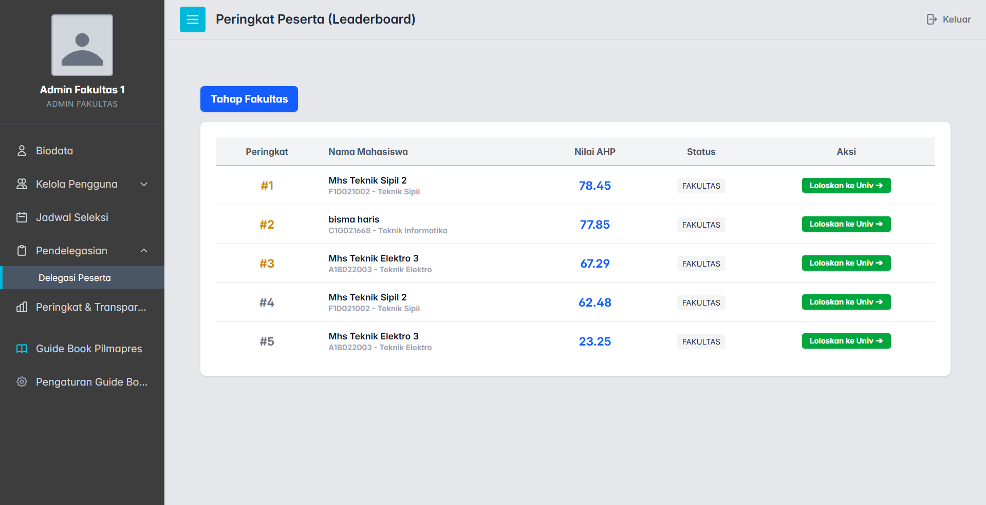
Gambar – merupakan tampilan halaman pengelolaan delegasi peserta dimana laman akan menampilkan mahasiswa sesuai peringkat tertinggi dan status tahap seleksi dari mahasiswa. Saat admin menekan tombol loloskan ke tahap univ maka data peserta akan terkirin ke tahap Universitas dan status peserta akan berubah ke tahap Universitas.
- Halaman Peringkat dan Transparansi
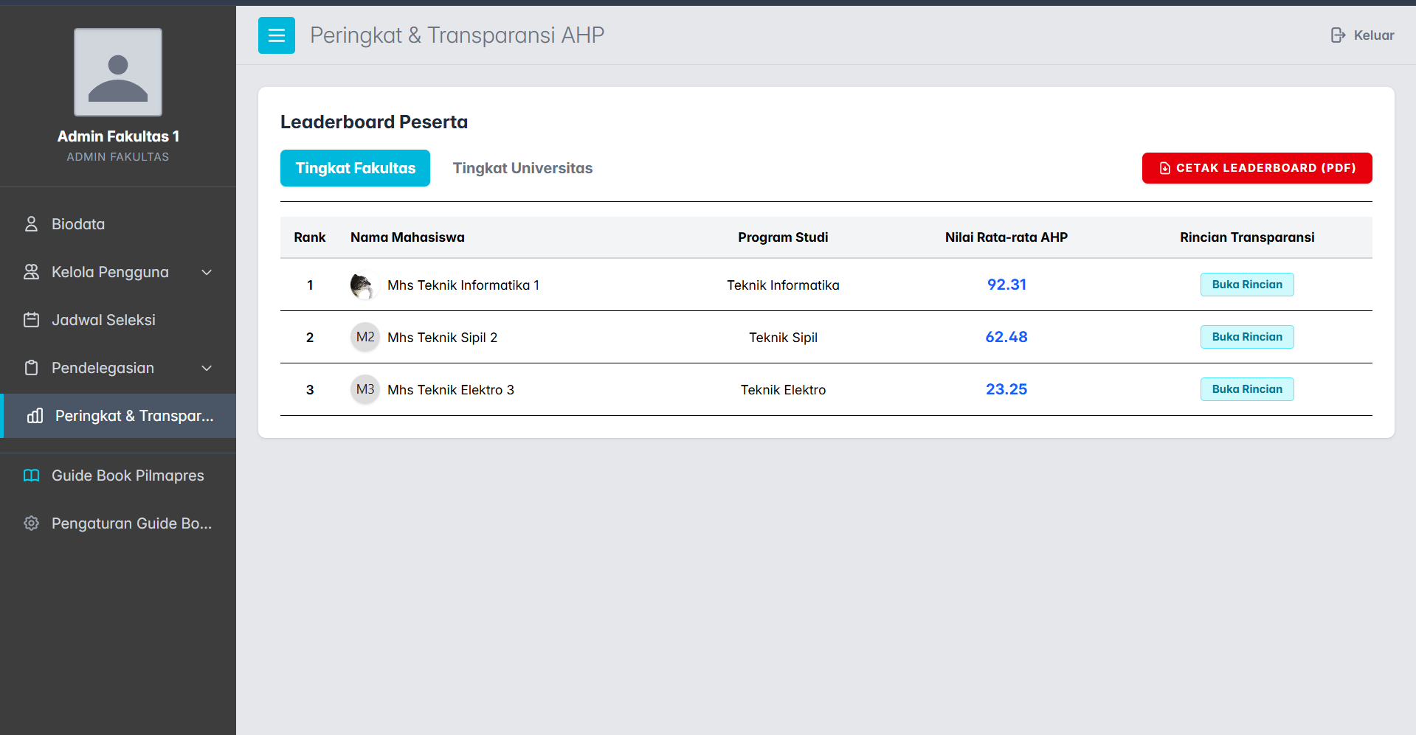
Gambar – merupakan tampilan laman peringkat dimana sistem akan menampilkan peringkat dari seluruh peserta yang sudah registrasi. Peringkat diurutkan berdasarkan nilai tertinggi hingga nilai terendah berdasarkan hasil penilaian seluruh juri. Panitia dapat mengunduh peringkat dari peserta dalam format pdf.
- Halaman Pengaturan Guide Book
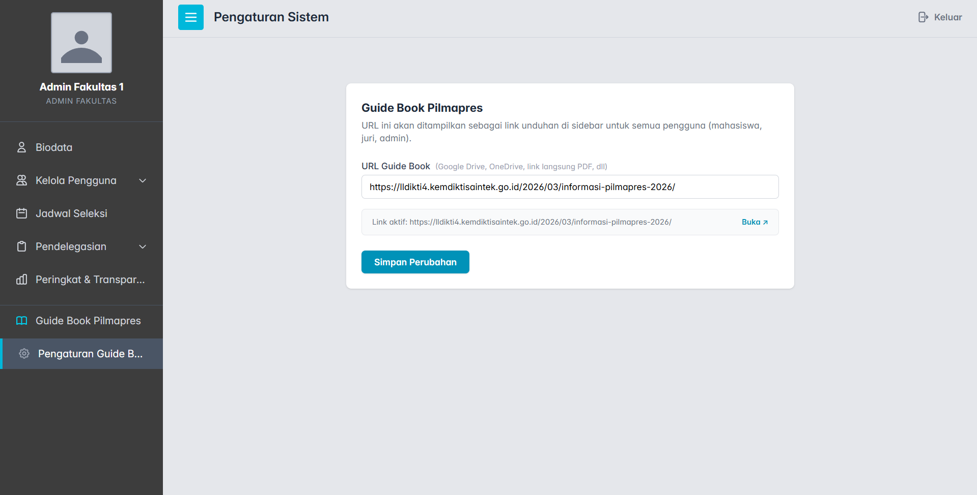
Gambar – merupakan tampilan halaman edit Guide Book dimana admin dapat merubah link buku panduan sesuai dengan buku pedoman yang digunakan dalam seleksi.
            - Implementasi Sisi Super Admin
Pada sistem Pilmapres Universitas Mataram terdapat 6 fitur yang dapat dikelola oleh super admin. Super admin dapat mengelola data panitia, juri, peserta, mengelola jadwal seleksi, mendelegasikan juri dan peserta, mengelola kriteria dan sub kriteria, dan mengelola tautan buku panduan. Beberapa fitur utama super admin meliputi:
- Halaman Biodata Super Admin
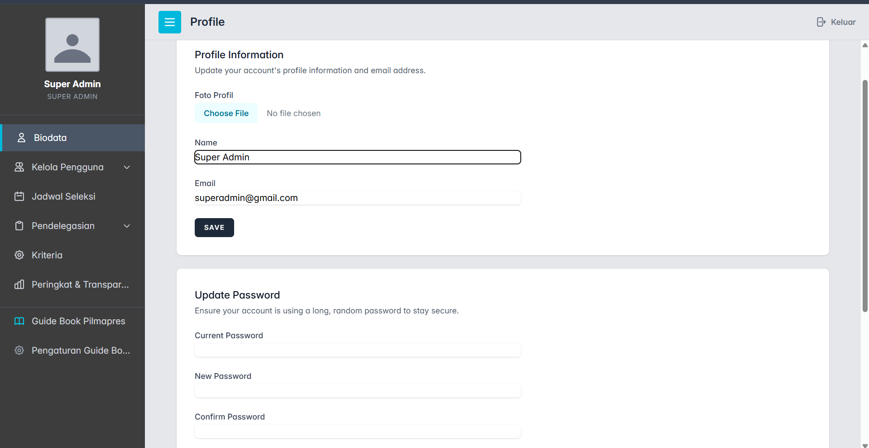
Gambar – menunjukkan tampilan halaman profil biodata super admin dimana super admin dapat melakukan perubahan biodata dari segi nama, email, hingga foto profil. Super admin juga dapat melakukan penghapusan akun pada laman profile.
- Halaman Kelola Pengguna
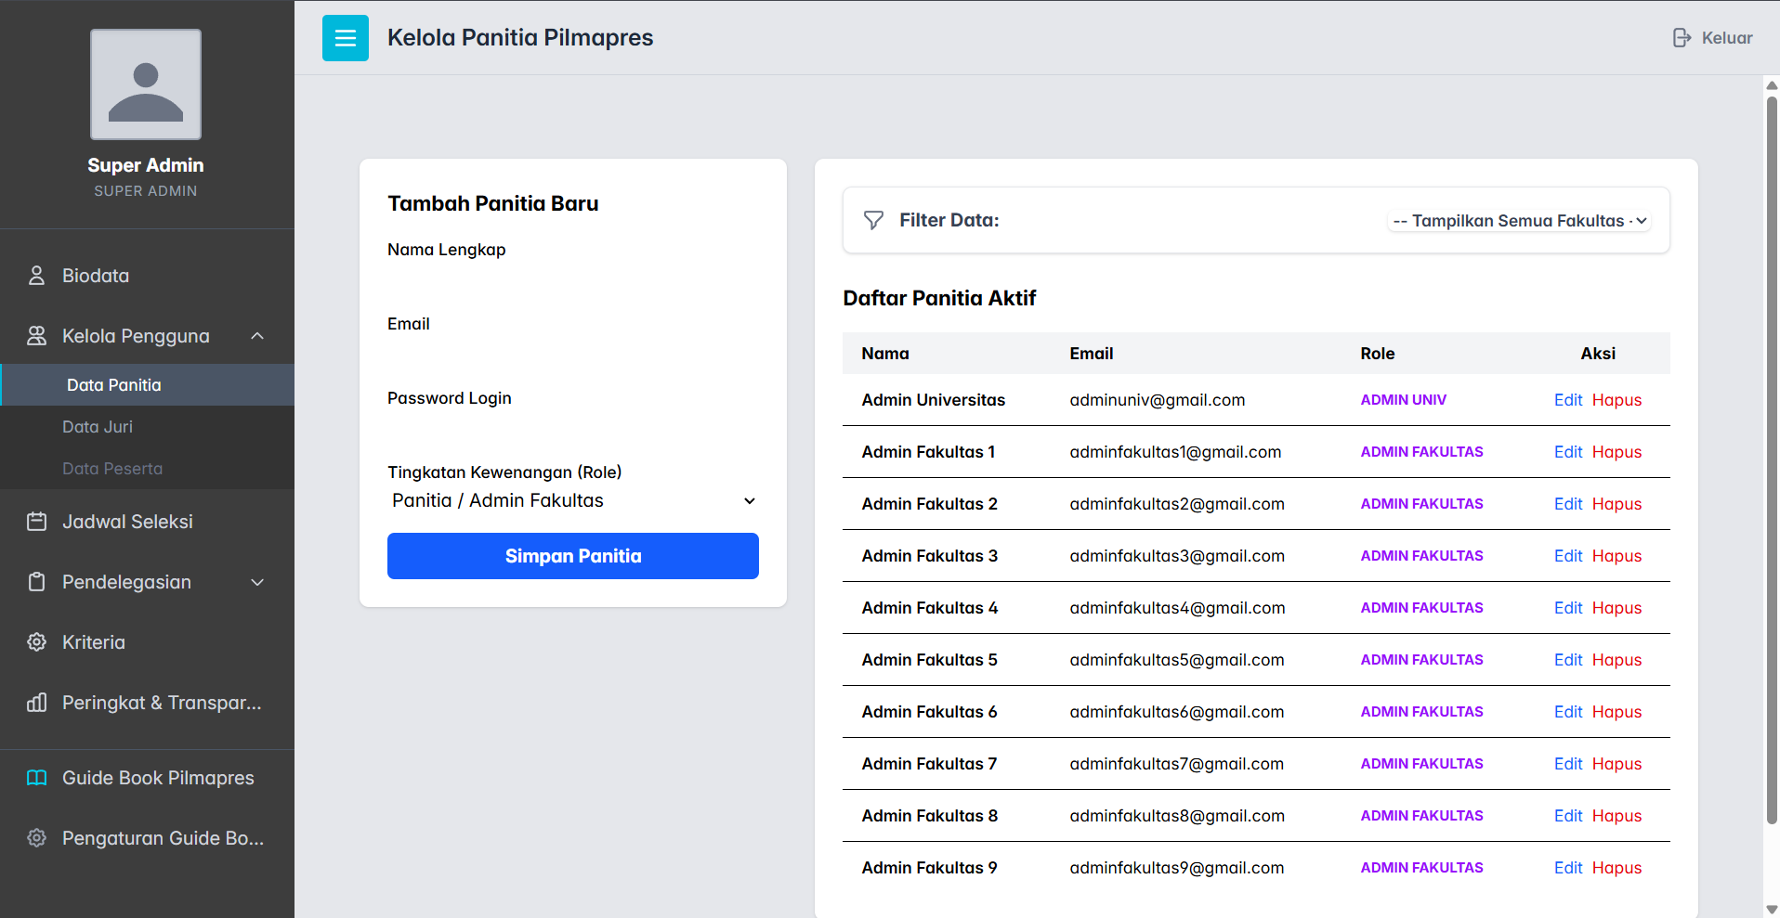
Gambar – merupakan tampilan halaman kelola panitia oleh super admin dimana super admin memiliki otoritas penuh untuk melakukan pengelolaan data, yang meliputi penambahan panitia baru, pembaruan informasi biodata, serta penghapusan data panitia yang sudah tidak relevan dari sistem.
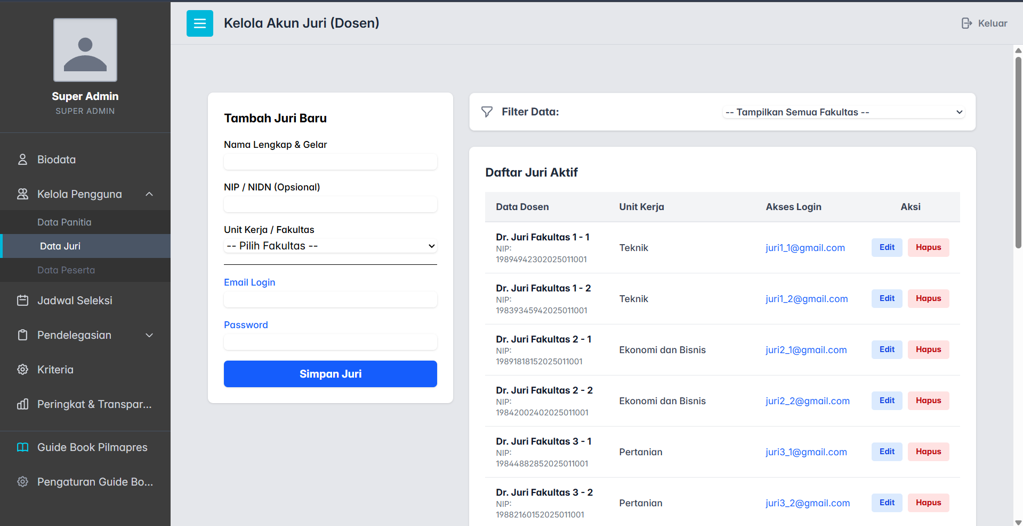
Gambar – merupakan tampilan halaman kelola juri oleh super admin dimana super admin memiliki otoritas penuh untuk melakukan pengelolaan data, yang meliputi penambahan juri baru, pembaruan informasi biodata, serta penghapusan data juri yang sudah tidak relevan dari sistem.
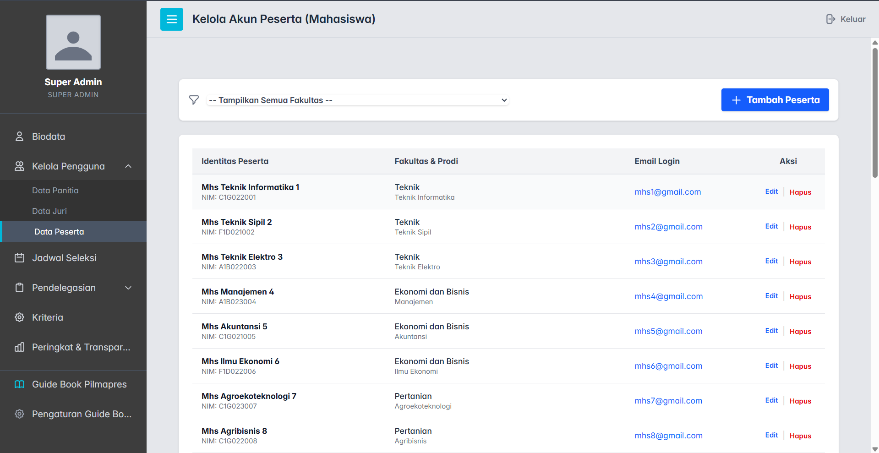
Gambar – merupakan tampilan halaman kelola peserta oleh super admin dimana super admin memiliki otoritas penuh untuk melakukan pengelolaan data, yang meliputi penambahan peserta baru, pembaruan informasi biodata, serta penghapusan data peserta yang sudah tidak relevan dari sistem.
- Halaman Jadwal Seleksi
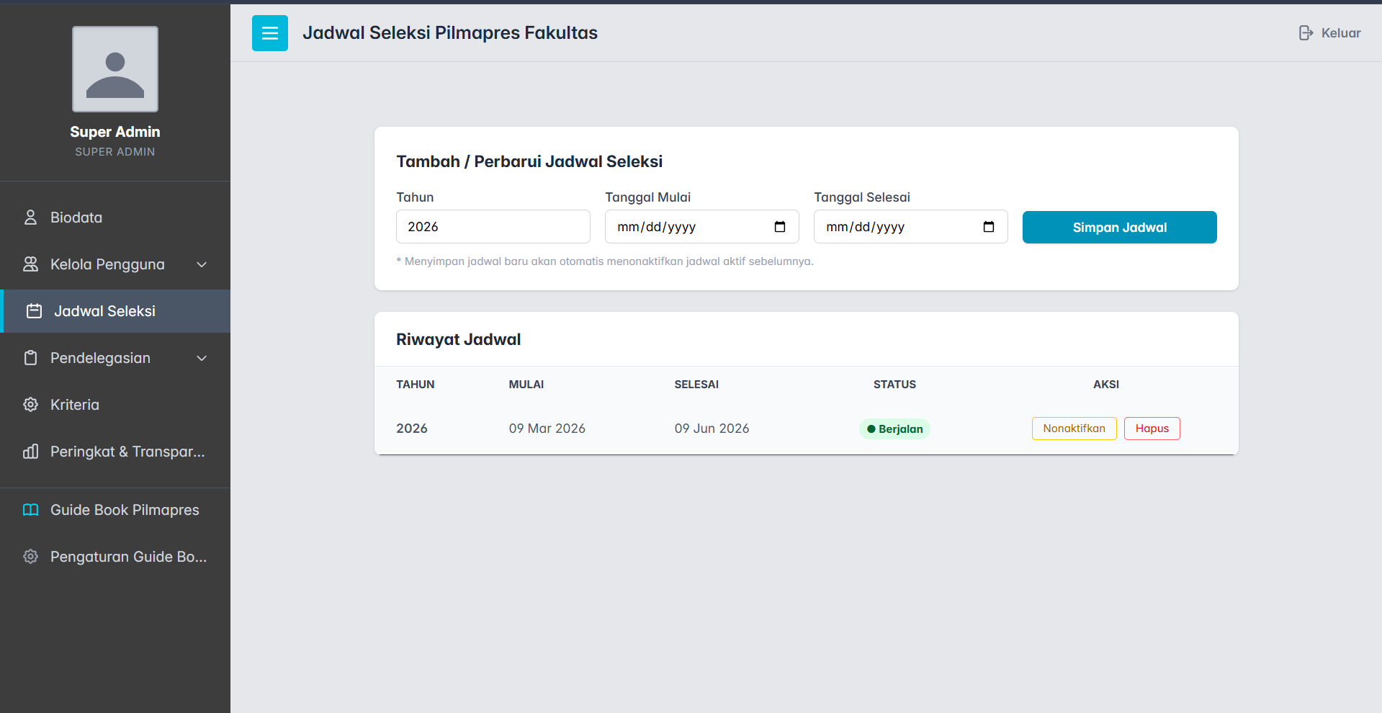
Gambar – merupakan tampilan halaman jadwal seleksi dimana super admin memiliki otoritas penuh untuk melakukan pengelolaan data jadwal seleksi yang meliputi menambah atau memperbaruai jadwal seleksi, mengaktifkan dan menonaktifkan jadwal seleksi, serta menghapus data seleksi yang sudah tidak relevan dari sistem.
- Halaman Pendelegasian
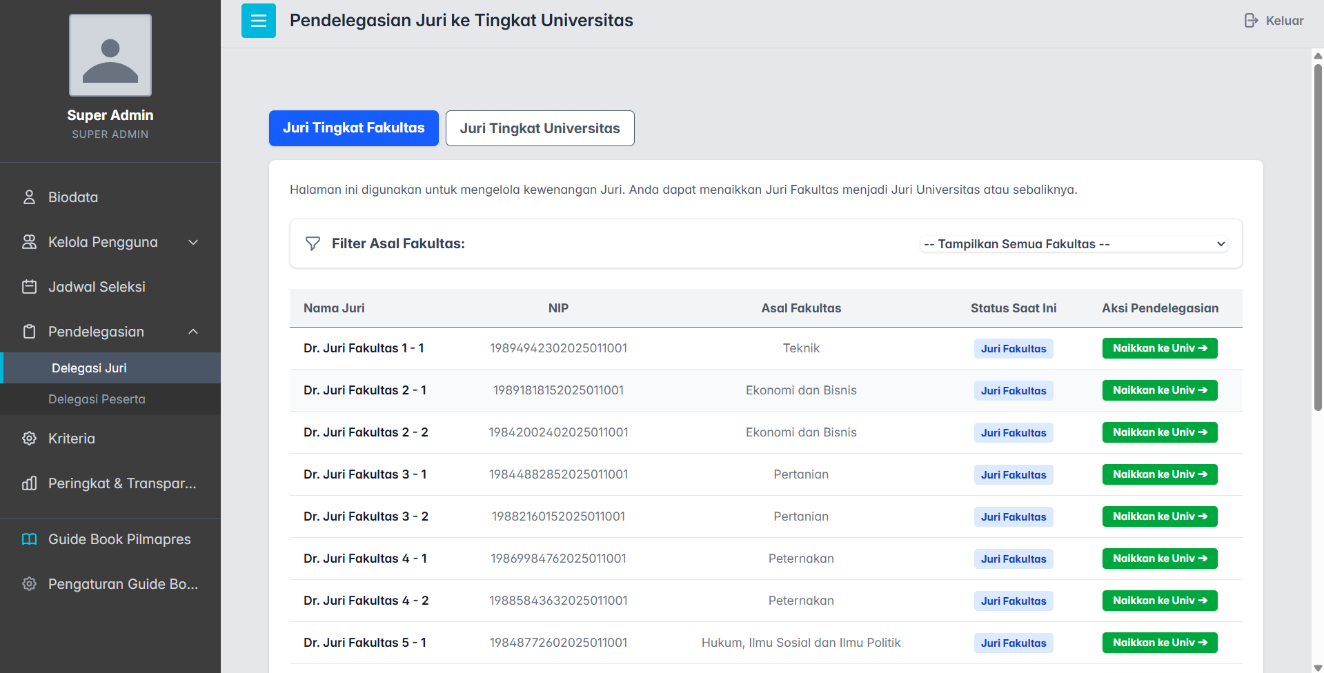
Gambar – merupakan tampilan halaman pengelolaan delegasi juri dimana laman akan menampilkan juri berdasarkan fakultas dan status tingkatannya. Saat super admin menekan tombol loloskan ke tahap univ maka data juri akan terkirin ke tahap Universitas dan status juri akan berubah ke tahap Universitas.
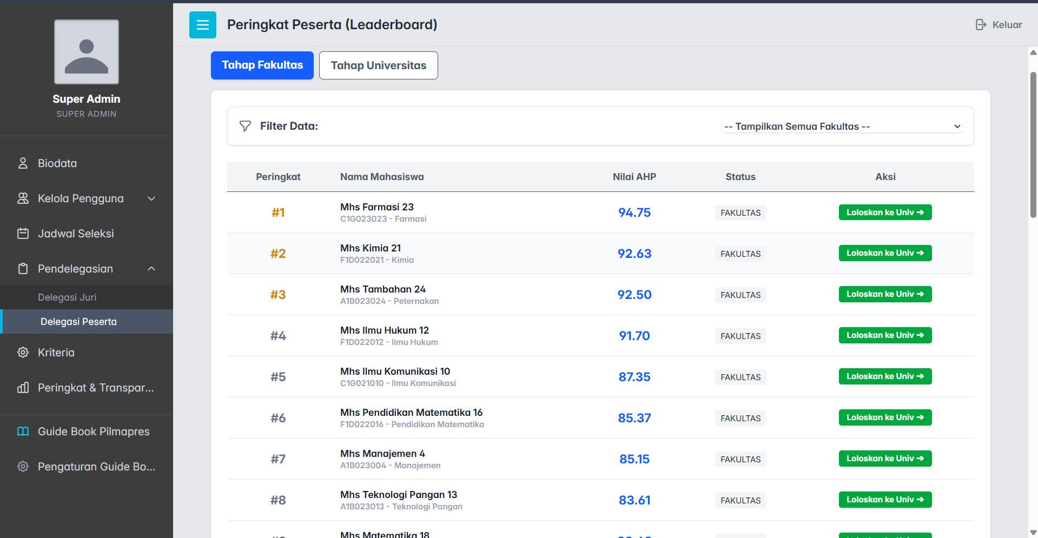
Gambar – merupakan tampilan halaman pengelolaan delegasi peserta dimana laman akan menampilkan mahasiswa sesuai peringkat tertinggi dan status tahap seleksi dari mahasiswa. Saat admin menekan tombol loloskan ke tahap univ maka data peserta akan terkirin ke tahap Universitas dan status peserta akan berubah ke tahap Universitas.
- Halaman Kriteria
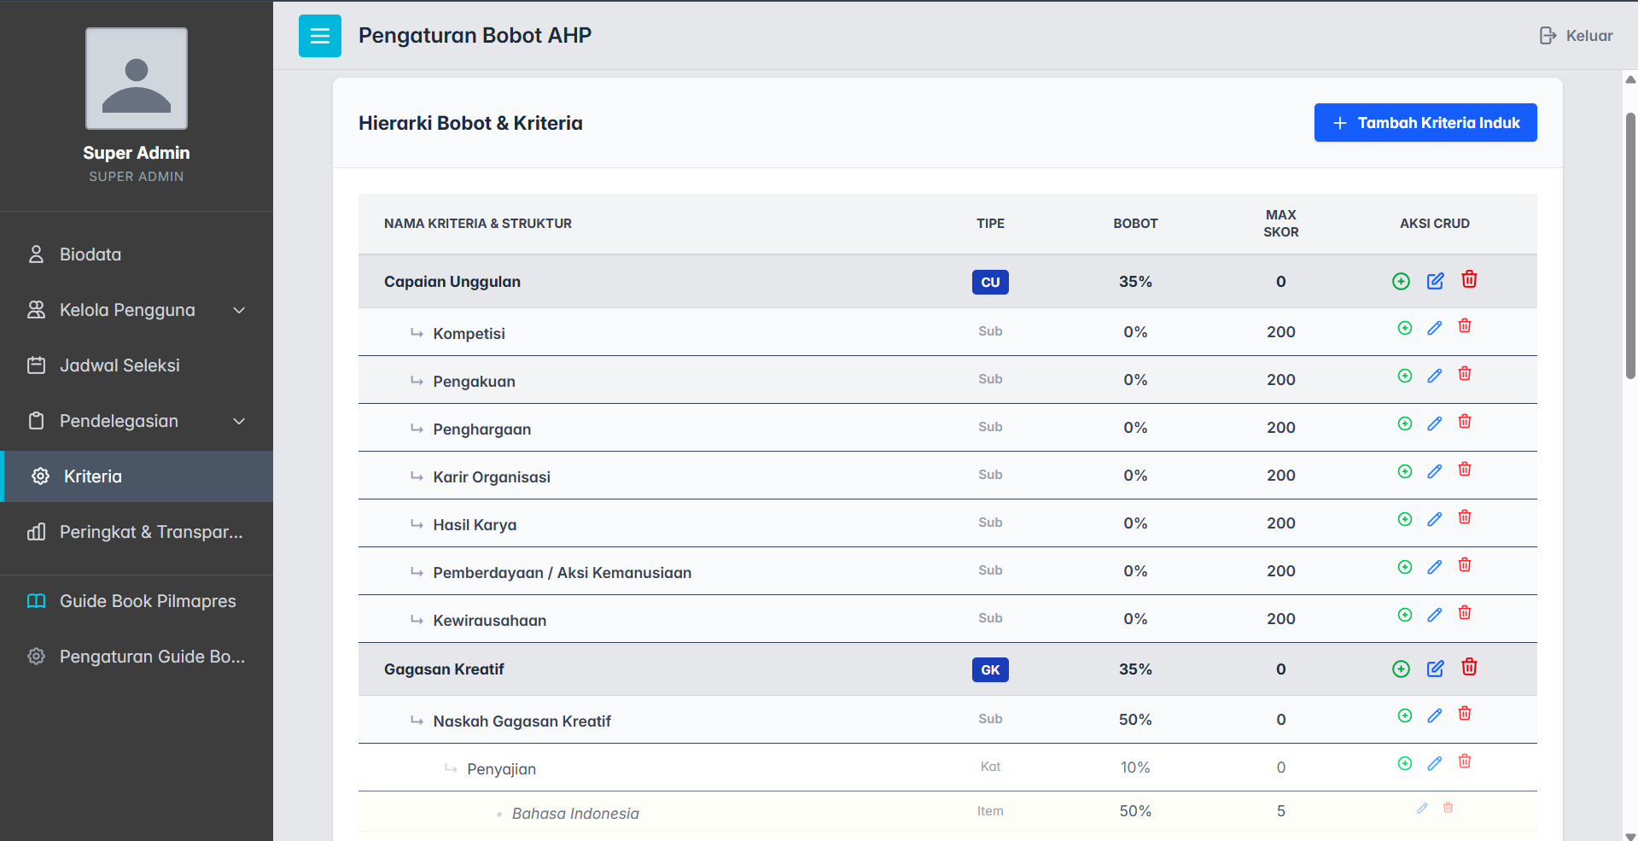
Gambar – merupakan tampilan halaman pengelolaan kriteria dimana super admin memiliki otoritas penuh untuk melakukan pengelolaan data, yang meliputi penambahan kriteria baru, pembaruan informasi kriteria dan sub kriteria, serta penghapusan data kriteria yang sudah tidak relevan dari sistem.
- Halaman Peringkat dan Transparansi
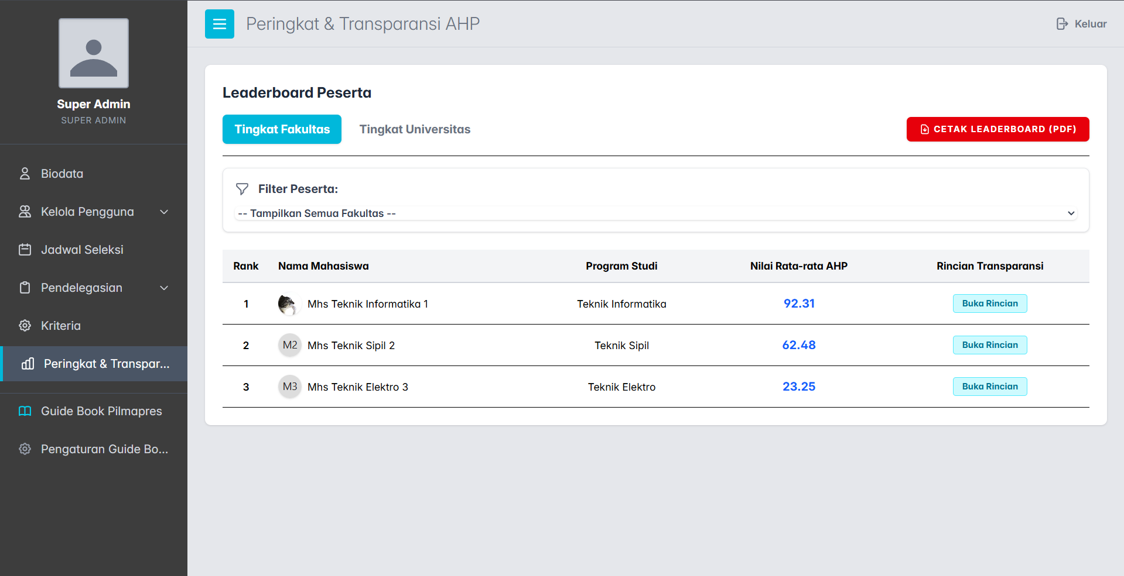
Gambar – merupakan tampilan laman peringkat dimana sistem akan menampilkan peringkat dari seluruh peserta yang sudah registrasi. Peringkat diurutkan berdasarkan nilai tertinggi hingga nilai terendah berdasarkan hasil penilaian seluruh juri. Super Admin dapat mengunduh peringkat dari peserta dalam format pdf.
- Halaman Pengaturan Guide Book
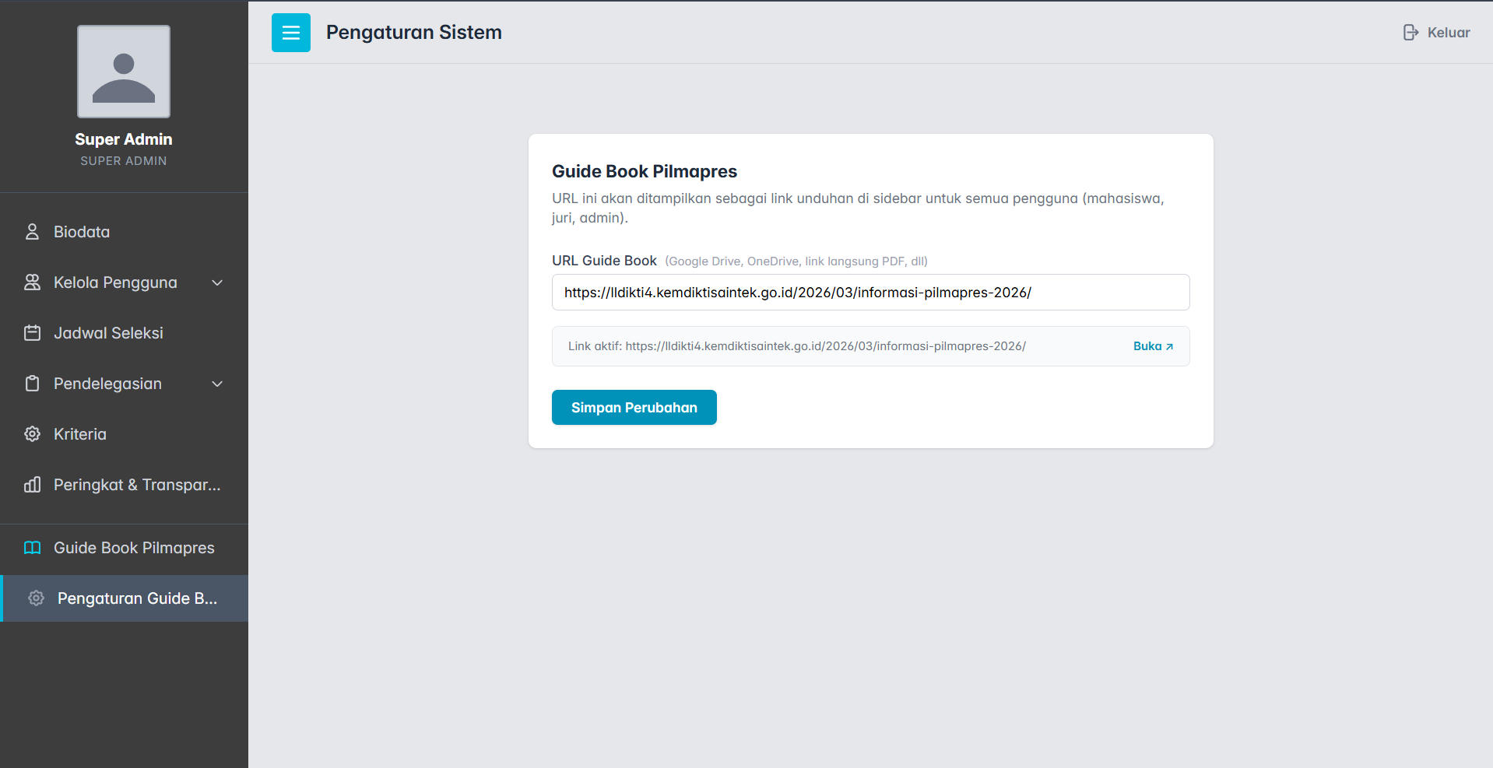
Gambar – merupakan tampilan halaman edit Guide Book dimana admin dapat merubah link buku panduan sesuai dengan buku pedoman yang digunakan dalam seleksi.

Testing
Setelah tahap implementasi, sistem akan memasuki tahap testing untuk memastikan bahwa perangkat lunak dapat berfungsi sebagaimana mestinya. Pengujian dilakukan dengan tujuan utama mengidentifikasi kesalahan atau kekurangan dalam sistem serta memastikan bahwa perangkat lunak yang dikembangkan telah memenuhi spesifikasi yang ditetapkan dan sesuai dengan tujuan yang diharapkan. Untuk mencapai hasil yang optimal, pengujian dilakukan dengan menggunakan kombinasi White Box Testing, Black Box Testing, dan User Acceptance Testing (UAT), sehingga aspek internal, fungsionalitas, serta penerimaan pengguna dapat dievaluasi secara menyeluruh.

Whitebox Testing
Metode pengujian pertama yang dilakukan adalah White Box Testing dengan tujuan untuk menguji kode program yang digunakan dalam proses perhitungan AHP. Pengujian ini memastikan keakuratan hasil perhitungan sebelum ditampilkan dalam sistem. White Box Testing dilakukan dengan menganalisis struktur kontrol program, mengevaluasi logika kode, serta memastikan bahwa fungsi, masukan, dan keluaran sesuai dengan spesifikasi yang telah ditetapkan. Berikut merupakan langkah-langkah yang dilakukan pada proses pengujian ini.
      - Analisis Struktur Kode dan Logika Perhitungan AHP
Pada tahap ini dilakukan analisis code yang dilakukan secara manual untuk mengetahui alur dari perhitungan metode Analytical Hierarchy Process untuk menentukan jurusan siswa berdasarkan nilai mereka. Proses utama dalam kode meliputi:
- Pengambilan Data
Sistem menerima objek Registration dan memuat relasi assessments beserta kriteria terkait. Sistem kemudian mengambil semua kriteria utama (root) dari basis data beserta seluruh hierarki anak-anaknya melalui relasi rekursif children.children.children.
- Perhitungan Skor Capaian Unggulan
Untuk setiap kriteria bertipe cu, sistem mengambil semua assessment yang memiliki criteria_id cocok dengan sub-kriteria CU, kemudian merata-ratakan nilai antar juri per sub-kriteria menggunakan groupBy('criteria_id')->sum(avg('score')).
- Perhitungan Skor Gagasan Kreatif dan Bahasa Inggris
calculateJuriScore() mengambil semua assessment non-CU, mengelompokkannya per criteria_id, lalu merata-ratakan nilai antar juri. Setiap nilai leaf dinormalisasi terhadap max_score kemudian dikalikan bobot global
- Perhitungan Global Weight
Method calculateGlobalWeights() melakukan traversal rekursif pada seluruh hierarki kriteria menggunakan method traverseAndComputeWeight(). Setiap leaf node mendapat bobot global yang merupakan hasil perkalian bobot dari root hingga leaf tersebut.
      - Alur Logika
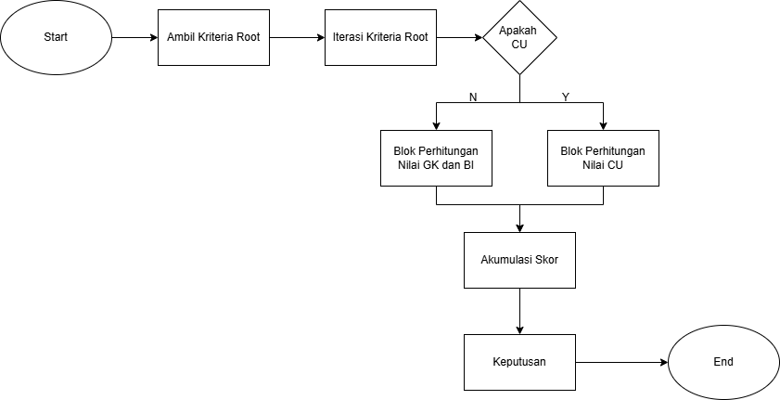
Pada Gambar – di atas diperlihatkan proses perhitungan penentuan mahasiswa berprestasi dari sistem Pilmapres. Proses dimulai dengan mengambil kriteria kriteria root dari masing masing kriteria beserta hirarki lengkapnya. Untuk setiap kriteria root, sistem akan memeriksa nilai tipe yang dimiliki, jika bernilai cu akan dimasukkan kedalam perhitungan cu dan untuk semua nilai diluar cu akan dikalikan dengan bobot global. Setiap skor kriteria dihitung kontribusinya dalam bobot global kemudian memeriksa status tahap dan memberikan keputusan atau perangkingan sesuai tahap pelaksanaan.
      - Testcase dan Hasil Pengujian
Flowgraph adalah representasi grafis dari alur flowchart menggunakan node dan edge. Berikut adalah daftar node dan edge yang merepresentasikan struktur kode calculateFinalScore():
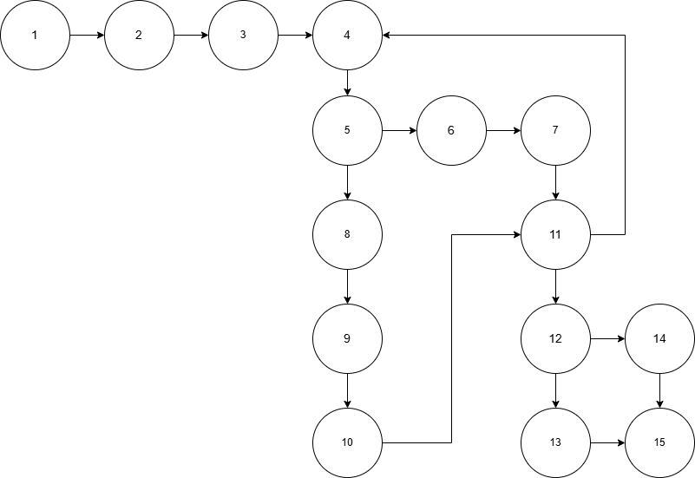
Dari Gambar 4.28, diketahui sebagai berikut, node = 15, edge = 17,, predicate node = 3. Sehingga dapat diperoleh perhitungan cyclomatic complexity (𝑉(𝐺)) sebagai berikut:
- V(G) = jumlah area (R)
V(G) = R = 4
- V(G) = E – N + 2
V(G) = 17 − 15 + 2 = 4
- V(G) = P + 1
V(G) = 3 + 1 = 4
Dari perhitungan ini, hasil yang umum digunakan adalah V(G) = 3, sehingga terdapat 3 basis path.
No | Jalur Eksekusi | Input | Output Aktual | Output yang Diharapkan | Status
1 | 1→2→14 | Siswa belum registration | Sistem berhenti tanpa perhitungan | Sistem berhenti tanpa perhitungan | Valid
2 | 1→2→3→4→5 →6→7→8→14 | Total CU maksimal, tidak ada nilai GK/BI | Nilai CU maksimal, kriteria lain 0 | Nilai CU maksimal, kriteria lain 0 | Valid
3 | 1→2→3→4→5 →6→7→8→9 →10→11→12 →13→14 | Semua nilai maksimal | Nilai akhir 100 | Nilai akhir 100 | Valid
4 | 1→2→3→4→5 →6→7→8→9 →10→11→12 →13→14 | Semua nilai 0 | Nilai akhir 0 | Nilai akhir 0 | Valid

      - Test Case dan Hasil Pengujian
Berdasarkan analisis kode, dibuat beberapa test case untuk memastikan sistem berjalan sesuai dengan skenario yang dirancang. Berikut hasil pengujiannya:
No | Skenario Pengujian | Input | Output Aktual | Output yang Diharapkan | Status
1 | Peserta belum dinilai | {“user_id”:1, “gk”:0, “cu”:0, “bi”:0} | Sistem memberikan nilai 0 | Sesuai | Pass
2 | Siswa memiliki nilai yang valid | {“user_id”:1, “gk”:0.35, “cu”:0.35, “bi”:0.30} | Menampilkan nilai akhir 100 | Sesuai | Pass
3 | CU total nilai 210 | {“user_id”:1, “cu”: {“score”: 210}} | Menampilkan nilai CU: 14.70 | Sesuai | Pass
4 | Semua nilai 0 | {“user_id”:1, “gk”:0, “cu”:0, “bi”:0} | Sistem memberikan nilai 0 | Sesuai | Pass
5 | Rata rata nilai 2 juri | {{“lecturer_id”: 1, “total_score _fakultas”: 92.55} {“lecturer_id”: 1, “total_score _fakultas  ”:89.55}} | Menampilkan skor 91.05 | Sesuai | Pass
      - Evaluasi
Hasil White Box Testing menunjukkan bahwa sistem perhitungan AHP telah berjalan sesuai dengan spesifikasi yang dirancang. Setiap jalur eksekusi yang diuji menghasilkan output yang sesuai dengan ekspetasi, baik dalam kondisi normal maupun dalam skenario khusus. Perhitungan bobot global dalam setiap tahapan menghasilkan nilai yang tepat secara matematis dan tidak ditemukan kesalahan logika dalam eksekusi kode. Nilai Cyclomatic Complexity (V(G)) = 3 menunjukkan bahwa sistem memiliki kompleksitas yang dapat dikelola dengan baik, dan empat jalur basis yang diuji telah mencakup semua kemungkinan eksekusi utama dalam program. Dengan demikian, dapat disimpulkan bahwa sistem telah memenuhi standar keakuratan dalam perhitungan dan siap digunakan sebagai bagian dari Sistem Pemilihan Mahasiswa Berprestasi.

Blackbox Testing
Metode pengujian selanjutnya dilakukan dengan menggunakan Black Box testing, yang bertujuan untuk menguji fungsionalitas sistem tanpa melihat struktur internal kode program. Pengujian dilakukan untuk memastikan bahwa setiap fitur dalam sistem dapat berfungsi sesuai dengan spesifikasi yang telah ditetapkan. Berikut merupakan rincian hasil pengujiannya.
No | Kasus Uji | Skenario | Hasil yang Diharapkan | Hasil Pengujian | Kesimpulan
Autentikasi dan Akses
1 | Login berhasil | User memasukkan email dan password untuk login | Redirect ke dashboard sesuai role | Sistem menampilkan dashboard sesuai role | Berhasil
2 | Login gagal | User memasukkan password atau email salah | Pesan error dan tetap di halaman login | Sistem menampilkan pesan error dan tetap di halaman login | Berhasil
3 | Akses route tanpa login | Buka route admin, mahasiswa, juri secara langsung | Redirect ke halaman login | Redirect ke halaman login | Berhasil
4 | Akses route role salah | Mahasiswa membuka route admin, juri | Ditampilkan pesan 403 forbidden error | Menampilkan pesan 403 forbidden error | Berhasil
5 | Registrasi akun baru | User membuat akun baru dengan memasukkan username, email, password | Akun terbuat dan bisa login | Akun berhasil dibuat dan berhasil login | Berhasil
Mahasiswa
6 | Upload file Gagasan Kreatif dan Transkrip nilai | Mahasiswa memasukkan file dan terdaftar sebagai peserta | File valid dan terregistrasi | File tersimpan dan mahasiswa resmi terdaftar | Berhasil
7 | Unggah file persyaratan tidak sesuai format | Mahasiswa mengunggah file dengan tipe dan ukuran yang tidak valid | Sistem menampilkan error dan pemberitahuan kesalahan | Sistem menampilkan pesan kegagalan dan kesalahan | Berhasil
8 | Input sertifikat Capaian Unggulan | Mahasiswa input file capaian unggulan sesuai dengan kriteria jumlah | Menampilkan pesan berhasil input jika berhasil dan menampilkan pesan kesalahan jika input melebihi batas | Sistem menampilkan pesan berhasil saat input dan menampilkan pesan kesalahan saat input melebihi batas | Berhasil
9 | Hapus sertifikat Capaian Unggulan | Mahasiswa menghapus sertifikat capaian unggulan | Menampilkan pesan sertifikat berhasil dihapus dan data terhapus | Sistem menampilkan pesan sertifikat berhasil dihapus dan data terhapus | Berhasil
Juri
10 | Melihat daftar peserta | Juri dapat melihat seluruh peserta yang mendaftar | Hanya peserta yang sudah registrasi yang ditampilkan | Sistem menampilkan mahasiswa yang sudah registrasi | Berhasil
11 | Conflict of interest | Juri melakukan penilaian hanya kepada peserta yang memiliki fakultas yang sama | Juri hanya dapat menilai peserta dari fakultas yang sama | Sistem hanya menampilkan dan mengizinkan juri menilai mahsiswa dari fakultas yang sama | Berhasil
12 | Input nilai semua kriteria | Juri input nilai dari seluruh kriteria | Nilai terisi dan tersimpan ke database | Nilai tersimpan ke database | Berhasil
13 | Input nilai tidak sesuai format | Juri input nilai melebihi batas maksimal nilai atau tidak memberikan input nilai | Menampilkan pesan error nilai melebihi batas maksimal, tidak dapat submit nilai jika nilai | Sistem menampilkan pesan error dan tidak dapat submit nilai | Berhasil
14 | Edit nilai yang tersimpan | Juri melakukan edit nilai setelah melakukan input nilai | Sistem memberikan nilai yang sudah di input juri dan nilai edit tersimpan ke database | Sistem menampilkan nilai yang sudah di input juri dan nilai tersimpan ke database | Berhasil
15 | Juri hanya dapat menilai sesuai tingkatan | Juri Fakultas Teknik mencoba menilai mahasiswa Tingkat Universitas | Sistem hanya menampilkan mahasiswa sesuai tingkatan dan mendapat error jika mengakses penilaian mahasiswa berbeda tingkatan | Sistem menampilkan mahasiswa sesuai tingkatan dan memberikan error ketika mengakses diluar tingkatan | Berhasil
Admin
16 | Tambah juri | Admin dapat menambahkan juri baru | Sistem menambahkan list juri jika ditambahkan admin | Juri berhasil ditambahkan kedalam list | Berhasil
17 | Tambah Peserta | Admin dapat menambah peserta baru | Sistem menambahkan list peserta saat ditambahkan admin | Peserta berhasil menambahkan peserta kedalam list | Berhasil
18 | Delegasi Peserta ke Universitas | Admin memilih peserta yang akan didelegasikan ke tahap Universitas | Sistem mengubah status peserta dari Fakultas ke Universitas | Sistem berhasil mengubah status peserta dari Fakultas ke Universitas | Berhasil
19 | Delegasi juri ke Universitas | Admin memilih juri yang akan didelegasikan ke tahap Universitas | Sistem mengubah status Juri dari Fakultas ke Universitas | Sistem berhasil mengubah status juri dari Fakultas ke Universitas | Berhasil
20 | Batalkan delegasi | Admin Membatalkan Peserta atau Juri yang sudah di delegasikan ke universitas | Sistem mengembalikan status dari Universitas ke Fakultas | Sistem berhasil mengembalikan status dari Universitas ke Fakultas | Berhasil
21 | Buat jadwal Seleksi | Admin membuat jadwal seleksi pilmapres | Sistem membuat jadwal dan peserta hanya dapat mendaftar di periode yang diaktifkan | Sitem berhasil membuat jadwal dan peserta hanya dapat mendaftar di periode yang diaktifkan | Berhasil
22 | Pengaturan Guidebook | Admin mengatur tautan guidebook sesuai dengan taun terbaru | Guidebook diperbarui sesuai dengan Guidebook terbaru | Guidebook berhasil diperbarui | Berhasil
Transparansi
23 | User melihat transparansi detail penilaian | User membuka transparansi nilai dari peserta dan melihat detail penilaian | Sistem menampilkan transpransi penilaian | Menampilkan transparansi penilaian | Berhasil
24 | Verifikasi total skor | Sistem menampilkan total skor sesuai dengan perhitungan AHP | Menampilkan akumulasi skor hasil perhitungan AHP | Menampilkan skor akumulasi perhitngan AHP | Berhasil
25 | Mahasiswa hanya dapat melihat transparansi sendiri | Mahasiswa hanya dapat melihat transparansi dari nilainya sendiri | Mahasiswa hanya mendapat fitur transparansi dari nilainya sendiri | Menampilkan transparansi pribadi dari mahasiswa | Berhasil
Pada Tabel 4.3 di atas, diperlihatkan hasil dari Black Box Testing dari sistem Pilmapres. Pengujian menunjukkan bahwa seluruh proses berjalan dengan lancar karena dilakukan secara teliti dan sistem berhasil berfungsi sesuai dengan spesifikasi yang telah ditetapkan. Dikarenakan Black Box Testing berjalan dengan lancar, maka proses pengujian dapat dilanjutkan ke tahap selanjutnya, yaitu User Acceptance Testing, guna memastikan bahwa sistem telah memenuhi kebutuhan dan ekspetasi pengguna akhir sebelum diterapkan secara penuh.

User Acceptance Testing

DAFTAR PUSTAKA
[1] R. F. Ramadhan dan K. Eliyen, “IMPLEMENTASI METODE TOPSIS PADA DECISION SUPPORT SYSTEM UNTUK PENILAIAN MAHASISWA BERBASIS PRESTASI AKADEMIK DAN NON AKADEMIK,” Rabit : Jurnal Teknologi dan Sistem Informasi Univrab, vol. 7, no. 2, hlm. 156–163, Jul 2022, doi: 10.36341/rabit.v7i2.2470.
[2] M. A. Dasilpha, I. Admirani, A. N. Tompunu, J. Srijaya, N. Bukit, dan B. Palembang, “Penerapan Metode Fuzzy Analytical Hierarchy Process AHP… 1019.”
[3] N. Tou, P. M. Endraswari, dan Y. S. R. Nur, “Pemilihan Mahasiswa Berprestasi Menggunakan Algoritma AHP (Studi Kasus: Fakultas Teknik UBB),” JIKA (Jurnal Informatika), vol. 7, no. 1, hlm. 46, Feb 2023, doi: 10.31000/jika.v7i1.7129.
[4] E. K. Nurnawati, “Penerapan Metode Analytical Hierarchy Process ( AHP ) pada Sistem Pendukung Keputusan Pemilihan Mahasiswa Berprestasi Menggunakan Framework Laravel (Studi Kasus : Institut Sains & Teknologi Akprind Yogyakarta).”
[5] S. Prihatmoko, “Analisa Teknik Perancangan Pendukung Keputusan Untuk Menentukan Mahasiswa Berprestasi dengan Metode Analytical Hierarchy Process,” vol. 3, no. 1, hlm. 25–37, 2023, [Daring]. Tersedia pada: http://journal.politeknik-pratama.ac.id/index.php/JTIM page25
[6] I. Okta dkk., Penerapan Metode Analytical Hierarchy Process Dalam Pemilihan Mahasiswa Berprestasi Telkom University Purwokerto, vol. 4, no. 1. 2024.
[7] D. Redaksi, “INFORMATIKA DAN TEKNOLOGI (INTECH) Sistem Pendukung Keputusan Untuk Penentuan Mahasiswa Berprestasi Universitas Baturaja Menggunakan Metode AHP dan TOPSIS INFORMASI ARTIKEL ABSTRACT,” JURNAL INTECH, vol. 5, no. 2, hlm. 95–99, 2024.
[8] Fitriyani and D. Irawan, "GDSS pemilihan karyawan berprestasi pada SMK Kesehatan Mutiara Mandiri Sungailiat menggunakan metode SAW dan Borda," Jurnal Teknologi Informasi Mura, vol. 14, no. 2, pp. 79-90, Dec. 2022.
[9] R. Sintia Kolatlena dan W. A. Riry, “Sistem Penunjang Keputusan Pemilihan Mahasiswa Berprestasi Menggunakan Metode Profile Matching.”
[10] S. Paulus Lengkong, A. Jacobus, dan K. Yosua Palilingan, “Decision Support System for Selection of High Achieving Student using VIKOR Method Sistem Pendukung Keputusan Untuk Seleksi Mahasiswa Berprestasi Menggunakan Metode VIKOR,” Journal of Electrical Engineering, vol. 13.
[11] D. Satrio, R. Adriyana, S. Surendra, dan W. Arsyida, “Analytical Network Process sebagai Sistem Pendukung Keputusan Penentuan Mahasiswa Berprestasi,” sudo Jurnal Teknik Informatika, vol. 1, no. 3, hlm. 108–115, Jul 2022, doi: 10.56211/sudo.v1i3.81.
[12] E. Mulyadi, A. Agus Kurniasari, I. Gede Wiryawan, K. Agustianto, dan P. Destarianto, “Rancang Bangun Sistem Informasi Pemantauan Pelaporan Di Unit Pusat Penelitian Dan Pengabdian Masyarakat Menggunakan Design Sprint,” vol. 7, 2024.
[13] D. Monica dan W. T. Atmojo, “DECISION SUPPORT SYSTEM SELECTING CRYPTOCURRENCY EXCHANGE USING AHP METHOD,” Jurnal Teknik Informatika (Jutif), vol. 4, no. 2, hlm. 345–354, Mar 2023, doi: 10.52436/1.jutif.2023.4.2.467.
[14] F. Fitriastuti, A. Eka Putri, A. Kautsar Sunardi, dan R. Apriliya Hidayat, “Analisis Website SIAKAD Universitas Janabadra Menggunakan Metode UAT,” 2024.
[15] A. Supriyanto dan N. R. Ramadhani, “DECISION SUPPORT SYSTEM FOR SOCIAL ASSISTANCE’S BENEFICIARIES USING AHP – PROMETHEE METHOD IN KELURAHAN KARANGANYAR GUNUNG,” Jurnal Teknik Informatika (Jutif), vol. 3, no. 5, hlm. 1283–1292, Okt 2022, doi: 10.20884/1.jutif.2022.3.5.316.
[16] A. Saravanos dan M. X. Curinga, “Simulating the Software Development Lifecycle: The Waterfall Model,” Applied System Innovation, vol. 6, no. 6, Des 2023, doi: 10.3390/asi6060108.
[17] Z. Subecz, “Web-development with Laravel framework,” Gradus, vol. 8, no. 1, hlm. 211–218, 2021, doi: 10.47833/2021.1.csc.006.
[18] A. Martin-Lopez, S. Segura, dan A. Ruiz-Cortés, “RESTest: Automated black-box testing of RESTful web APIs,” dalam ISSTA 2021 - Proceedings of the 30th ACM SIGSOFT International Symposium on Software Testing and Analysis, Association for Computing Machinery, Inc, Jul 2021, hlm. 682–685. doi: 10.1145/3460319.3469082.
[19] A. Martin-Lopez, A. Arcuri, S. Segura, dan A. Ruiz-Cortés, “Black-Box and White-Box Test Case Generation for RESTful APIs: Enemies or Allies?”
[20] R. T. Y. Tong, Y. K. Yuan, N. W. Dong, dan R. K. Ramasamy, “A Review: Methods of Acceptance Testing,” 2022, hlm. 76–86. doi: 10.2991/978-94-6463-080-0_7.

LAMPIRAN
Lampiran 1. Similarity Index
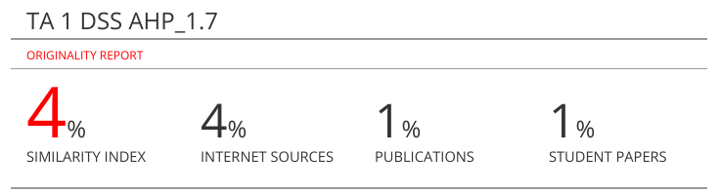
Lampiran 2. AI Detection
